UNIVERSIDADE DO ESTADO DE SANTA CATARINA – UDESC
CENTRO DE CIÊNCIAS AGROVETERINÁRIAS – CAV
PROGRAMA DE PÓS-GRADUAÇÃO EM PRODUÇÃO VEGETAL – PPGPV

JULIANA MARTINS DE LIMA

CRIAÇÃO E AVALIAÇÃO DE GENÓTIPOS DE MORANGUEIRO PARA OS ESTADOS DE SANTA CATARINA E RIO GRANDE DO SUL

LAGES
2023

JULIANA MARTINS DE LIMA

CRIAÇÃO E AVALIAÇÃO DE GENÓTIPOS DE MORANGUEIRO PARA OS ESTADOS DE SANTA CATARINA E RIO GRANDE DO SUL

Tese apresentada como requisito parcial para obtenção do título de doutora em Produção Vegetal pelo Programa de Pós-Graduação em Produção Vegetal do Centro de Ciências Agroveterinárias – CAV, da Universidade do Estado de Santa Catarina – UDESC.
Orientadora: Prof. Dr. Aike Anneliese Kretzschmar

LAGES
2023

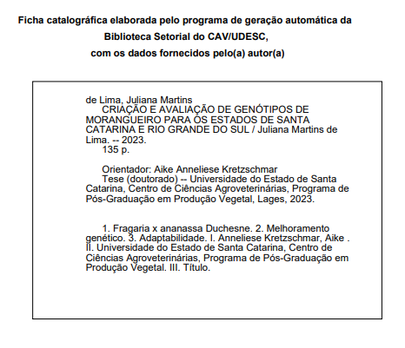

JULIANA MARTINS DE LIMA

ADAPTAÇÃO E AVALIAÇÃO DE GENÓTIPOS DE MORANGUEIRO PARA OS ESTADOS DE SANTA CATARINA E RIO GRANDE DO SUL

Tese apresentada como requisito parcial para obtenção do título de doutora em Produção Vegetal pelo Programa de Pós-Graduação em Produção Vegetal do Centro de Ciências Agroveterinárias – CAV, da Universidade do Estado de Santa Catarina – UDESC.
Oriantadora: Prof. Dr. Aike Anneliese Kretzschmar

BANCA EXAMINADORA

Orientadora: ________________________________
Prof. Dra. Aike Anneliese Kretzschmar
Universidade do Estado de Santa Catarina

Membros: ________________________________
Prof. Dr. Francine Regianini Nerbass
Universidade do Estado de Santa Catarina

________________________________
Prof. Dr. Daiana Petry Rufato
Universidade do Estado de Santa Catarina

________________________________
Dr. Mayra Juline Gonçalves
Plant Colab

________________________________
Dr. Antonio Felippe Fagherazzi
EM COCAL

Lages, 02 de junho de 2023.

Aos meus pais, que são meu porto seguro e sempre me apoiaram para que eu concluísse esta etapa da minha vida.

DEDICO

AGRADECIMENTOS

Aos meus pais Silvana e Roderley que sempre me deram forças, para que eu concluísse essa etapa.
Ao grupo de pesquisa Fruticultura CAV-UDESC, em especial ao grupo das Pequenas Frutas, sem esse grupo este trabalho não seria possível.
Aos professores e orientadores, Leo Rufato, Aike Anneliese Kretzschmar, Daiana Petry Rufato, Francine Regianini Nerbass e Antonio Fellipe Fagherazzi, por todo o apoio e confiança a mim depositada no desenvolvimento teste trabalho.
A CAPES e a Universidade do Estado de Santa Catarina pelo auxílio financeiro e concessão de bolsa de estudo, ao Programa de Pós-Graduação em Produção Vegetal-CAV-UDESC pela contribuição na minha formação profissional proporcionando um ensino de qualidade.
Aos viveiros PASA e Sete Estrelas, e a propriedade ‘Kaüfer café com morango’, pelo fornecimento das mudas e espaço para a realização do projeto.
A empresa Agromillora, pela parceria e fomento a pesquisa.

“(...)Não há mais maré-baixa
Em mim
Eu sou de remar
Sou de insistir
Mesmo que sozinho
Só vai se afogar
Quem não reagir
Mesmo que sozinho”
Lucas Silva

RESUMO

Um dos obstáculos para produção de morango (Fragaria x ananassa Duchesne) no Brasil é a falta de cultivares adaptadas. Novos genótipos, provindos da Itália vem ganhando espaço no mercado, pois atendem as características de produtividade e qualidade de fruta, tornando-se alternativa de cultivo para os produtores brasileiros. Considerando a importância dos estudos de melhoramento genético e adaptabilidade, objetivou-se neste estudo criar, selecionar e avaliar genótipos de morangueiro que sejam aptos ao cultivo nos Estados de Santa Catarina (SC) e Rio Grande do Sul (RS). O presente estudo, foi desenvolvido nas safras 2019-2020, 2020-2021, 2021-2022 e 2022-2023 e está dividido em três capítulos: I) Cruzamentos e banco germoplasma, onde foram realizados cruzamentos pelo método de hibridação, que deram origem a novas seleções, submetidas a no mínimo, três anos de avaliações, em seguida os “seedlings” foram levados ao primeiro ano de avaliação em campo, os mesmos foram dispostos de acordo com seus parentais, sendo realizadas avaliações visuais de desenvolvimento e produção para seleção dos melhores materiais; II) Genótipos em segundo ano de avaliação, também no CAV/UDESC, foram avaliados genótipos provenientes de cruzamentos anteriores, materiais selecionado foram para o segundo ano de avaliação em campo, replantados em blocos com 10 plantas, realizando as avaliações quantitativas: produção total e comercial (g planta⁻¹), massa fresca das frutas comerciais (g fruta⁻¹) e produção de frutas descartes (% descartes), e qualitativas: coloração da epiderme (Luminosidade, Croma e °hue), firmeza de polpa, sólidos solúveis (°Brix), acidez titulável (% ácido cítrico) e relação sólidos solúveis/acidez titulável (SS/AT); e III) Adaptabilidade de novas cultivares e genótipos avançados, foram realizados ensaios nos municípios de Lages (59 genótipos) e Rancho Queimado (27 genótipos), em SC e Farroupilha (16 genótipos), no RS. Para tanto utilizou-se delineamento de blocos casualizados, com 4 repetições e parcela com 10 plantas, foram avaliadas as variáveis quantitativas e qualitativas. Em todas as etapas, foram utilizados materiais genéticos provenientes da parceria entre o CAV/UDESC e o programa de melhoramento da Itália (CREA-OFA-FRF). Os resultados foram submetidos a análise de variância, e as médias comparadas pelo teste Scott-Knott, a 5% de probabilidade de erro, além disso, foi feita análise multivariada, atravé do método da Análise de Componentes Principais (PCA). Os acessos, CAV 006.1 na safra 2019-2020 e CAV 9.1 na safra 2020-2021, são materiais promissores para produtividade e qualidade. Os genótipos PA 103.27 e CAV 006.1 foram os mais produtivos e com frutas comerciais. Para as condições locais foi possível observar a cultivar Pircinque e Randoce com altos teores de sólidos solúveis. Em Lages/SC, a cultivar Alpipna10 e o genótipo CAV 21.1 demonstraram potencial altíssimo para produção. Portanto, com esses resultados já é possível indicar alguns genótipos promissores para o cultivo em SC e RS.

Palavras-chave: Fragaria x ananassa Duchesne; melhoramento genético; adaptabilidade.

ABSTRACT

One of the obstacles for strawberry (Fragaria x ananassa Duchesne) production in Brazil is the lack of adapted cultivars. New genotypes, coming from Italy, have been gaining space in the market, as they meet the characteristics of productivity and fruit quality, becoming an alternative cultivation for Brazilian producers. Considering the importance of genetic improvement and adaptability studies, the objective of this study was to create, select and evaluate strawberry genotypes that are suitable for cultivation in the states of Santa Catarina (SC) and Rio Grande do Sul (RS). The present study was carried out in the 2019-2020, 2020-2021, 2021-2022 and 2022-2023 harvests and is divided into three chapters: I) Crossings and germplasm bank, where crosses were performed using the hybridization method, which gave rise to new selections, submitted to at least three years of evaluations, then the "seedlings" were taken to the first year of evaluation in the field, they were arranged according to their parents, being carried out visual evaluations of development and production for selection of the better materials; II) Genotypes in the second year of evaluation, also at CAV/UDESC, genotypes from previous crossings were evaluated, selected materials were for the second year of evaluation in the field, replanted in blocks with 10 plants, carrying out the quantitative evaluations: total production and commercial (g plant-1), fresh mass of commercial fruit (g fruit-1) and production of fruit discards (% discards), and qualitative: skin color (Lightness, Chroma and °hue), pulp firmness, soluble solids (°Brix), titratable acidity (% citric acid) and soluble solids/titratable acidity ratio (SS/TA); and III) Adaptability of new cultivars and advanced genotypes, tests were carried out in the municipalities of Lages (59 genotypes) and Rancho Queimado (27 genotypes), in SC and Farroupilha (16 genotypes), in RS. For this purpose, a randomized block design was used, with 4 replications and a plot with 10 plants, the quantitative and qualitative variables were evaluated. At all stages, genetic material from the partnership between CAV/UDESC and the breeding program in Italy (CREA-OFA-FRF) was used. The results were submitted to analysis of variance, and the means compared by the Scott-Knott test, at 5% error probability, in addition, multivariate analysis was performed using the Principal Component Analysis (PCA) method. The accessions, CAV 006.1 in the 2019-2020 season and CAV 9.1 in the 2020-2021 season, are promising materials for productivity and quality. The PA 103.27 and CAV 006.1 genotypes were the most productive and with commercial fruits. For the local conditions it was possible to observe the cultivar Pircinque and Randoce with high levels of soluble solids. In Lages/SC, the cultivar Alpipna10 and the genotype CAV 21.1 showed very high potential for production. Therefore, with these results it is already possible to indicate some promising genotypes for cultivation in SC and RS.

Keywords: Fragaria x ananassa Duchesne; genetical enhancement; adaptability.

LISTA DE FIGURAS

Figura 1: (A) Cruzamentos da safra agrícola 2018-2019, (B) Cruzamentos da safra agrícola 2019-2020 e (C) Cruzamentos da safra agrícola 2020-2021, todas as safras cultivadas na Região do Planalto Sul Catarinense (Lages/SC). 2
Figura 2: (A) Parentais femininos, (B) Plantio dos parentais femininos e (C) Parentais masculinos, todos cultivados na Região do Planalto Sul Catarinense (Lages/SC). 2
Figura 3: (A) Flor em formato balão, (B) Retirada das anteras e (C) Anteras liberando pólen. 2
Figura 4: (A e B) processo de emasculação; (C) polinização artificial. 2
Figura 5: Aquênios prontos para serem semeados; (B) Semeadura dos aquênios em bandejas; (C) "seedlings" repicados e transplantados para bandejas de células. 2
Figura 6: (A) Campo experimental dos “seedlings”, safra agrícola 2019-2020 e (B) Campo experimental dos “seedlings”, safra agrícola 2020-2021, ambos em construção na Região do Planalto Sul Catarinense (Lages/SC). 2
Figura 7: (A) Estolões coletados e sendo separados, (B) Estolões limpos, (C) Estolões plantados em bandejas plásticas e (D) Estolões em desenvolvimento na casa de vegetação. 2
Figura 8: Estufa do tipo “guarda-chuva” (15 x 45 metros), em construção para instalação dos ensaios com a cultura do morangueiro (Fragaria x ananassa Duch.) na safra agrícola 2019-2020, na Região do Planalto Sul Catarinense (Lages/SC). 2
Figura 9: (A) Calhas formadas com plástico slab e (B) Calhas preenchidas com substrato e cobertas plástico mulching. Ambas em construção para instalação dos ensaios com a cultura do morangueiro (Fragaria x ananassa Duch.) na safra agrícola 2019-2020, na Região do Planalto Sul Catarinense (Lages/SC). 2
Figura 10: (A) Densidade de plantio sendo marcada, (B) Mudas plantadas em fila única e (C) Sistema de irrigação e fertirrigação. Todas as instalações para os ensaios com a cultura do morangueiro (Fragaria x ananassa Duch.) na safra agrícola 2019-2020, na Região do Planalto Sul Catarinense. 2
Figura 11: Análise multivariada, do desempenho quantitativo de seleções de morangueiro (Fragaria x ananassa Duch.), em segundo ano de avaliação, cultivadas na Região do Planalto Sul Catarinense (Lages/SC), média das safras 2019-2020, 2020-2021, 2021-2022 e 2022-2023. 2
Figura 12: Análise multivariada, do desempenho qualitativo de seleções de morangueiro (Fragaria x ananassa Duch.), em segundo ano de avaliação, cultivadas na Região do Planalto Sul Catarinense (Lages/SC), média das safras 2019-2020, 2020-2021, 2021-2022 e 2022-2023. 2
Figura 13: Análise multivariada do desempenho quantitativo de seleções de morangueiro (Fragaria x ananassa Duch.), em segundo ano de avaliação, cultivadas na Região do Planalto Sul Catarinense (Lages/SC), média das safras 2021-2022 e 2022-2023. 2
Figura 14: Análise multivariada do desempenho qualitativo de seleções de morangueiro (Fragaria x ananassa Duch.), em segundo ano de avaliação, cultivadas na Região do Planalto Sul Catarinense (Lages/SC), média das safras 2021-2022 e 2022-2023. 2
Figura 15: Sistema de cultivo utilizado nos ensaios com a cultura do morangueiro (Fragaria x ananassa Duch.) nas safras agrícolas 2020-2021, 2021-2022 e 2022-2023 na Região do Planalto Sul Catarinense (Lages/SC). 2
Figura 16: Sistema de cultivo utilizado nos ensaios com a cultura do morangueiro (Fragaria x ananassa Duch.) nas safras agrícolas 2020-2021, 2021-2022 e 2022-2023 na região metropolitana de Florianópolis (Rancho Queimado/SC). 2
Figura 17: Sistema de cultivo utilizado nos ensaios com a cultura do morangueiro (Fragaria x ananassa Duch.) nas safras agrícolas 2020-2021, 2021-2022 e 2022-2023 na região da Serra Gaúcha (Farroupilha/RS). 2
Figura 18: Análise multivariada do desempenho quantitativo em genótipos de dias curtos de morangueiro (Fragaria x ananassa Duch.), cultivados na Região do Planalto Sul Catarinense (Lages/SC), média das safras 2020-2021, 2021-2022 e 2022-2023. 2
Figura 19: Análise multivariada do desempenho quantitativo em genótipos de dias neutros de morangueiro (Fragaria x ananassa Duch.), cultivados na Região do Planalto Sul Catarinense (Lages/SC), média das safras 2020-2021, 2021-2022 e 2022-2023. 2
Figura 20: Análise multivariada do desempenho qualitativo em genótipos de dias curtos de morangueiro (Fragaria x ananassa Duch.), cultivados na Região do Planalto Sul Catarinense (Lages/SC), média das safras 2020-2021, 2021-2022 e 2022-2023. 2
Figura 21: Análise multivariada do desempenho qualitativo em genótipos de dias neutros de morangueiro (Fragaria x ananassa Duch.), cultivados na Região do Planalto Sul Catarinense (Lages/SC), média das safras 2020-2021, 2021-2022 e 2022-2023. 2
Figura 22: Análise multivariada do desempenho qualitativo em genótipos de dias curtos de morangueiro (Fragaria x ananassa Duch.), cultivados na Região do Metropolitana de Florianópolis (Rancho Queimado/SC), média das safras 2020-2021, 2021-2022 e 2022-2023. 2
Figura 23: Análise multivariada do desempenho qualitativo em genótipos de dias neutros de morangueiro (Fragaria x ananassa Duch.), cultivados na Região do Metropolitana de Florianópolis (Rancho Queimado/SC), média das safras 2020-2021, 2021-2022 e 2022-2023. 2
Figura 24: Análise multivariada do desempenho qualitativo em genótipos de dias curtos de morangueiro (Fragaria x ananassa Duch.), cultivados na Região da Serra Gaúcha (Farroupilha/RS), média das safras 2020-2021, 2021-2022 e 2022-2023. 2
Figura 25: Análise multivariada do desempenho qualitativo em genótipos de dias neutros de morangueiro (Fragaria x ananassa Duch.), cultivados na Região da Serra Gaúcha (Farroupilha/RS), média das safras 2020-2021, 2021-2022 e 2022-2023. 2

SUMÁRIO

1. INTRODUÇÃO 25
1.1. OBJETIVOS 27
1.1.1. Geral 27
1.1.2. Específicos 27
1.2. HIPÓTESES 27
2. REVISÃO DE LITERATURA 28
2.1. MORANGUEIRO – HISTÓRICO, APRESENTAÇÃO E IMPORTÂNCIA 28
2.2. MORANGUEIRO – PANORAMA DE PRODUÇÃO 30
2.3. MORANGUEIRO – BOTÂNICA E FISIOLOGIA DE PLANTA 31
2.4. EXIGÊNCIA DE FATORES AMBIENTAIS 32
2.4.1. Fotoperíodo 32
2.4.2. Temperatura 33
2.5. MELHORAMENTO GENÉTICO DA CULTURA DO MORANGUEIRO 34
2.6. CARACTERIZAÇÃO DAS CULTIVARES UTILIZADAS NESTE TRABALHO 35
2.6.1. Cultivares de dia curto 35
2.6.1.1. Pircinque 35
2.6.1.2. Jonica 35
2.6.1.3. Oso Grande 35
2.6.1.4. Camino Real 36
2.6.1.5. Mercedes 36
2.6.1.6. Frontera 36
2.6.1.7. Camarosa 36
2.6.1.8. Sabrina 37
2.6.1.9. Randoce 37
2.6.1.10. S. Festival 37
2.6.2. Cultivares de dia neutro 37
2.6.2.1. Albion 37
2.6.2.2. San Andreas 38
2.6.2.3. Aleluia 38
2.6.2.4. Irma 38
2.6.2.5. Portola 38
2.6.2.6. Monterrey 39
2.6.2.7. PRA Estiva 39
2.6.2.8. Alpina10 39
2.6.2.9. Bella 39
3. CAPÍTULO I – BANCO DE GERMOPLASMA E CRUZAMENTOS DO PROGRAMA DE MELHORAMENTO GENÉTICO DO MORANGUEIRO DO CAV-UDESC. 41
3.1. RESUMO 41
3.2. ABSTRACT 43
3.3. INTRODUÇÃO 45
3.4. MATERIAL E MÉTODOS 46
3.4.1. Descrição da área 46
3.4.2. Descrição dos ensaios 46
3.4.3. Descrição das avaliações 53
3.5. RESULTADOS E DISCUSÃO 55
3.6. CONCLUSÕES 58
4. CAPÍTULO II – DESEMPENHO AGRONÔMICO DE SELEÇÕES DE MORANGUEIRO EM SEGUNDO ANO DE AVALIAÇÃO. 61
4.1. RESUMO 61
4.2. ABSTRACT 63
4.3. INTRODUÇÃO 64
4.4. MATERIAL E MÉTODOS 65
4.4.1. Descrição da área 65
4.4.2. Descrição dos ensaios 65
4.4.3. Delineamento experimental 68
4.4.4. Descrição das avaliações 69
4.4.5. Análise estatística 70
4.5. RESULTADOS E DISCUSÃO 71
4.5.1. Safras agrícolas 2019-2020, 2020-2021, 2021-2022 e 2022-2023 71
4.5.2. Safras agrícolas 2021-2022 e 2022-2023 74
4.6. CONCLUSÕES 78
5. CAPÍTULO III – ADAPTABILIDADE DE NOVAS CULTIVARES E GENÓTIPOS AVANÇADOS DE MORANGUEIRO DE BASE GENÉTICA ITALIANA EM SANTA CATARINA E RIO GRANDE DO SUL. 79
5.1. RESUMO 79
5.2. ABSTRACT 81
5.3. INTRODUÇÃO 83
5.4. MATERIAL E MÉTODOS 84
5.4.1. Descrição da área 84
5.4.2. Descrição dos ensaios 85
5.4.3. Delineamento experimental 89
5.4.4. Descrição das avaliações 90
5.4.5. Análise estatística 92
5.5. RESULTADOS E DISCUSSÃO 92
5.6. Lages/SC 92
5.7. Rancho Queimado/SC 99
5.8. Farroupilha/SC 101
5.9. CONCLUSÕES 104
6. CONSIDERAÇÕES FINAIS 106
7. REFERÊNCIAS 107
APÊNDICE 1: Fertirrigação utilizada durante o ciclo produtivo do morangueiro, valores para 1000 litros. 117
APÊNDICE 2: Análise univariada do desempenho produtivo em genótipos de dias curtos de morangueiro (Fragaria x ananassa Duch.), cultivados no Planalto Sul Catarinense (Lages/SC), média das safras 2020-2021, 2021-2022 e 2022-2023. 119
APÊNDICE 3: Análise univariada do desempenho produtivo em genótipos de dias neutros de morangueiro (Fragaria x ananassa Duch.), cultivados no Planalto Sul Catarinense (Lages/SC), média das safras 2020-2021, 2021-2022 e 2022-2023. 121
APÊNDICE 4: Análise univariada do desempenho qualitativo em genótipos de dias curtos de morangueiro (Fragaria x ananassa Duch.), cultivados no Planalto Sul Catarinense (Lages/SC), média das safras 2020-2021, 2021-2022 e 2022-2023. 123
APÊNDICE 5: Análise univariada do desempenho qualitativo em genótipos de dias neutros de morangueiro (Fragaria x ananassa Duch.), cultivados no Planalto Sul Catarinense (Lages/SC), média das safras 2020-2021, 2021-2022 e 2022-2023. 125
APÊNDICE 6: Análise univariada do desempenho qualitativo em genótipos de dias curtos de morangueiro (Fragaria x ananassa Duch.), cultivados na Região Metropolitana de Florianópolis (Rancho Queimado/SC), média das safras 2020-2021, 2021-2022 e 2022-2023. 127
APÊNDICE 7: Análise univariada do desempenho qualitativo em genótipos de dias neutros de morangueiro (Fragaria x ananassa Duch.), cultivados na Região Metropolitana de Florianópolis (Rancho Queimado/SC), média das safras 2020-2021, 2021-2022 e 2022-2023. 129
APÊNDICE 8: Análise univariada do desempenho qualitativo em genótipos de dias curtos de morangueiro (Fragaria x ananassa Duch.), cultivados na Região da Serra Gaúcha (Farroupilha/RS), média das safras 2020-2021, 2021-2022 e 2022-2023. 131
APÊNDICE 9: Análise univariada do desempenho qualitativo em genótipos de dias neutros de morangueiro (Fragaria x ananassa Duch.), cultivados na Região da Serra Gaúcha (Farroupilha/RS), média das safras 2020-2021, 2021-2022 e 2022-2023. 133

INTRODUÇÃO
O morangueiro (Fragaria x ananassa Duch.) é uma das frutas mais apreciadas no mundo por suas propriedades organolépticas (COSTA et al., 2015). Pertencente ao grupo das pequenas frutas, no qual incluem-se também, framboesa, amora, phisalys e mirtilo, é uma cultura de grande relevância socioeconômica em muitos municípios brasileiros (FACHINELLO et al., 2011). A expansão dessa cultura no Brasil começou em meados de 1960, e desde então a produção dessa fruta vem crescendo, estando atualmente em 12.106.585 toneladas, sendo o Brasil responsável por 165.440 toneladas dessa produção, ocupando o 17º lugar (ANUÁRIO HF, 2021). Mesmo com toda essa produção, de acordo com Carvalho (2016), em alguns anos a oferta por essa fruta in natura não supre a demanda nacional.
O cultivo do morangueiro é realizado principalmente em pequenas propriedades, gerando emprego e renda no campo, além da utilização de mão-de-obra familiar. Essa cultura é caracterizada por ter o ciclo mais curto em relação as demais frutíferas de clima temperado e por isso serve como diversificação na propriedade rural e agrega valor na agricultura familiar (BRUGNARA et al., 2011). Porém, o ciclo curto, impossibilita o produtor de ofertar morango nos meses de verão e na entressafra, a época de maior necessidade nos mercados, consequentemente maior preço (SILVA; SILVA, 2012).
O morangueiro sofre influência decisiva com a interação do fotoperíodo e da temperatura em todos seus estádios de produção. Sendo assim, as cultivares tendem a ter aptidão pela expressão do máximo potencial de produção dentro da região na qual foi desenvolvida. Caso contrário, as cultivares apresentam comportamento prejudicial no ciclo produtivo (PÁDUA et al., 2015).
Entre os desafios encontrados na cadeia produtiva do morangueiro, os principais são: ocorrência de doenças, ausência de mudas de qualidade e de cultivares nacionais, ou seja, adaptadas as condições edafoclimáticas do Brasil, deixando o produtor dependente de cultivares importadas (ANTUNES; PERES, 2013). A introdução de cultivares de morangueiro em território brasileiro sem estudos prévios de adaptabilidade está frequente, mas essas cultivares podem não apresentar a produtividade e qualidade de fruta esperada pelos produtores (OLIVEIRA; BONOW, 2012).
No Brasil, características como, alta produtividade e elevada firmeza de polpa, normalmente são expressadas por cultivares importadas. Porém, falta de sabor e suscetibilidade as principais doenças são características negativas encontradas nessas cultivares. Esses problemas acabam por elevar o custo de produção, primeiro por conta da importação de mudas e segundo por aumentar os tratos culturais, bem como, a utilização de defensivos agrícolas (CASTRO et al., 2003).
A importação das mudas de morangueiro no Brasil tem como origem principalmente, viveiros Chilenos e Argentinos, essas mudas são oriundas de cultivares provenientes de programas de melhoramento genético dos Estados Unidos e da Espanha. Porém, novos materiais genéticos, provindos da Itália, estão sendo introduzidos no Brasil e vem se destacando, nos aspectos de produção e qualidade de fruta. Sendo assim, alternativa de cultivo para os produtores brasileiros de morango.
A realização de programas de melhoramento genético dentro das próprias regiões produtoras de morango, é uma medida viável para obtenção de cultivares adaptadas, além de ser uma estratégia de incremento da variabilidade genética utilizada (GALVÃO et al, 2017). No Brasil, os trabalhos de melhoramento começaram no Instituto Agronômico de Campinas (IAC) em Campinas/SP (CASTRO, 2004). Nos últimos anos, instituições brasileiras como, Embrapa Clima Temperado, Universidade Estadual de Santa Catarina, Universidade Federal de Lavras, Universidade Estadual de Londrina, Universidade do Oeste Paulista e a Universidade Estadual do Centro-Oeste do Paraná passaram a avaliar novos genótipos de morangueiro (ZEIST & RESENDE, 2019).
Neste sentido, em 2012 foi firmado um acordo denominado “Convenção para a experimentação e difusão de material genético de morangueiro italiano no Brasil”, entre a Universidade do Estado de Santa Catarina – Centro de Ciências Agroveterinárias (CAV/UDESC) e o Consiglio per la ricerca in agricoltura e l'analisi dell'economia agraria
Centro di Olivicoltura, Frutticoltura e Agrumicoltura (CRE-OFA-FRF), da cidade de Forlì na Itália. Visando contribuir nos avanços da cadeia produtiva do morangueiro no Brasil e aumentar a disponibilidade de cultivares nacionais, este acordo concede a Universidade o direito de criar e avaliar a adaptabilidade de seleções, genótipos avançados e cultivares provenientes do CREA-OFA-FRF e também dos materiais desenvolvidos no Brasil (provenientes de cruzamentos realizados desde 2014).

OBJETIVOS

Geral
Criar, selecionar e avaliar a adaptabilidade de genótipos de morangueiro para o cultivo nos estados de Santa Catarina e Rio Grande do Sul, oferecendo o avanço da cadeia produtiva.

Específicos
- Estabelecer diretrizes para o programa de melhoramento genético da cultura do morangueiro do CAV/UDESC através da obtenção de cultivares com as principais características agronômicas provenientes do CREA-OFA-FRF, bem como, produção elevada, relação sólidos solúveis e acidez titulável equilibrada, coloração da epiderme de cor vermelho intenso e boa firmeza de polpa.
- Detectar as características com maior contribuição para o avanço genético da população estudada nas regiões avaliadas.
- Avaliar o potencial de produção dos genótipos avançados em escala comercial, os quais possibilitem frutas de qualidade e produção elevada.
- Lançar e registrar novas cultivares de morangueiro adaptáveis as condições em estudo e possivelmente em outros polos produtores de morango no Brasil.

HIPÓTESES
- Material genético provenientes da Itália, possui resposta positiva na manutenção e evolução do programa de melhoramento genético da cultura do morangueiro no CAV/UDESC.
- Cultivares e seleções de morangueiro apresentam características de produtividade, qualidade de fruta e resistência as principais pragas e doenças, semelhantes ou superiores as cultivares utilizadas tradicionalmente, as quais fazem ser aptas ao cultivo nas regiões em estudo.
- A oferta de novas cultivares para os produtores do morango no Brasil possibilitará o avanço na cadeia produtiva dessa cultura, fornecendo mais frutas ao mercado com firmeza e sabor diferenciado.

REVISÃO DE LITERATURA

MORANGUEIRO – HISTÓRICO, APRESENTAÇÃO E IMPORTÂNCIA
Difíceis são as referências muito antigas sobre o morangueiro, escritores da época romana se quer mencionam essa cultura. Mas o primeiro relato, em 1300 na França, foi considerando a espécie (Fragaria vesca) como ornamental. Também admirado na Inglaterra, seu nome variou entre strea berige, streowberge, streaw berian wisan, streberi lef e streberewyse, até chegar em strawberry, como conhecido até hoje. A descoberta pelo uso medicinal e da indústria de fármacos, tornaram as referências sobre o morango mais frequentes, aumentando a demanda pela fruta a partir de 1500, adicionando mais duas espécies nas citações (F. moschata e F. viridis) (LEAL, et al., 2018).
Em meados no século XVII, uma nova espécie foi introduzida na Europa, F. virginiana, originária da América do Norte. Marco importantíssimo na história do morangueiro, pois essa espécie foi utilizada como parental masculino, para o surgimento da atual espécie cultivada. O parental feminino foi introduzido na Europa em, em 1700, F. chiloensis, sendo originária da América do Sul e conhecida como, morango silvestre. O cruzamento casual dessas duas espécies, ocorreu na região de Bretanha, na França, dando origem a F. x ananassa, espécie que até hoje é utilizada a nível comercial (ANTUNES et al, 2016).
No Brasil, desde o século XIX o morangueiro silvestre já era produzido em pequena escala para consumo próprio, mas a produção a nível comercial dessa cultura no país começou em 1950. No estado de São Paulo, nos municípios de Suzano, Itaquera, Jundiaí, Valinhos, Campinas e Atibaia, e no estado do Rio Grande do Sul, em Feliz e Bom Princípio, municípios pertencentes e região conhecida como Vale de Caí. Desde então a produção dessa fruta vem crescendo, normalmente utilizando a agricultura familiar em propriedades de pequeno a médio porte, podendo oscilar entre 0,2 e 2 hectares (FAGHERAZZI et al., 2013).
Em 1960, a expansão do cultivo no Brasil foi notável, com a criação da primeira cultivar nacional, tendo em vista que o cultivo no Brasil era somente com cultivares Norte-Americanas. O Instituto Agronômico de Caminas (IAC), em Campinas/SP e a Empresa Brasileira de Pesquisa Agropecuária (Embrapa) Clima Temperado, em Pelotas/RS, começaram a desenvolver estudos, através de programas de melhoramento destinados a cultura. O IAC foi responsável pelo marco importantíssimo na história do morangueiro no Brasil, a criação da cultivar ‘Campinas’, adaptada aos principais polos produtores de morango no Brasil, até então. Juntamente com a Embrapa, seus estudos também contribuíram para aprimoração das técnicas de cultivo em território nacional, bem como, aumento de rendimento, introdução do cultivo protegido, utilização do plástico na cobertura do solo e irrigação automática (SPECHT, 2014).
O morangueiro então, ganhou espaço no mercado, sendo apreciado em diversas formas, industrializado ou in natura (a mais preferida), o que torna essa fruta de grande importância mundialmente. Essa espécie, apresenta porte pequeno e na grande maioria do mundo é cultivada anualmente e por isso, também é classificada como uma hortaliça (COELHO JÚNIOR, 2013). Nos últimos anos o valor agregado da produção das ‘pequenas frutas’ vem crescendo por conta da atração dos consumidores. Consequentemente, os produtores rurais estão aumentando gradativamente suas áreas de cultivo, por conta do valor de produto no mercado (CALVETE et al., 2008).
Sua cor vermelho intenso e brilhante, seu aroma marcante, sua textura macia e seu sabor com equilíbrio entre acidez e doçura, são características mais importantes e que tornam essa fruta uma das mais apreciadas no mundo todo. Ademais, essa fruta tem grande importância na saúde, sendo uma boa alternativa para manter o organismo livre de alguns riscos, atuando diretamente no aumento da imunidade. Rico em vitaminas C, A, E, B5 e B6, fonte de cálcio, potássio, ferro, selênio e magnésio (BRACKMANN et al., 2011).
Outra característica importantíssima dessa cultura é o balanço entre os açucares, ácidos e as substâncias aromáticas especiais, além das substâncias antioxidantes, predominando a glicose e a frutose, o ácido cítrico, ácido ascórbico (vitamina C) e o ácido elágico. Sobretudo, essas características são determinadas pela interação genótipo-ambiente e também depois da colheita, ou seja, no armazenamento (ATKINSON et al., 2006).
As substâncias com atividades antioxidantes são pertencentes ao grupo dos compostos fenólicos, os quais combatem os radicais livres e atuam na redução da maioria das doenças crônicas de risco e principalmente as degenerativas (HENRIQUES et al., 2004).

MORANGUEIRO – PANORAMA DE PRODUÇÃO
Em crescente aumento, ano a ano, a produção mundial de morango aumentou 39% entre os anos de 2011 e 2020, passando de 6.377.557 toneladas para 8.861.381 toneladas. Mas, nesse mesmo período o aumento da área plantada foi menor, representando 8,7%, saindo de 324.084 hectares para 384.668 hectares, resultado do aprimoramento das técnicas de cultivos (ANTUNES et al., 2016).
Segundo a FAO no ano de 2021 a produção mundial de morango foi de 9.175.384 toneladas. Ásia, as Américas e a Europa representam 94% dessa produção, (43,3%, 26,9% e 23,8%, respectivamente). O país que mais produz essa fruta é a China, com 3.380.478 toneladas, seguida dos Estados Unidos (1.211.090 t), Turquia (669.195 t), México (542.890 t), Egito (470.913 t), Espanha (360.570) e Rússia (237.200). O Brasil é responsável por 197.000 toneladas distribuídas em 5.084 hectares. Todavia, instituições brasileiras como a Embrapa, o Instituto Capixaba de Pesquisa (Incaper), a Empresa de Assistência Técnica e Extensão Rural (EMATER), a Agência Paulista de Tecnologia do Agronegócio (APTA) e a Empresa de Pesquisa e Agropecuária de Santa Catarina, relatam que o Brasil produz anualmente mais de 200.000 toneladas distribuídas em 5.300 hectares.
Em território brasileiro, as principais regiões produtoras de morango, estão localizadas entre os paralelos 15º e 32º de latitude Sul. Os estados que mais produzem morango no Brasil, em ordem decrescente, são: Minas Gerais (120.000 t), Rio Grande do Sul (26.650 t), Paraná (21.450 t), Espirito Santo (16.000 t), São Paulo (13.801 t), Santa Catarina (9.900), Bahia (2.700) e Rio de Janeiro (980 t), o Distrito federal também faz parte desse ranking com 7.400 toneladas (ANUÁRIO HF, 2021).
Em Minas Gerais os maiores municípios produtores por área são: Bom Repouso, Espírito Santo do Dourado, Estiva, Senador Amaral e Pouso Alegre (540, 464, 370, 320 e 250 hectares, respectivamente). Segundo a Empresa de Assistência Técnica e Extensão Rural (Emater/MG), a safra de 2022 foi estimada em 150.000 toneladas e o município de Bom Repouso atingido a produtividade de 50 a 52 toneladas por hectare (ESTADO DE MINAS, 2022).
No Rio Grande do Sul a produção ainda é menor do que em Minas Gerais e em São Paulo, mas chama atenção pela diversificação dos sistemas de cultivo, o orgânico e a transição do solo para o cultivo suspenso, segundo a EMATER, 89,7% dos produtores gaúchos adotaram o cultivo protegido em estufas. A produção de morango nesse estado é concentrada em três regiões, Serra Gaúcha, Vale do Caí e Sul. O município de Pelotas se destaca na produção, que de acordo com a EMATER é de 40 toneladas anual, e quando comparado a rentabilidade do morango com outras culturas, o morango dispara, chegando a 224%, em comparação por exemplo com a rentabilidade do milho de 72% (FETARG-RS, 2019).
Em Santa Catarina a maior produção de morango está na região da Grande Florianópolis, responsável por 43% da produção que está distribuída em 7,3 hectares. Nessa região o município de Rancho Queimado é o maior produtor, além de ser considerado como a Capital Catarinense do Morango por Lei. Porém, mais regiões vem ganhando espaço na produção dessa fruta dentro do estado. O Oeste, responsável por 20,4%, com os municípios de Xanxerê, Chapecó, Xaxim, Guatambu, Faxinal dos Guedes e Abelardo Luz e a Mesorregião Serrana, representando 17,9% da produção estadual, com os municípios de Urupema, São Joaquim, Urubici, Bom Jardim da Serra, Bom Retiro, Capão Alto, Campo Belo do Sul e Lages, que permitem colheitas nos períodos em que os preços estão melhores no mercado. (ROJAS-MOLINA, 2020; MARCHI et al., 2021).

MORANGUEIRO – BOTÂNICA E FISIOLOGIA DE PLANTA
Pertencente ao gênero Fragaria, o morangueiro, espécie Fragaria x ananassa, é da família das Rosacea (FILGUEIRA, 2003). Este gênero possui 24 espécies catalogadas, com número básico de cromossomos iguais a 7. Essas espécies são divididas em: doze diploides, cinco tetraploides, uma hexaploide, duas octaploides (cujo Fragaria x ananassa faz parte), uma decaploide e o restante híbridas (OLIVEIRA & BONOW, 2012).
Constituída por raiz, caule, coroa, folhas, estolões, flores e frutas, o morangueiro é considerado uma planta perene. Sua propagação pode ocorrer de duas formas, via semente, forma sexuada, usada exclusivamente para o melhoramento genético, onde os aquênios são extraídos do pseudofruto e postos para germinar, e via vegetativa, através de estolões produzidos pela própria planta (FRANQUEZ, 2008).
As raízes do morangueiro podem atingir 50 a 60 cm de profundidade e são renovadas constantemente, mas em sua grande maioria (95%), se concentram nos primeiros 20 cm. A renovação das raízes pode ser afetada por diversos fatores, tais como, disponibilidade de água, aeração, patógenos de raízes ou translocação de fotoassimilados (FILGUEIRA, 2003).
O caule é formado por um conjunto de rizomas, que forma a coroa, a qual possui roseta e gomo foliar central que originam as ramificações. Esses rizomas são cilíndricos e retorcidos, que possuem entrenós, onde nas gemas terminais nascem trifólios, estolões ou flores (ANTUNES et al., 2016).
Franquez (2008), relata que as folhas são trifoliadas, ou seja, compostas de três folíolos e são ligadas a coroa através de um longo pecíolo. Além disso, possuem bordas recortadas e repletas de tricomas. A estrutura conhecida como ‘címera’ é o conjunto que contém flores e frutas. As flores possuem parte masculina e feminina em uma só, os estames são denominados de pistilos e o pseudofruto (parte carnosa) desenvolve-se do receptáculo floral, quanto maior o número de pistilos polinizados, maior será o tamanho de fruta. A polinização do morangueiro é realizada principalmente por abelhas e vespas, ou seja, entomolófica. De tal modo, os frutos verdadeiros (aquênios), localizam-se fixados na superfície do pseudofruto e dentro deles encontra-se as sementes botânicas do morangueiro.
O morangueiro possui desenvolvimento fenológico dividido em duas partes, vegetativa e reprodutiva. Na fase vegetativa, ocorre o desenvolvimento de folhas, caules e estolões e na reprodutiva ocorre o desenvolvimento das flores (dividida em indução, diferenciação e desenvolvimento) e frutificação, que tem início no momento em que os aquênios são fecundados até a maturação (FRANQUEZ, 2008; ANTUNES et al., 2006; MARTINS et al., 2009).

EXIGÊNCIA DE FATORES AMBIENTAIS

Fotoperíodo
Este fator atua reciprocamente na indução da diferenciação do meristema vegetativo para o floral. Isso ocorre porque as plantas de morangueiro são sensíveis na variação de luminosidade, ao comprimento do dia e da noite (TAIZ, 2017; ALMEIDA et al., 2009). No Brasil as cultivares que são utilizadas são classificadas em dia curto e neutro. Segundo Stewart (2010), nas cultivares de dia curto, é necessário que o período diário de exposição a luz seja menor do que o período sem luz, para que ocorra a indução floral. Já as cultivares de dia neutro, são independentes da exposição a luz e florescem continuamente. Todavia, a indução floral nas cultivares de dia neutro é controlada pela temperatura. Temperaturas menores que 28 ºC, fazem com que ocorra a indução de gemas floríferas, podendo ser mais intensa na faixa de 15 e 20 ºC e menos intensa na faixa de 24 a 28 ºC, ocasionando a formação de estolões. Para tanto, essas cultivares podem produzir o ano todo, desde que as temperaturas permaneçam entre 10 e 28 ºC (SANTOS & MEDEIROS, 2003; MANAKASEM & GOODWIN, 2001).
Todavia, a atuação do fotoperíodo nas cultivares do morangueiro tem que está atrelada a temperatura, ou seja, a combinação desses dois fatores está ligada diretamente a plena floração. Sendo assim, para que a indução floral ocorra é necessário fotoperíodo curto apenas em temperaturas maiores que 15°C, pois com temperaturas menores a indução floral ocorre indiferente do fotoperíodo (SONSTEBY & HEIDE, 2001).

Temperatura
É o principal fator limitante dessa cultura e afeta o desenvolvimento vegetativo, na produção a na qualidade das frutas (FILGUEIRA, 2003; COCCO, 2010). O morangueiro adapta-se bem a climas quentes e secos, apesar de ter origem de locais de clima temperado. É uma das espécies mais tolerantes ao frio, pois possui um período de dormência, onde acumula carboidratos e nesse período permanece em pausa no crescimento vegetativo. O morangueiro tolera geadas, entretanto as flores podem sofrer danos que ocasionam na deformação das frutas (TESSARIOLI, 2003; TAYLOR, 2002; SERÇE & HANCOCK, 2005).
Assim como as espécies frutíferas de clima temperado, o morangueiro depende do acúmulo de horas de frio invernal, para iniciar a indução floral, que pode variar entre 380 a 1.000 horas de temperaturas em torno de 7,2 °C. Raramente uma planta inicia o florescimento quando as temperaturas noturnas são superiores a 15 °C e em condições de temperatura muito elevada (> 30°C), a planta cresce apenas vegetativamente, produzindo estolões (COSTA, 2012; FILGUEIRA, 2000). Essas horas de frio podem ser acumulas a campo ou em câmaras frias. Fagherazzi (2013), relata que o número necessário de horas de frio para que ocorra a indução floral, determina se uma cultivar é de ciclo precoce intermediário ou tardio e Darroow (1966), Manakasem & Goodwin (2001) relatam que temperaturas na faixa de 15 e 20 °C são ótimas para que ocorra a indução floral nas plantas.

MELHORAMENTO GENÉTICO DA CULTURA DO MORANGUEIRO
Desde 1980, 35 dos 40 programas de melhoramento genético do morangueiro, lançaram novas cultivares. Tais cultivares foram desenvolvidas em instituições públicas (79) e privadas (32). Até 2002, foram lançadas 463, cultivares de morangueiro, sendo os EUA o país que detém o maior número de cultivares lançadas, 98 (FAEDI et al., 2002).
Segundo Castro (2004), o melhoramento genético no Brasil, teve início pelo Instituto Agronômico de Campinas, no município de Campinas em São Paulo, em 1941. O programa era coordenado pelo pesquisador Leocádio de Souza, e as primeiras cultivares de morangueiro lançadas foram, Campinas, Jundiaí, Guarani e Princesa Isabel, em meados da década de 60. No sul do Brasil, os trabalhos com o melhoramento genético da cultura do morangueiro, deram-se início na década de 50. Com os lançamentos das cultivares Konvoy-Cascata e Vila Nova, na estação experimental da Embrapa Clima Temperado, no município de Pelotas, no Rio Grande do Sul.
Os programas de melhoramento buscam qualidades de caraterísticas tanto vegetativas (neutralidade ao fotoperíodo, vigor equilibrado, precocidade, tolerância a temperaturas elevadas, doenças e pragas) quanto reprodutivas (teores de açucares elevados, coloração vermelho intenso e firmeza de polpa adequada (BARONI et al., 2000; OLIVEIRA e BONOW, 2012). Todavia, a definição de objetivos é fundamental para economizar tempo e recursos, no geral os programas de melhoramento devem acompanhar e atender a demanda dos produtores, consequentemente os mantendo informados dos avanços do melhoramento genético na cultura (ZEIST e RESENDE, 2019). Vários são os objetivos dos programas de melhoramento genético brasileiro para a cultura do morangueiro, segundo Hancock et al. (2008), Weebadde et al. (2008) e Honjo et al. (2016), as características que vem se destacando nos programas de melhoramento, são controladas por diversos genes ou apenas um dominante, que dependem da população a ser estudada, como por exemplo, o tamanho das frutas, número das frutas, florescimento e frutificação, neutralidade ao fotoperíodo, teores de sólidos solúveis e acide titulável e coloração.
Comumente, dois são os métodos de melhoramento genético utilizados na cultura do morangueiro, hibridação complementar e seleção recorrente. O primeiro método, consiste na seleção de parentais seguida de cruzamentos, geminação, repicagem, transplantio dos “seedlings” e avaliações de primeiro, segundo e terceiro ano dos mesmos. O segundo, consiste na seleção de parentais, seguida de cruzamentos, seleções de genótipos dentro das obtidas, novos cruzamentos, com intuito de reduzir a variabilidade genética e aumentar a frequência dos alelos favoráveis (VICENTINI, 2013; WAGNER JÚNIOR, 2000).

CARACTERIZAÇÃO DAS CULTIVARES UTILIZADAS NESTE TRABALHO

Cultivares de dia curto

Pircinque
Lançada comercialmente no Brasil em 2017, pela Universidade do Estado de Santa Catarina. Possui plantas vigorosas, produção precoce e tamanho elevado das frutas, que além de serem classificadas como super doce, são firmes e cônicas. Essa cultivar é suscetível ao mofo-cinzento (Botrytis cinerea), mas é tolerante a maioria das doenças que ocorrem na cultura do morangueiro, tal fato, torna apta ao cultivo orgânico (FAEDI & BARUZZI, 2013).

Jonica
Lançada comercialmente no Brasil em 2017, pela Universidade do Estado de Santa Catarina. É classificada como precoce para produção, suas frutas são cônicas, com tamanho médio e boa firmeza. Essa cultivar possui como característica a permanecia das pétalas na fruta, mesmo após a maturação (FAEDI et al., 2013).

Oso Grande
Lançada comercialmente em 1989, pela Universidade da Califórnia. É uma cultivar vigorosa, com folhas grandes, suas frutas também são grandes e de polpa firme, possui coloração da epiderme vermelha brilhante e de polpa vermelha clara. Seu sabor e aroma são agradáveis, sendo recomendada para o consumo in natura ou industrializado. É tolerante ao mofo-cinzento (Botrytis cinerea), mas é suscetível a mancha de Mycosphaerella (Mycosphaerella fragariae) e antracnose (Colletotrichum fragariae e Colletotrichum acutatum).

Camino Real
Lançada comercialmente em 2002, pela Universidade da California. Possui plantas pequenas e compactas, mas com crescimento ereto. Suas frutas são cônicas, uniformes, firmes, com polpa e epiderme de coloração vermelha escura. É uma cultivar destinada tanto para o consumo in natura, quanto para indústria. Essa cultivar é resistente à murcha de verticillium (Verticillium dahlie), à podridão da coroa (Phytophthora cactorum) e moderadamente resistente à antracnose (Colletotrichum acutatum), e suscetível à oídio (Sphaeroteca macularis). Além disso apresenta níveis bons de resistência ao ácaro-rajado (Tetranychus urticae), por conta da elevada presença de tricomas na superfície dos folíolos (FIGUEIREDO et al., 2013).

Mercedes
Lançada em 2013, essa cultivar possui plantas de vigor baixo a médio, com frutas de qualidade, porém coloração da epiderme mais clara. São saborosas e firmes e em climas áridos e subtropicais pode prolongar sua produção (SHAW; LARSON, 2014).

Frontera
Lançada pela Universidade da Califórnia em 2014. Essa cultivar possui plantas vigorosas e produtivas. Suas frutas são de qualidade, com bom sabor e coloração de epiderme vermelho brilhante, mas com polpa clara (LARSON; SHAW, 2016).

Camarosa
Lançada comercialmente em 1992, pela Universidade da California. É uma cultivar vigorosa, mas com hábito de crescimento ereto, além disso emite facilmente novas coroas no processo de desenvolvimento. Suas frutas são grandes e cônicas, a coloração da epiderme é vermelha escura e possui polpa firma, além de ter produção precoce. Seu sabor doce, faz com que essa cultivar seja própria para o conumo in natura. Essa cultivar é suscetível a mancha de Mycosphaerella (Mycosphaerella fragariae), a antracnose (Colletotrichum fragariae e Colletotrichum acutatum) e ao mofo-cinzento (Botrytis cinerea). Porém, é resistente ao oídio (Sphaerotheca macularis) (NESI et al., 2013; OLIVEIRA e SCIVITTARO, 2011).

Sabrina
Essa cultivar foi obtida pela Planasa S. A, empresa privada localizada em Pamplona, na Espanha em 2010. Possui flores grandes com alta taxa de fecundação, o que causa baixa taxa de frutas deformadas. Possui coloração da epiderme vermelho escuro e brilhosa, mesmo com teores de sólidos solúveis não muito elevados, está cultivar é indicada para o consumo in natura (DARBONNE, 2010).

Randoce
Lançada comercialmente no Brasil em 2022, pela Universidade do Estado de Santa Catarina. Chama atenção pelo sabor, trazendo aos consumidores o verdadeiro sabor do morango. Possui plantas de vigor médio, exigindo menos adubação à base de nitrogênio e maior espaçamento entre plantas. Com alta produtividade, é uma cultivar considerada precoce. Suas frutas são grandes (70% dessa produção ser de frutas premium), cônicas e uniformes, com firmeza de polpa elevada, doces e aroma acentuado. É tolerante a mancha de Mycosphaerella (Mycosphaerella fragariae) e oídio (Sphaerotheca macularis).

S. Festival
Lançada comercialmente em 2000, pela Universidade da Flórida. Possui plantas vigorosas, frutas cônicas, firmes e de excelente sabor. Essa cultivar tem plantas bastante resistentes a antracnose (Colletotrichum acutatum), podridão da coroa (Colletotrichum gloeosporodies) e a mancha angular (Xanthomonas fragariae), mas é menos suscetível à mofo-cinzento (Botrytis cinerea) e ao oídio (Sphaerotheca macularis) (CHANDLER et al., 2000).

Cultivares de dia neutro

Albion
Lançada comercialmente em 2006, pela Universidade da California. Possui plantas com hábito de crescimento ereto. Suas frutas são cônicas e uniformes, com coloração da epiderme vermelha intensa. Possui equilíbrio no sabor, sendo destinada ao consumo in natura.

San Andreas
Lançada comercialmente em 2009, pela Universidade da California. Possui plantas vigorosas, mas compactas. Suas frutas são grandes e longas e possui alta produtividade, podendo ser destinada tanto para o consumo in natura, quanto da indústria. Essa cultivar é moderadamente resistente à antracnose (Colletotrichum acutatum), oídio (Sphaerotheca macularis) e murcha de Verticillium (Verticillium dahlie), e tolerante ao ácaro-rajado (Tetranychus urticae) (TAZZO et al., 2015).

Aleluia
Lançada comercialmente em 2006, pela Universidade da Califórnia. Possui hábito de crescimento ereto e copa aberta, o que facilita a colheita. Suas são cônicas e de coloração vermelha intensa, com equilíbrio no sabor é uma cultivar destinada ao consumo in natura. Mesmo com a produção não muito elevada, possui períodos prolongados e estáveis de produção, sem picos ou quedas bruscas na mesma. É resistente a murcha de verticillium (Verticillium dahliae) e a podridão da coroa (Phytophthora cactorum), e é suscetível ao mofo-cinzento (Botrytis cinerea) (MARTINS et al., 2011; D’ANNA, 2013).

Irma
Originária do CREA-OFA da Itália e da cooperativa ApoScligera, de Verona também na Itália. Possui longos períodos de colheita, que podem se estender até o verão, nas condições as quais é adaptada (FAEDI et al., 2004).

Portola
Lançada comercialmente em 2009, pela Universidade da Califórnia, possui plantas vigorosas, com frutas de formato cônico e achatado, apesar de possuir produtividade elevada, a coloração da epiderme e da polpa são vermelha clara, o que faz com que essa cultivar seja destinada principalmente a indústria, mas atendendo pouco o consumo in natura. Essa cultivar é moderadamente resistente ao oídio (Sphaerotheca macularis), a antracnose (Colletotrichum acutatum) e a murcha de verticillium (Verticillium dahliae), e muito resistente à podridão da coroa (Phytophthora cactorum) e a Mycosphaerella (Mycosphaerella fragariae).

Monterrey
Lançada comercialmente em 2009, pela Universidade da Califórnia. Possui plantas vigorosas, alta produtividade e frutas de qualidade. Suas frutas são grandes firmes e com formato cônico achatado, mas com bons teores de sólidos solúveis. Essa cultivar tem resistência moderada à antracnose (Colletotrichum acutatum) e a murcha de verticillium (Verticillium dahliae) e é suscetível à ao oídio (Sphaerotheca macularis), à podridão da coroa (Phytophthora cactorum) e a Mycosphaerella (Mycosphaerella fragariae (SHAW e LARSON, 2009).

PRA Estiva
Essa cultivar foi registrada em 2016, no Brasil. Apesar de não existir muitos relatos sobre seu comportamento, sabe-se que a mesma possui frutas com boa doçura, firmes e com bom potencial produtivo (WELTER, 2021).

Alpina10
Lançada comercialmente no Brasil em 2022, pela Universidade do Estado de Santa Catarina. Chama atenção pela magnífica produtividade. Possui plantas rústicas e compactas, exige maior frequência de adubação na fase inicial, boro e cálcio na produção. Com frutas enormes, sua produção é tardia, porém é estável no verão.

Bella
Lançada comercialmente no Brasil em 2022, pela Universidade do Estado de Santa Catarina. Possui plantas de vigor médio, com longos pendúculos que facilitam a colheita. Sua produtividade é alta e estável durante o ciclo, sendo estendida até o verão. Suas frutas são cônicas, firmes, brilhantes, doces e saborosas, além de manter essas características ao longo da safra. É tolerante a mancha de Mycosphaerella (Mycosphaerella fragariae) e oídio (Sphaerotheca macularis).

CAPÍTULO I – BANCO DE GERMOPLASMA E CRUZAMENTOS DO PROGRAMA DE MELHORAMENTO GENÉTICO DO MORANGUEIRO DO CAV-UDESC.

RESUMO
A disposição e conhecimento do banco de germoplasma com variabilidade genética nos programas de melhoramento, é de fundamental importância. Na cultura do morangueiro, esses programas vêm tratando as características de qualidade de fruta com mais importância, as quais eram menos contempladas no processo de seleção. Tendo em vista, que as cultivares tradicionalmente utilizadas, foram desenvolvidas visando somente produtividade. Diante o exposto, este capítulo tem como objetivo apresentar como o programa de melhoramento genético da cultura do morangueiro do CAV/UDESC, o qual vem realizando cruzamentos e obtendo indivíduos com as principais características agronômicas positivas provenientes do CREA-OFA-FRF. Para isso, foram realizados 80, 53 e 73 cruzamentos nas safras 2018-2019, 2019-2020 e 2020-2021, respectivamente e avaliados indivíduos nas safras 2019-2020 e 2020-2021, provenientes de cruzamentos realizados em 2017-2018 e 2018-2019, respectivamente. Os ensaios foram instalados nas dependências do CAV/UDESC no município de Lages/SC. Constituindo duas etapas do programa de melhoramento do morangueiro da instituição. A primeira, a realização dos cruzamentos e a segunda, o primeiro ano de avaliação em campo. Os cruzamentos foram instalados em casa de vegetação, plantados em vasos e realizados de forma manual, resultando em polinização artificial de acordo com o mapa elaborado para cada safra. No primeiro ano de avaliação em campo, foi utilizado sistema convencional em solo e as avaliações foram visuais em relação a produtividade e qualidade de fruta, avaliando: Desenvolvimento e crescimento da parte aérea, formação adequada das flores, qualidade da fruta e suscetibilidade a doença. Nas safras em que foram realizados os cruzamentos, 674, 578 e 720 indivíduos foram gerados, com média de 8,4, 10,9 e 9,8 de indivíduo por cruzamento, respectivamente. Nas safras em que os indivíduos foram avaliados em campo, foram selecionados 18 acessos para continuidade nas avaliações do programa de melhoramento. Os acessos, CAV 006.1 e CAV 9.1, são materiais promissores, tanto para elaboração de mapas de cruzamentos, quanto para continuidade nas avaliações no programa de melhoramento do CAV/UDESC. Os acessos, CAV 159.3, 186.1, CAV 9.2, CAV 9.3, CAV 9.4 e CAV 9.5, também são matérias promissores no programa, constituindo uma gama maior de variabilidade de características, por estarem em maior quantidade, resultando em bons parentais nos cruzamentos e na exploração ainda maior das suas características, através da continuidade dos mesmos no programa. A identificação das características nos indivíduos dentro do programa de melhoramento é de fundamental base para eliminação de acessos com características não favoráveis, ademais, a adição de novos materiais genéticos nos cruzamentos com o conhecimento do comportamento do mesmo, aumento a chance da aquisição de materiais genéticos promissores.

Palavras-chaves: Fragaria x ananassa Duch., seleção, acessos, produtividade e qualidade de fruta.

ABSTRACT
The provision and knowledge of the germplasm bank with genetic variability in breeding programs is of fundamental importance. In the strawberry crop, these programs have been treating fruit quality characteristics with more importance, which were less contemplated in the selection process. Bearing in mind that the traditionally used cultivars were developed with only productivity in mind. Given the above, this chapter aims to present how the CAV/UDESC strawberry genetic improvement program, which has been carrying out crosses and obtaining individuals with the main positive agronomic characteristics from the CREA-OFA-FRF. For this, 80, 53 and 73 crosses were performed in the 2018-2019, 2019-2020 and 2020-2021 seasons, respectively, and individuals were evaluated in the 2019-2020 and 2020-2021 seasons, from crosses carried out in 2017-2018 and 2018- 2019, respectively. The tests were installed on the premises of the CAV/UDESC in the municipality of Lages/SC. Constituting two stages of the institution's strawberry breeding program. The first, carrying out the crosses and the second, the first year of field evaluation. The crossings were installed in a greenhouse, planted in pots and carried out manually, resulting in artificial pollination according to the map prepared for each season. In the first year of field evaluation, a conventional soil system was used and the evaluations were visual in relation to productivity and fruit quality, evaluating: Development and growth of the aerial part, adequate formation of flowers, fruit quality and susceptibility to disease. In the seasons in which the crossings were performed, 674, 578 and 720 individuals were generated, with an average of 8.4, 10.9 and 9.8 individuals per crossing, respectively. In the seasons in which the individuals were evaluated in the field, 18 accessions were selected for continuation in the evaluations of the improvement program. The accessions, CAV 006.1 and CAV 9.1, are promising material, both for the elaboration of crossing maps, and for continuity in the evaluations in the improvement program of the CAV/UDESC. The accessions, CAV 159.3, 186.1, CAV 9.2, CAV 9.3, CAV 9.4 and CAV 9.5, are also promising subjects in the program, constituting a greater range of variability in characteristics, as they are in greater numbers, resulting in good parents in crosses and in further exploration of their characteristics, through their continuity in the program. The identification of characteristics in individuals within the breeding program is a fundamental basis for eliminating accessions with unfavorable characteristics, in addition, the addition of new genetic materials in crossings with knowledge of the behavior of the same, increases the chance of acquiring genetic materials promising.

Keywords: Fragaria x ananassa Duch., selection, accessions, yield and fruit quality.

INTRODUÇÃO
Para permitir a obtenção de combinações híbridas, que sejam capazes de gerar progênies promissoras, normalmente os programas de melhoramento genético da cultura do morangueiro dispõem de um banco de germoplasma com variabilidade. Sobretudo, é importante conhecer a diversidade genética presente nesse banco, aspecto importantíssimo, para auxiliar na definição das estratégias a serem tomadas dentro do programa de melhoramento (BATISTA et al., 2015). Uma das principais ferramentas para auxiliar os programas, é a heterose. Evento no qual, os filhos provenientes dos cruzamentos acumulam alelos favoráveis para as características que buscam-se alcançar. Tornando-se um fato primordial nos cruzamentos da cultura do morangueiro em busca de combinações híbridas altamente divergentes (PRAZERES & COELHO, 2016).
Atualmente os programas de melhoramento genético da cultura do morangueiro, vem dando espaço e mais atenção para as características relacionadas a qualidade de fruta, sendo elas: sabor e propriedades nutricionais, as quais eram menos contempladas no processo de seleção. As cultivares tradicionalmente utilizadas, foram desenvolvidas visando, produtividade, resistência a pragas e doenças, e firmeza de polpa, deixando as características organolépticas de lado. Porém, o consumidor passou a ficar mais exigente quando se fala em qualidade de fruta, fazendo com que os produtores utilizem cultivares que proporcionam essas características.
No morangueiro, o método mais utilizado dentro dos programas de melhoramento e utilizado no programa do CAV-UDESC, é o de hibridação complementar entre cultivares e/ou seleções. O qual, é constituído por etapas, a primeira é a escolha dos parentais para os cruzamentos, a mais importante, a escolha dos genitores reflete no resultado da seleção. Dependendo da escolha das características a tarefa pode ser mais difícil, por exemplo, características isoladas são mais complicadas, tendo em vista que para essa cultura as características estão correlacionadas entre si. Tudo isso porque, grande parte dessas características são controladas por genes, os quais a sua herança ainda não é totalmente esclarecida. Portanto, mesmo sendo possível, mais não tanto utilizados, cruzamentos entre parentais homozigotos e divergentes, são para alcançar objetivos específicos (GALVÃO et al., 2017).
Os esquemas de hibridações quando são elaborados, possuem dezenas de cruzamentos e envolvem genitores heterozigotos para as características que são buscadas, com intuito de combinar várias características favoráveis em uma única cultivar (GALVÃO, 2014; WHITAKER et al., 2011). Nos cruzamentos realizados, independentemente do método, dentro do programa de melhoramento, para a cultura do morangueiro os parâmetros de qualidade dependem da herdabilidade. As características que determinam o sabor, teores de sólidos solúveis e acidez titulável, são herdadas por níveis de variância aditiva e dominância. Já a firmeza de polpa é uma característica com herdabilidade não aditiva, ao contrário dos teores de vitamina C, que são de alta herdabilidade, por apresentarem muitas variações entre os indivíduos (BRACKMANN et al, 2011; GIMÉNEZ, 2008).
A introdução do material genético italiano no Brasil, através do programa de melhoramento da cultura do morangueiro no CAV-UDESC, é uma oportunidade para os produtores diversificarem a produção e atender o mercado. Os genótipos italianos, além de estarem se destacando na produção em território brasileiro, tem o diferencial do sabor ao seu favor (VICENTI et a., 2004).
Perante o exposto, o objetivo deste capítulo é apresentar as etapas I e II do programa de melhoramento genético da cultura do morangueiro do CAV/UDESC, explanando como o mesmo vem realizando cruzamentos e obtendo indivíduos com as principais características agronômicas positivas provenientes do CREA-OFA-FRF.

MATERIAL E MÉTODOS

Descrição da área
Os ensaios de campo foram conduzidos nas áreas experimentais do grupo de Fruticultura, no CAV-UDESC. As áreas estão localizadas nas coordenadas 27°47’ de latitude Sul e 50°18’ de longitude Oeste, e a 922 metros de altitude em relação ao nível do mar. O clima é classificado como, subtropical úmido mesotérmico Cfb, pela classificação de Köppen. A temperatura média anual é de 15,6 ºC, com precipitação média anual de 1,500 mm (EPAGRI).

Descrição dos ensaios
A primeira etapa do programa de melhoramento da cultura do morangueiro no CAV-UDESC, o qual utiliza o método da hibridação, são os cruzamentos. Para realização dos mesmos foram utilizados como base genética os genótipos do programa de melhoramento genético do CAV-UDESC e do CREA-OFA-FRF da Itália. Os cruzamentos foram realizados no CAV-UDESC, em casa de vegetação com ambiente controlado e o plantio em triplicata no mês de maio para todas as safras agrícolas avaliadas 2018-2019, 2019-2020 e 2020-2021 (ver Figura 1A, B e C), foram realizados 80, 53 e 73 cruzamentos respectivamente a cada safra.

Figura 1: (A) Cruzamentos da safra agrícola 2018-2019, (B) Cruzamentos da safra agrícola 2019-2020 e (C) Cruzamentos da safra agrícola 2020-2021, todas as safras cultivadas na Região do Planalto Sul Catarinense (Lages/SC).
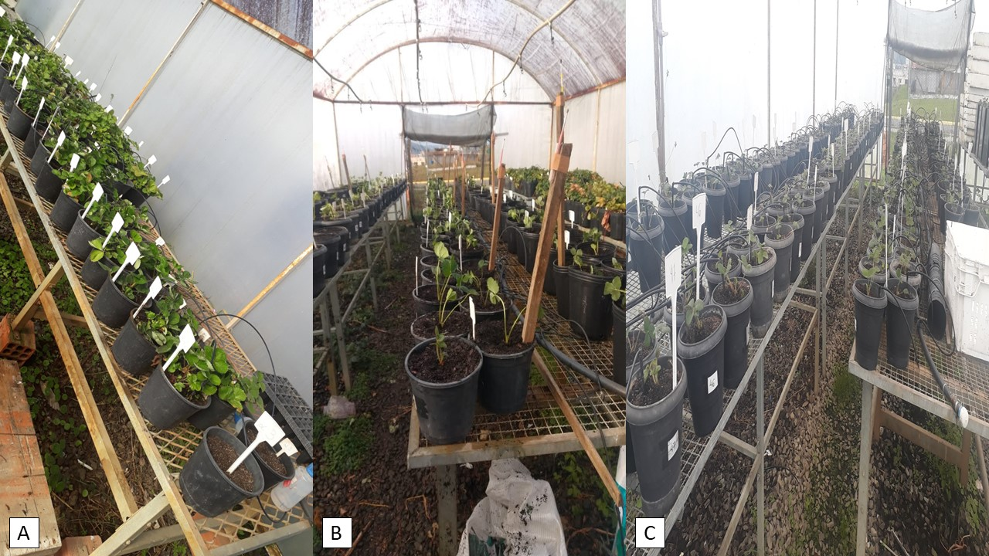
Fonte: Elaborado pela autora, 2023.

As plantas utilizadas como parentais femininos, ‘plantas mães - receptoras de pólen’’, foram acondicionadas em vasos de polipropileno, suspensos em bancadas a 1,20 metros do chão. Os vasos com capacidade de 3,6 litros, foram preenchidos com substrato comercial, com formulação do grupo de fruticultura, na seguinte proporção: 60% casca de arroz, 20% casca de pinus, 20% húmus e pH 6, e irrigados e fertirrigados automaticamente pelo sistema localizado, tipo “espaguete” (ver Figura 2A e B). Os parentais masculinos ‘plantas pais - doadores do pólen’ também foram plantados nas dependências do CAV-UDESC, mas em outra estufa do tipo guarda-chuva (18 x 45 metros), utilizou-se sistema semi-hidropônico, com calhas suspensas formadas com filme tubular de polietileno branco (plástico slab) de 33 cm de diâmetro e 100 micras de espessura, suspensas por arame esticados no interior do filme, sustentadas por estacas de madeira e preenchidas com substrato comercial na mesma proporção que o utilizado para os parentais femininos, o substrato foi coberto com plástico preto (“mulching”), com 0,60 metros de largura e 20 micras de espessura (ver Figura 2C).

Figura 2: (A) Parentais femininos, (B) Plantio dos parentais femininos e (C) Parentais masculinos, todos cultivados na Região do Planalto Sul Catarinense (Lages/SC).
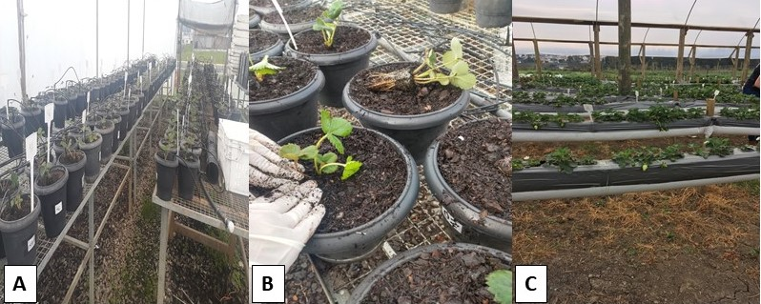
Fonte: Elaborado pela autora, 2023.

Em ambas as estufas utilizou sistemas de fertirrigação recomendado pela empresa Yara, em cada estágio de desenvolvimento da planta, com modificações (ver Apêndice 1), além disso foi feita suplementação de macro e micronutrientes foliares de acordo com a necessidade da cultura. O monitoramento do pH e da condutividade elétrica foi feito na solução de fertirrigação inicial e drenada, com medidor portátil (Combo 3093 AKSO – pH-Condutividade-TDS-Sal-Temperatura), mantendo o pH na faixa de 5,5 a 6,5 na solução inicial e drenada e a condutividade elétrica de 1,6 a 1,8 mS/cm, na solução inicial e 0,9 a 0,2 mS/cm, na solução drenada. O controle de daninhas foi realizado de forma manual, de pragas e doenças também de acordo com a necessidade da cultura ao longo do ciclo produtivo, com produtos registrados para uso no Brasil na cultura do morangueiro.
Após dois meses, com as plantas desenvolvidas e o surgimento das primeiras flores, foi dado o início ao processo dos cruzamentos, começando com a coleta de pólen. Primeiramente, nas plantas denominadas como parentais masculinos foram coletadas as flores em estágio “balão” (ver Figura 3A) e retirado as anteras, as quais foram colocadas para maturação em placas de petri cilíndricas forradas com papel cartão de cor preta (ver Figura 2B). Após dois ou três dias, observou-se a liberação de pólen pelas anteras coletadas, esse material foi acondicionado em tubos falcon de 5 ml (ver Figura 2C), identificado e armazenado em câmara frigorífica com temperatura controlada (2,5 – 3,0 °C), para sua posterior utilização nos parentais femininos, ao longo do ciclo produtivo, que ocorreu de agosto a fevereiro de cada safra agrícola.

Figura 3: (A) Flor em formato balão, (B) Retirada das anteras e (C) Anteras liberando pólen.
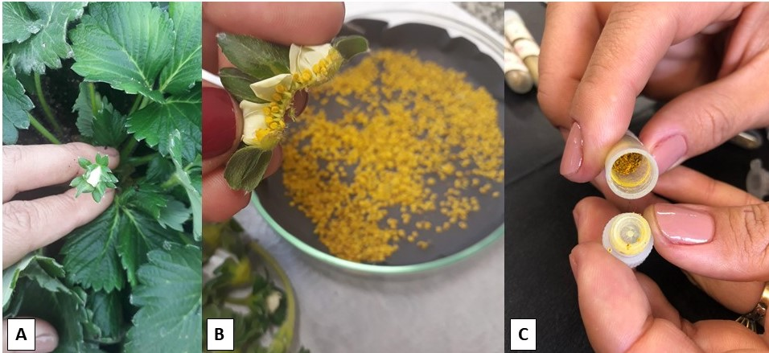
Fonte: Elaborado pela autora, 2023.

Em seguida foi realizado o procedimento dos cruzamentos, através da emasculação (ver Figura 4A e B) das flores nos parentais femininos, ou seja, retirada das pétalas, sépalas e estames, em seguida a deposição de pólen do parental masculino sobre os estigmas da flor emasculada, com o auxílio de um pincel fino, simulando assim a promoção de uma polinização, mas sendo denominado de polinização artificial (Figura 4C).
Figura 4: (A e B) processo de emasculação; (C) polinização artificial.
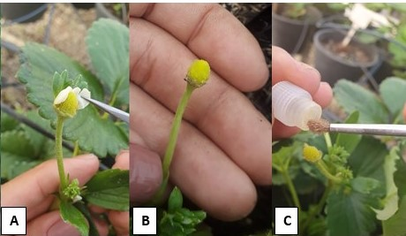
Fonte: Elaborado pela autora, 2023.

Após o processo do desenvolvimento e crescimento das frutas provenientes dos cruzamentos, as mesmas foram colhidas, com 100% de maturação, para retirada dos aquênios, com auxílio de um miniprocessador de alimentos, com agitação em um meio aquoso. É importante ressaltar que as lâminas do equipamento foram ‘cegadas’, para que não houvesse trituração dos aquênios, que foram acondicionados em tubos Falcon de 15 ml, identificados e armazenado em câmara frigorífica a 2 ºC.
Posteriormente os aquênios (ver Figura 5A), foram semeados em bandejas plásticas, perfuradas na base e preenchidas com substrato comercial na mesma composição descrita anteriormente (ver Figura 5B), sendo estas mantidas em casa de vegetação sob irrigação por nebulização, para germinação dos aquênios e desenvolvimento da planta, por aproximadamente dois meses. Em seguida as plantas, denominadas como “seedlings”, foram repicadas e transferidas para bandejas de 72 células (ver Figura 5C), preenchidas também com substrato comercial, e mantidos sob ambiente controlado em casa de vegetação com irrigação e fertirrigação por microaspersão, dando origem a mudas do tipo torrão.

Figura 5: Aquênios prontos para serem semeados; (B) Semeadura dos aquênios em bandejas; (C) "seedlings" repicados e transplantados para bandejas de células.
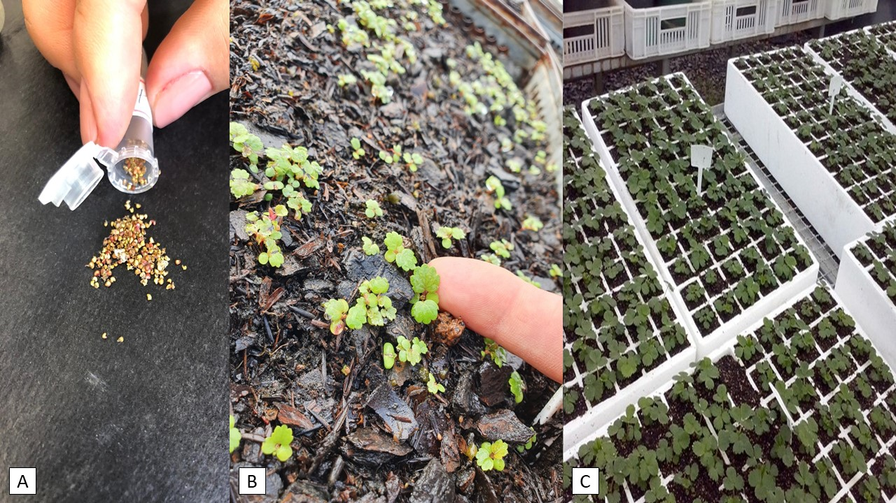
Fonte: Elaborado pela autora, 2023.

Quando atingiram o tamanho adequado para o plantio na safra agrícola do ano correspondente, os “seedlings” passaram para etapa II do programa de melhoramento do CAV-UDESC, a qual corresponde ao primeiro ano de avaliação em campo.
Para esta etapa foram avaliadas duas safras agrícolas, 2019-2020 e 2020-2021 provenientes dos cruzamentos realizados nas safras de 2017-2018 e 2018-2019, respectivamente. Ou seja, os cruzamentos realizados em 2017, foram repicados em 2018 e os “seedlings” transplantados em 2019, assim como os cruzamentos realizados em 2018, foram repicados em 2019 e os “seedlings” transplantados em 2020. Isso demonstra a continuidade das atividades do programa de melhoramento genético do CAV/UDESC, em que todos os anos desde 2012, há a inserção de novos materiais no programa e desde 2014 os cruzamentos são realizados no Brasil, resultando em todas as etapas do programa, todos os anos.
Os “seedlings” foram transplantados para o ensaio das avaliações de primeiro ano em campo, utilizando sistema convencional em solo (ver Figura 6A e 6B), com canteiros de 1 m de largura, 30 m de comprimento, 0,20 m de altura e espaçamento de 0,25 m entre eles, construídos com auxílio de uma enxada rotativa encanteiradora acoplada a um trator. Posteriormente os canteiros foram revestidos com filme de polietileno (“mulching”), com 30 micras de espessura.

Figura 6: (A) Campo experimental dos “seedlings”, safra agrícola 2019-2020 e (B) Campo experimental dos “seedlings”, safra agrícola 2020-2021, ambos em construção na Região do Planalto Sul Catarinense (Lages/SC).
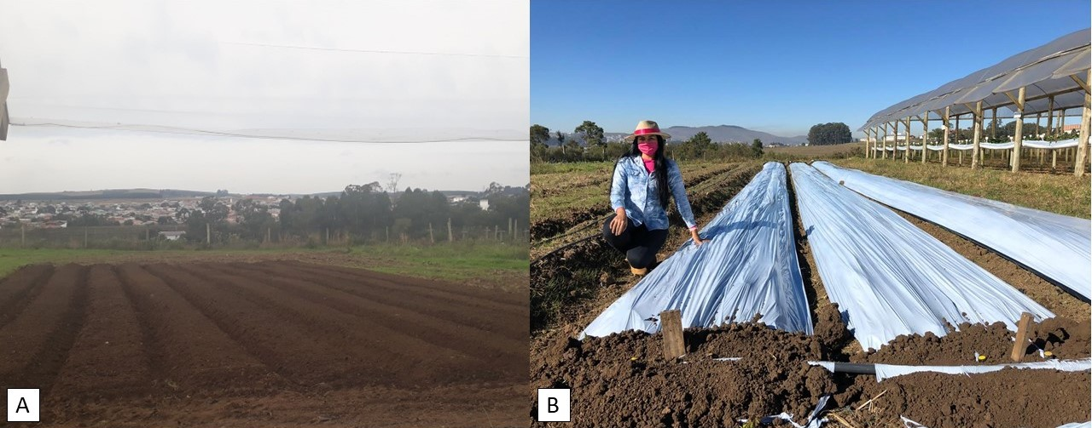
Fonte: Elaborado pela autora, 2023.

Nesta etapa, os “seedlings” foram plantados manualmente em maio nas duas safras, em linha dupla com espaçamento de 0,30 metros entre linhas e 25 entre plantas, utilizando duas linhas de gotejadores espaçados em 0,15 metros. Foi utilizado sistema de fertirrigação recomendado pela empresa Yara, em cada estágio de desenvolvimento da planta, com modificações, descrito anteriormente (rever Quadro 1). Os tratos culturais, bem como, limpeza de daninhas e folhas velhas, controle de pragas e doenças, e complementação nutricional, foram feitos da mesma forma que a condução dos cruzamentos, também descritos anteriormente. Nesta etapa a correção e adubação do solo foi realizada de acordo com a análise do solo, tendo como base a recomendação presente no Manual de adubação e calagem para os estados de Santa Catarina e Rio Grande do Sul.
Os “seedlings” foram alocados nos canteiros de acordo com a quantidade de sementes geradas dos cruzamentos. Nas safras agrícolas 2019-2020 e 2020-2021, foram plantados 759 e 674 “seedlings” respectivamente (ver Quadro 1).

Quadro 1: Distribuição dos “seedlings” nas safras agrícolas 2019-2020 e 2020-2021.
“Seedlings”  (Safra 2019-2020) | nº de plantas | “Seedlings”  (Safra 2020-2021) | nº de plantas
CAV 184.1 | 15 | CAV 1.1 | 12
CAV 184.2 | 5 | CAV 1.2 | 5
CAV 184.3 | 17 | CAV 3.1 | 17
CAV 184.4 | 50 | CAV 3.2 | 7
CAV 184.5 | 7 | CAV 6.3 | 27
CAV 159.1 | 4 | CAV 6.4 | 10
CAV 159.2 | 10 | CAV 7.1 | 14
CAV 159.3 | 15 | CAV 9.1 | 51
CAV 159.4 | 25 | CAV 9.2 | 13
CAV 159.5 | 36 | CAV 9.3 | 14
CAV 159.6 | 15 | CAV 9.4 | 6
CAV 134.1 | 17 | CAV 9.5 | 3
CAV 134.2 | 10 | CAV 9.6 | 5
CAV 134.3 | 46 | CAV 9.7 | 17
CAV 134.4 | 15 | CAV 9.8 | 7
CAV 134.5 | 19 | CAV 9.9 | 10
CAV 134.6 | 16 | CAV 9.10 | 20
CAV 134.7 | 15 | CAV 9.11 | 7
CAV 134.8 | 19 | CAV 9.12 | 8
CAV 134.9 | 5 | CAV 10.1 | 1
CAV 134.10 | 11 | CAV 11.1 | 19
CAV 186.1 | 22 | CAV 13.1 | 2
CAV 186.2 | 15 | CAV 14.1 | 40
CAV 186.3 | 12 | CAV 14.2 | 20
CAV 186.4 | 58 | CAV 14.3 | 10
CAV 6.1 | 23 | CAV 16.1 | 37
CAV 6.2 | 4 | CAV 16.2 | 5
CAV 1 | 15 | CAV 17.1 | 2
CAV 2 | 10 | CAV 19.1 | 40
CAV 3 | 6 | CAV 25.1 | 13
CAV 4 | 20 | CAV 28.1 | 19
CAV 5 | 15 | CAV 29.1 | 58
CAV 6 | 4 | CAV 32.1 | 23
CAV 7 | 8 | CAV 33.1 | 10
CAV 8 | 40 | CAV 34.1 | 14
CAV 9 | 20 | CAV 35.1 | 15
CAV 10 | 15 | CAV 36.1 | 30
CAV 11 | 11 | CAV 37.1 | 5
CAV 12 | 7 | CAV 39.1 | 27
CAV 13 | 23 | CAV 42.1 | 15
CAV 14 | 18 | CAV 44.1 | 16
CAV 15 | 5
CAV 16 | 16
CAV 17 | 20
Fonte: Elaborado pela autora, 2023.

Descrição das avaliações
Já em campo, os “seedlings” passaram por avaliações visuais descritas em caderno de campo e realizadas semanalmente durante a safra, sendo elas:
- Desenvolvimento e crescimento da parte aérea: plantas com má formação e/vigor exagerado e com desenvolvimento de variegação foram descartadas.
- Formação adequada das flores: flores com estigma e estames má formados, e muito pequenas, foram descartas.
- Qualidade da fruta: as principais características a serem avaliadas neste primeiro ano, são firmeza de polpa e sabor da fruta. Sendo assim, as seleções que foram levadas a diante tinham frutas doces, com boa firmeza, coloração vermelho intensa e tamanho apropriado para comercialização. Consequentemente seleções com frutas muito pequenas, com má formação no ápice, deformadas, com coloração escurecida ou desuniforme e aquênios muito pronunciados, foram descartadas.
- Suscetibilidade a doença: somente foram levadas a diante no processo de seleção plantas que não apresentaram incidência a doenças.
Ao longo da safra agrícola as plantas que despertaram interesse nas avaliações, foram marcadas com estacas e levadas a diante no processo de seleção, podendo a marcação ser retirada caso a planta deixe de expressar as características observadas. As avaliações continuam até não ter mais nenhum indivíduo de interesse.
Por fim, nesse primeiro ano de avaliação em campo, foram selecionados um número reduzido de seleções, em relação ao número inicial de “seedlings”, as quais seguiram para a terceira etapa do programa de melhoramento do CAV/UDESC, correspondente ao segundo ano de avaliação em campo, descritos no Capítulo I deste trabalho.
Esse material foi propagado por meio de estolões, dessa forma cada material propagado é um indivíduo idêntico ao selecionado, os mesmos foram coletados e limpos (retirado o excesso de material vegetal) (Figura 7A e B), plantados em bandejas, preenchidas com substrato comercial na mesma proporção utilizada nos cruzamentos, mantidas em casa de vegetação, recebendo irrigação e fertirrigação (como já descrito anteriormente), até a data do transplantio da população a ser avaliada (Figura 5 C e D).
Figura 7: (A) Estolões coletados e sendo separados, (B) Estolões limpos, (C) Estolões plantados em bandejas plásticas e (D) Estolões em desenvolvimento na casa de vegetação.
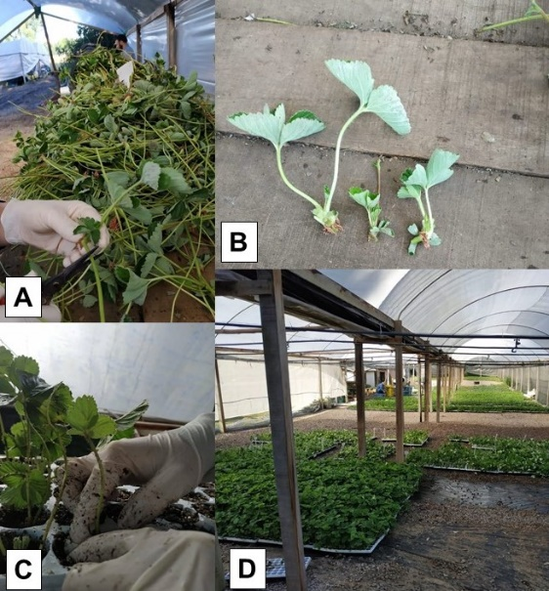
Fonte: Elaborado pela autora, 2023.

RESULTADOS E DISCUSÃO
Através do comportamento dos “seedlings”, foi possível observar a variabilidade genética presente nos mesmos, ou seja, o material genético gerado todos os anos nos cruzamentos, aumenta consideravelmente a possibilidade de novas seleções promissoras no programa de melhoramento do CAV/UDESC.
Dos 80 cruzamentos realizados na safra agrícola 2018-2019, foi possível gerar 674 indivíduos, simbolizando uma média de 8,4 indivíduo por cruzamento. Na safra agrícola 2019-2020, 578 indivíduos, foram resultados dos 53 cruzamentos realizados e na safra 2020-2021, 720 indivíduos foram gerados dos 73 cruzamentos realizados, resultando em média 10,9 e 9,8, indivíduos por cruzamento correspondente as duas últimas safras avaliadas.
Em relação ao primeiro ano das avaliações em campo, na safra 2019-2020, dos 759 “seedlings” que foram transplantados, 7 acessos foram selecionados (ver Tabela 1), sendo eles: CAV 1, CAV 2, CAV 006.1 CAV 134.4, CAV 159.3, CAV 186.1, CAV 186.4, esses acessos são provenientes de cruzamentos realizados na safra 2017-2018.

Tabela 1: Avaliações do caderno de campo dos acessos selecionados na safra agrícola 2019-2020, cultivados na Região do Planalto Sul Catarinense (Lages/SC).
Acesso | Características
CAV 1 | Produção média, planta de vigor médio, com frutas saborosas
CAV 2 | Frutas enormes, de formato cônico
CAV 006.1 | Produção disparada, frutas crocantes e firmes, plantas de vigor médio.
CAV 134.4 | Produção média, frutas firmes, de tamanho médio a grande.
CAV 159.3 | Produção média a alta, plantas de vigor médio e frutas saborosas.
CAV 186.1 | Produção média a alta, fruta com sabor equilibrado entre acidez e doçura.
CAV 186.4 | Planta vigorosa, frutas saborosas e de coloração vermelho intenso.
Fonte: Elaborado pelo autor, 2023.

O acesso CAV 006.1 foi selecionado pala produção disparada em comparação com os outros acessos, além de ter frutas firmes. Nos acessos CAV 159.3 e CAV 186.1, foi observado produção de média a alta em comparação com o acesso CAV 006.1, além das plantas com vigor médio, frutas saborosas e equilibradas entre acidez e doçura. Os três acessos citados a cima, foram selecionados principalmente pelo potencial de produção, para Oliveira e Bonow (2012), é a característica entre as mais importantes dentro dos programas de melhoramento da cultura do morangueiro. Zanin (2019), também relata essa característica como importantíssima no processo de seleção, quando elenca produção total e número de frutas por planta, as duas primeiras características com mais contribuição em seus estudos de divergência genética no programa de melhoramento do CAV/UDESC.
Produção média em relação aos três acessos citados anteriormente, foi observado em CAV 1 e CAV 134. 4, assim como as características de qualidade de fruta, firmes, saborosas e de tamanho médio a grande. Passíveis de herdabilidade e com ganho genético alto, nos programas de melhoramento, produtividade e o número de frutas, são características com variáveis níveis de herança, controlado por vários genes, dependendo da população (MISHRA et al., 2015). Isso explica a mudança no potencial de produção dos acessos, sendo uns mais produtivos que que os outros.
Nos demais acessos, CAV 2 e CAV 184.4, foram observados, no primeiro, frutas e enormes e de formato cônico, e no segundo, plantas vigorosas, mas com frutas saborosas. Hábito de crescimento, coloração da epiderme e equilíbrio entre acidez titulavel e sólidos solúveis, também são características importante nos programas de melhoramento do morangueiro, quando se trata de qualidade de fruta. A coloração da epiderme, por exemplo é almeja por conta da aceitação do consumidor, sendo o primeiro com a fruta. Já o equilíbrio no sabor, significa que a fruta não possua patamares elevados de acidez titulável e sim que seja equilibrada com sólidos solúveis, resultando em maior aceitação pelo consumidor (CARPENEDO et el., 2016).
Já na safra 2020-2021, 674 “seedlings” foram transplantados para avaliação no campo e 11 selecionados para continuidade no processo de avaliação do programa de melhoramento do CAV/UDESC (ver Tabela 2), sendo eles: CAV 9.1, CAV 9.2, CAV 9.3, CAV 9.4, CAV 9.5, CAV 9.6, CAV 9.7, CAV 13.1, CAV 16.1, CAV 16.2, CAV 37.1.

Tabela 2: Avaliações do caderno de campo dos acessos selecionados na safra agrícola 2020-2021, cultivados na Região do Planalto Sul Catarinense (Lages/SC).
Acesso | Características
CAV 9.1 | Produção de média a alta e frutas saborosas, super doces.
CAV 9.2 | Produção de média a alta, frutas doces.
CAV 9.3 | Produção de média a alta, frutas de tamanho médio e de coloração intensa.
CAV 9.4 | Produção de média a alta, com frutas enormes e planta de vigor médio.
CAV 9.5 | Produção média a alta, sabor equilibrado entre acidez e doçura.
CAV 9.6 | Produção média, vigor de planta médio, possui frutas bonitas, de coloração vermelha que chama atenção e firmeza de polpa média.
CAV 9.7 | Produção média, mas sabor o da fruta equilibrado entre acidez e doçura.
CAV 13.1 | Produção média, frutas doces e de formato cônico.
CAV 16.1 | Plantas vigorosas, fruta bonita, grande e formato cônico.
CAV 16.2 | Produção média e sabor equilibrado entre acidez e doçura.
CAV 37.1 | Plantas vigorosas, com frutas saborosas e formato cônico.
Fonte: Elaborado pelo autor, 2023.
Os acessos CAV 9.1, CAV 9.2, CAV 9.3, CAV 9.4 e CAV 9.5, foram selecionados pelos destaques na produção. Porém, alguns acesos com destaque na qualidade de fruta. Como por exemplo: CAV 9.1, com frutas super doces e CAV 9.4, com frutas enormes. Nos genótipos CAV 9.6, CAV 9.7, CAV 13.1 e CAV 16.2, também foi observado o destaque na produção. Todavia, menor que os acessos citados no anteriormente, além de outras características relacionadas a qualidade de fruta, bem como, firmeza de polpa média e sabor com equilíbrio entre acidez e doçura.
A busca pela produtividade é imprescindível nos programas de melhoramento, porque o morangueiro é uma cultura cultivada principalmente em pequenas propriedades e consequentemente, em pequenas áreas, a buscar por materiais mais produtivos, permite a rentabilidade da cultura e resulta na manutenção dos produtores nessa atividade (RONQUE et al., 2013)
Os demais acessos (CAV 16.1 e 37.1) foram selecionados por conta da predominância constante no ciclo de avaliação das características de qualidade de fruta, as quais tinham formato grande e cônico, além de ser saborosas. Ademais, o comportamento da parte aérea desses acessos, foi considerado como vigoroso, um fator desvantajoso quando em excesso. Menezes Júnior (2018), relata a densidade da copa exerce um fator essencial na adaptação das plantas ao espaçamento e sistema de cultivo suspenso, o qual utiliza espaçamentos menores, portanto plantas com excesso de crescimento na parte aérea podem não se adaptar ou necessitar de mais utilização de mão-de-obra para limpeza das folhas.
A identificação das características que mais contribuíram para a seleção do acesso, é importante para a tomada de decisão, com objetivo de orientar, na escolha do material genético presente dentro do programa de melhoramento. Dessa forma, é possível eliminar acessos com pouca participação favorável dentro do programa, resultando na seleção mais precisa e mapa de características dos acessos, que poderão ser usados em novos cruzamentos (RODRIGUES, 2002).

CONCLUSÕES
Mesmo com a presença da variabilidade, as características relacionadas a produção, continuam presente na maioria dos acessos selecionados.
Já as características de qualidade, não foram contempladas por total em todos os acessos, mas cada um possui a particularidade de uma a três características. Sendo, equilíbrio entre acidez e doçura, firmeza de polpa e coloração da epiderme, as principais.
Os acessos, CAV 006.1 na safra 2019-2020 e CAV 9.1 na safra 2020-2021, são materiais promissores, tanto para elaboração de mapas de cruzamentos capazes de gerar indivíduos ainda mais promissores, quanto para continuidade nas avaliações no programa de melhoramento do CAV/UDESC.
Os acessos, CAV 159.3, 186.1, CAV 9.2, CAV 9.3, CAV 9.4 e CAV 9.5, também são matérias promissores no programa, constituindo uma gama maior de variabilidade de características, podendo resultar em bons parentais nos cruzamentos e explorar ainda mais suas características.

CAPÍTULO II – DESEMPENHO AGRONÔMICO DE SELEÇÕES DE MORANGUEIRO EM SEGUNDO ANO DE AVALIAÇÃO.

RESUMO
Uma das frutas mais apreciadas no mundo todo, o morango possui características organolépticas e benéficas a saúde. Sendo assim, a busca por cultivares com expressão dessas características está sendo cada vez mais constante nos programas de melhoramento. Em adição, um aliado para o mapeamento dessas características nos programas de melhoramento é a utilização da análise multivariada. Sendo assim, o objetivo desse capítulo é apresentar a etapa III do programa de melhoramento genético da cultura do morangueiro do CAV/UDESC, selecionado genótipos em relação ao seu desempenho agronômico e da divergência genética existente. Os ensaios foram instalados nas áreas experimentais do grupo de Fruticultura, do CAV-UDESC. Nessa etapa foram avaliados genótipos provenientes do CREA na Itália, nas safras agrícolas 2019-2020, 2020-2021, 2021-2022 e 2022-2023, e genótipos provenientes dos cruzamentos realizados no Brasil, nas safras agrícolas 2021-2022 e 2022-2023. Utilizou-se sistema semi-hidropônico dentro de estufa do tipo guarda-chuva. Os genótipos foram dispostos em único bloco contendo 10 plantas, provenientes de cada indivíduo, nas safras agrícolas 2019-2020, 2020-2021, 2021-2022 e 2022-2023, foram avaliados 20 e nas safras agrícolas 2021-2022 e 2022-2023, 15 genótipos. Nesta etapa os genótipos também foram avaliados visualmente a cada semana. Contudo foram adicionadas avaliações quantitativas e qualitativas, com as seguintes variáveis: Produção total (g planta⁻¹), produção comercial (g planta⁻¹), massa fresca das frutas comerciais (g fruta⁻¹), % de frutas descartes, coloração da epiderme (luminosidade, croma e ºhue), firmeza de polpa, sólidos solúveis, acidez titulavel e relação entre sólidos solúveis e acidez titulavel (RATIO). Os dados foram submetidos a análise multivariada, através do método Análise de Componentes Principais (PCA). Os genótipos PA 103.27 e CAV 006.1 foram os mais produtivos e com frutas comerciais. Em relação a qualidade de fruta, ambos apresentaram maior firmeza de polpa, adicionando na PA 103.27 maior presença de sólidos solúveis. Consequentemente, tornando-os materiais precursores para continuidade das avaliações no processo de seleção e para novas hibridações.

Palavras-chaves: Fragaria x ananassa Duch., genótipo, produção, fruta e qualidade.

ABSTRACT
One of the most appreciated fruits in the world, the strawberry has organoleptic and health-beneficial characteristics. Therefore, the search for cultivars with expression of these characteristics is being more and more constant in breeding programs. In addition, an ally for mapping these characteristics in breeding programs is the use of multivariate analysis. Therefore, the objective of this chapter is to present stage III of the CAV/UDESC strawberry genetic improvement program, selecting genotypes in relation to their agronomic performance and existing genetic divergence. The tests were installed in the experimental areas of the Fruit Growing group, from CAV-UDESC. At this stage, genotypes from CREA in Italy were evaluated, in the 2019-2020, 2020-2021, 2021-2022 and 2022-2023 agricultural seasons, and genotypes from crosses carried out in Brazil, in the 2021-2022 and 2022-2023 agricultural seasons. A semi-hydroponic system was used inside an umbrella-type greenhouse. The genotypes were arranged in a single block containing 10 plants, from each individual, in the 2019-2020, 2020-2021, 2021-2022 and 2022-2023 growing seasons, 20 were evaluated and in the 2021-2022 and 2022-2023 growing seasons, 15 genotypes. At this stage, the genotypes were also visually evaluated every week. However, quantitative and qualitative evaluations were added, with the following variables: Total production (g plant-1), commercial production (g plant-1), fresh mass of commercial fruits (g fruit-1), % discarded fruit, fruit color epidermis (lightness, chroma and hue), pulp firmness, soluble solids, titratable acidity and ratio between soluble solids and titratable acidity (RATIO). Data were submitted to multivariate analysis using the Principal Component Analysis (PCA) method. The PA 103.27 and CAV 006.1 genotypes were the most productive and with commercial fruits. Regarding fruit quality, both showed greater pulp firmness, adding to the PA 103.27 greater presence of soluble solids. Consequently, making them precursor materials for continued evaluations in the selection process and for new hybridizations.

Keywords: Fragaria x ananassa Duch., genotype, production, fruit and quality.

INTRODUÇÃO
Híbrido acidentalmente de duas espécies, o morango é uma das frutas mais apreciadas no mundo todo, por conta das suas propriedades organolépticas e benéficas a saúde. Sobretudo, a busca por cultivares com expressão dessas características é constante nos programas de melhoramento destinados a cultura (BOMBARELY et al., 2010).
O cultivo do morangueiro vem ganhando espaço ao longo dos anos e exercendo um papel socioeconômico fundamental, principalmente na geração de renda dos pequenos produtores (INCAPER, 2012). Dependendo do valor investido, do custo de produção e da mão de obra utilizada, a rentabilidade com essa cultura, pode variar de 50 a 100% (ANTUNES et al. 2014). A produção do morangueiro é variável de acordo com a procedência das mudas, época de plantio, ano (fatores climáticos), sistema de cultivo e principalmente, o genótipo utilizado (PASSOS et al., 2015). Portanto, programas de melhoramento da cultura do morangueiro vem desenvolvendo novas cultivares que atendam às necessidades dos produtores.
A averiguação do potencial de utilização dos genótipos, seja ela para continuidade nas próximas etapas de seleção ou para realização de novos cruzamentos, funciona como um incremento direcionado do germoplasma com variabilidade genética estudada, além de ser uma estratégia utilizada largamente em diversas culturas agrícolas. No morangueiro, novas cultivares precisam ser adequadamente avaliadas com relação à todas as características relevantes para a cultura, principalmente quanto à produtividade, qualidade físico-química dos frutos e resistência a doenças (PÁDUA et al., 2015; OLIVEIRA et al., 2008; PEREIRA et al., 2014).
Um aliado para o mapeamento das características existente nos programa de melhoramento é a análise estatística, a utilização do método de análise multivariada é bastante comum em relação aos métodos de análise univariada. Tendo em vista que os estudos de variabilidade genética são dentro de populações de espécies que possuem importância agronômica e que esses experimentos que tomam como base a recomendação de novas cultivares, frequentemente envolvem muitas variáveis (EMATNÉ et al., 2018).
Um dos principais métodos utilizados dentro das análises multivariadas é a análise de componentes principais (PCA), que tem como objetivo diminuir um grande número de variáveis iniciais para um número reduzido, as quais são denominadas as componentes principais. Dessa forma é possível identificar quais os genótipos em estudos estão mais relacionados com as variáveis, através da identificação das características que são mais importantes para formar a variabilidade na população que está sendo estudada (FERREIRA, 2011; RODRIGUES et al., 2002). Está análise é uma ferramenta que vai identificar e/ou recomendar genótipos para características específicas, com as que são buscadas nos programas de melhoramento, no caso da cultura do morangueiro são características de produção, resistência a patógenos, qualidade de fruta e neutralidade, ofertando produção no verão e na entressafra (RADIN et al., 2011).
O CAV/UDESC, está desenvolvendo um programa de melhoramento genético da cultura do morangueiro, em parceria firmada desde 2012, com o CREA-OFA-FRF, da cidade de Forlì, na Itália. O programa visa avaliar adaptabilidade de cultivares e seleções provenientes do CREA-OFA-FRF nas condições edafoclimáticas das principais regiões produtoras de morango no Brasil, além do lançamento de cultivares que sejam plenamente adaptadas as condições de estudo, com intuito de avançar na sustentabilidade do cultivo do morangueiro nas propriedades rurais, através da máxima expressão do seu potencial.
Perante o exposto, objetivo desse capítulo é apresentar a etapa III do programa de melhoramento genético da cultura do morangueiro do CAV/UDESC, selecionado genótipos em relação ao seu desempenho agronômico e da divergência genética existente.

MATERIAL E MÉTODOS

Descrição da área
Os ensaios de campo foram conduzidos nas áreas experimentais do grupo de Fruticultura, no CAV-UDESC. As áreas estão localizadas nas coordenadas 27°47’ de latitude Sul e 50°18’ de longitude Oeste, e a 922 metros de altitude em relação ao nível do mar. O clima é classificado como, subtropical úmido mesotérmico Cfb, pela classificação de Köppen. A temperatura média anual é de 15,6 ºC, com precipitação média anual de 1,500 mm (EPAGRI).

Descrição dos ensaios
Após seleção dos acessos no primeiro ano de avaliação em campo, os mesmos passaram para o segundo ano de avaliação, também em campo, o que constitui a etapa III do programa de melhoramento em questão. Nessa etapa foram avaliados genótipos provenientes do CREA na Itália, nas safras agrícolas 2019-2020, 2020-2021, 2021-2022 e 2022-2023, e genótipos provenientes dos cruzamentos realizados no Brasil, nas safras agrícolas 2021-2022 e 2022-2023.
Os ensaios foram conduzidos dentro de estufa do tipo “guarda-chuva” (ver Figura 8). A primeira safra agrícola avaliada neste capítulo foi um marco importantíssimo para o programa de melhoramento genético da cultura do morangueiro no CAV/UDESC, a transição do sistema convencional no solo (o qual foi utilizado de 2012 a 2018), para o sistema semi-hidropônico. O cultivo nesse sistema somente foi implantado a partir do segundo ano de avaliação em campo dos genótipos selecionados, sendo o primeiro ano de avaliação realizado no solo até os dias atuais, porque é o primeiro sistema no qual o morangueiro começou a ser cultivado.

Figura 8: Estufa do tipo “guarda-chuva” (15 x 45 metros), em construção para instalação dos ensaios com a cultura do morangueiro (Fragaria x ananassa Duch.) na safra agrícola 2019-2020, na Região do Planalto Sul Catarinense (Lages/SC).
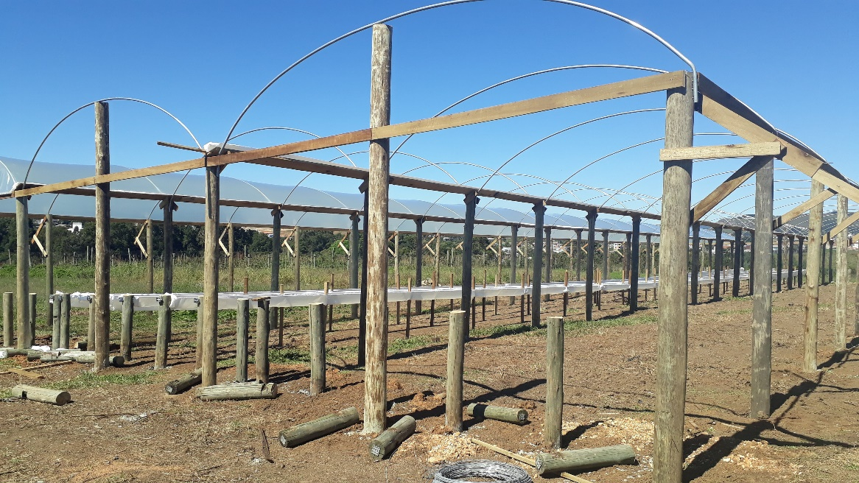
Fonte: Elaborado pela autora, 2023.

Para composição desse sistema de cultivo, foram utilizadas calhas suspensas com auxílio de arame esticado no interior do filme tubular de polietileno branco, com 33 cm de diâmetro e 100 micras de espessura (plástico slab) e sustentadas por estacas de madeira inseridas no solo (ver Figura 9A). As calhas foram preenchidas com substrato comercial, com formulação do grupo de fruticultura, na seguinte proporção: 60% casca de arroz, 20% casca de pinus, 20% húmus e pH 6, cobertas com plástico “mulching”, com 0,30 m de largura e 20 micras de espessura (ver figura 9B).

Figura 9: (A) Calhas formadas com plástico slab e (B) Calhas preenchidas com substrato e cobertas plástico mulching. Ambas em construção para instalação dos ensaios com a cultura do morangueiro (Fragaria x ananassa Duch.) na safra agrícola 2019-2020, na Região do Planalto Sul Catarinense (Lages/SC).
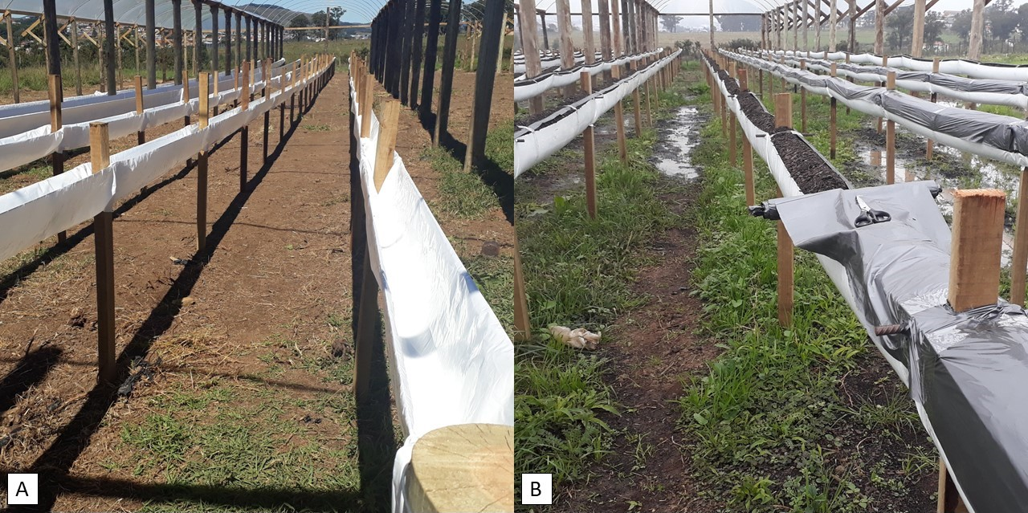
Fonte: Elaborado pela autora, 2023.

Os genótipos foram plantados em fila única com densidade de plantio de oito plantas por metro linear (ver Figura 10A e B), em todas as safras o plantio foi no mês de maio e utilizou-se sistema de irrigação e fertirrigação automática (ver Figura 10C), através de tubo com gotejadores espaçados em 10 cm.

Figura 10: (A) Densidade de plantio sendo marcada, (B) Mudas plantadas em fila única e (C) Sistema de irrigação e fertirrigação. Todas as instalações para os ensaios com a cultura do morangueiro (Fragaria x ananassa Duch.) na safra agrícola 2019-2020, na Região do Planalto Sul Catarinense.
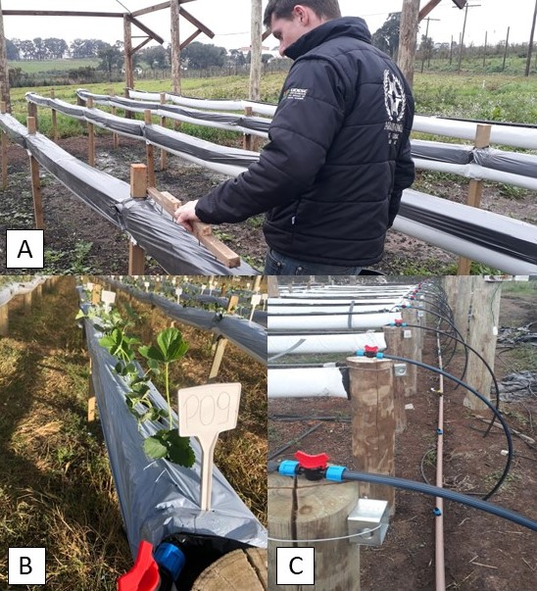
Fonte: Elaborado pela autra, 2023.

A fertirrigação foi recomendada pela empresa Yara, em cada estágio de desenvolvimento da planta, com modificações (ver Apêndice 1), além disso foi feita suplementação de macro e micronutrientes foliares de acordo com a necessidade da cultura. O monitoramento do pH e da condutividade elétrica foi feito na solução de fertirrigação inicial e drenada, com medidor portátil (Combo 3093 AKSO – pH-Condutividade-TDS-Sal-Temperatura), mantendo o pH na faixa de 5,5 a 6,5 na solução inicial e drenada e a condutividade elétrica de 1,6 a 1,8 mS/cm, e 0,9 a 0,2 mS/cm também na solução inicial e drenada, respectivamente. O controle de daninhas foi realizado de forma manual, de pragas e doenças também de acordo com a necessidade da cultura ao longo do ciclo produtivo, com produtos registrados para uso no Brasil para cultura do morangueiro.

Delineamento experimental
Os genótipos foram dispostos bloco único contendo 10 plantas, provenientes de cada indivíduo selecionado na etapa anterior. Nas safras agrícolas 2019-2020, 2020-2021, 2021-2022 e 2022-2023, foram avaliados 20 genótipos (PA 103.3, PA 103.15, PA 103.18, PA 103.23, PA103.27, PA 103.28, PA 103.29, PA 103.31, PA 103.32, PA 103.33, PA 103.35, PA 106.2, PA 128.5, PA 128.6, PA 128.11, PA 133.2, PA 134.1, PA 190.7, PA 190.8 e PA 190.10) e nas safras agrícolas 2021-2022 e 2022-2023, 15 genótipos (CAV 1, CAV 2, CAV 6.1, CAV 134.4, CAV 159.3, CAV 186.1, CAV 9.1, CAV 9.2, CAV 9.3, CAV 9.4, CAV 9.5, CAV 9.6, CAV 9.7, CAV 13.1 e CAV 16.2).

Descrição das avaliações
Nessa etapa os genótipos também foram avaliados semanalmente em relação ao desenvolvimento e crescimento da parte aérea, formação adequada de flores, qualidade de fruta e suscetibilidade a doenças. Todas as avaliações visuais descritas, foram anotadas em caderno de campo, para posterior utilização na seleção dos genótipos.
As avaliações foram mais criteriosas, com relação a produtividade e qualidade das frutas. Destes blocos, as frutas foram colhidas quando atingiram 75% do ponto de maturação e as colheitas foram realizadas de agosto à fevereiro em todas as safras agrícolas, uma vez na semana e em épocas de safra mais intensa, duas vezes. As frutas foram levadas para o laboratório, contadas, pesadas e classificadas, de acordo com os seguintes critérios:
- Comercias: Frutas sem a presença de deformações e podridões, que apresentaram massa fresca maior ou igual a 10 g.
- Pequenas: Frutas sem a presença de deformação e podridões, e que apresentaram massa fresca menor que 10 g.
- Deformadas: Frutas que apresentaram massa fresca maior ou igual a 10 g e superfície deformada, perdendo seu valor comercial.
- Podres: Frutas com presença de podridões provocadas por Botrytis spp. e C. fragarie e Oidium sp.
As variáveis quantitativas foram expressadas em: produção total e comercial por planta (g planta ⁻¹), massa fresca de frutas comerciais (g fruta ⁻¹) e % da produção descarte (considerando frutas podres). Já em relação a qualidade de fruta foram avaliados os seguintes parâmetros em amostras homogêneas de cinco frutas por bloco a cada florada durante o ciclo produtivo, ou seja, uma vez no mês:
- Coloração: determinada com o auxílio de um colorímetro digital de bancada, realizando leitura em duas faces opostas de cada fruta, obtendo os valores de luminosidade (L), fornecida por intermédio de uma escala de 0 a 100, oscilando desde as cores mais escuras (valores menores) até as mais claras (resultados mais próximos de 100); Croma (C), é a medida da pureza ou saturação da cor da epiderme. Utiliza-se uma escala de 0 a 60, oscilando do menos saturado (valores mais próximos de zero) às cores mais saturadas ou intensas (valores maiores); e ângulo hue (°hue), tonalidade da epiderme, fornecida por uma escala de 0 a 360, na qual cada valor corresponde a uma tonalidade específica.
- Firmeza de polpa: determinada em newton (N) e transformada para grama (g), com o auxílio de um penetrômetro digital, com ponteira de 2 mm e penetração de 10 mm em dois lados opostos de cada fruta.
- Sólidos solúveis: determinada pela porcentagem do teor de açucares e ácidos orgânicos presentes das frutas (°Brix), com o auxílio de um refratrômetro, onde será depositado 1 ml de amostra sobre o prisma, tendo o resultado expresso em g 100 g⁻¹ de açúcares solúvel. A amostra utilizada será o suco extraído de cinco frutas com o auxílio de um espremedor manual.
- Acidez titulável: determinada através de uma amostra de 5ml de suco das frutas, diluída em 45 ml de água destilada e titulada com solução de NaOH 0,1 molar até pH 8,1, com auxílio de um titulador automático.
- Relação sólidos solúveis/Acidez titulável (RATIO): Obtida através da razão entre sólidos solúveis e acidez titulável da amostra.

Análise estatística
Os dados foram submetidos a análise multivariada, através do método de PCA, com auxílio do software Fitopac 2.1 (SHEPHERD, 2010). Para a análise de componentes principais, os dados foram compostos de médias das safras agrícolas, objetivando eliminar a extensão dos dados com de cada variável sobre os resultados.

RESULTADOS E DISCUSÃO

Safras agrícolas 2019-2020, 2020-2021, 2021-2022 e 2022-2023
Os genótipos foram agrupados em relação a produtividade, a primeira componente, no eixo x, explica 58,34% da variação no conjunto de dados e a segunda, no eixo y, 22,97%, sendo necessária as duas componentes para explicar mais de 80% do que as variáveis representam (ver Figura 11).

Figura 11: Análise multivariada, do desempenho quantitativo de seleções de morangueiro (Fragaria x ananassa Duch.), em segundo ano de avaliação, cultivadas na Região do Planalto Sul Catarinense (Lages/SC), média das safras 2019-2020, 2020-2021, 2021-2022 e 2022-2023.
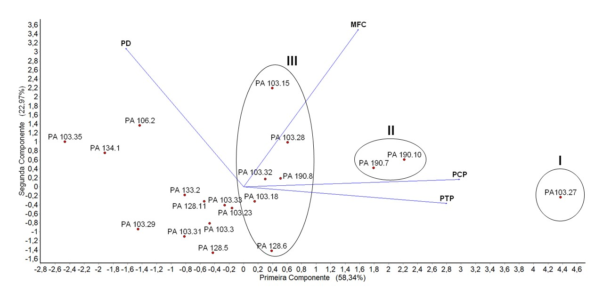
Legenda: PTP= Produção total por planta (g planta⁻¹), PCP= Produção comercial por planta (g planta⁻¹), MFC= Massa fresca das frutas comerciais (g fruta⁻¹), PD= % de produção descarte.
Fonte: Elaborado pela autora, 2023.

A seleção PA 103.27 foi a que mais produziu, dispondo de maior relação positiva com produção total por planta (g planta⁻¹) e produção comercial por planta (g planta⁻¹). No grupo II (PA 190.10 e PA 190.7), também foi observado relação positiva com a produção, porém mais com a de frutas comerciais, aquelas com peso igual ou superior que 10 gramas.
Em ordem decrescente na produção estão PA 103.18, PA 190.8, PA 103.32 PA 103.28, PA 103.15 e PA 128.6, no último grupo (grupo III), apesar da relação com a produção ser positiva, o que os diferencia é a relação ainda mais positiva com a massa fresca das frutas comerciais (g fruta⁻¹) e % de produção descarte em PA 103.15 e negativa em PA 128.6 , tornando esses genótipos importantes para a continuidade dos estudos no programa de melhoramento, ficando claro que os mesmos estão dentro de um dos padrões esperados de uma boa cultivar, ou seja, frutas com aproximadamente 10 gramas (PBMH-PIM, 2015).
A massa fresca e o número de frutas no morangueiro, estão diretamente relacionados com a produção, o tamanho grande das frutas (maior massa fresca), é recessivo em relação ao tamanho pequeno. Tal característica possui alta herdabilidade, como é possível observar nos resultados, porém está amplamente distribuída na população, ou seja, pode ser menos ou mais expressado entre os genótipos. A herdabilidade dessa característica está atrelada na distribuição natura da mesma em F. chiloensis (parental feminino da espécie de morangueiro cultivada atualmente) e tem progresso notável nos programas de melhoramento quando levada em consideração no processo de heterose. No programa de melhoramento da Universidade da Florida, por exemplo, o ganho dessa característica foi de 2,6 gramas por ano, em 33 anos, de 1975 a 2008 (VANCE et al., 2011)
Em seguida os genótipos foram agrupados em relação a qualidade da fruta (ver Figura 12), a primeira e a segunda componente explicam juntas 61,27% do que as variáveis representam.

Figura 12: Análise multivariada, do desempenho qualitativo de seleções de morangueiro (Fragaria x ananassa Duch.), em segundo ano de avaliação, cultivadas na Região do Planalto Sul Catarinense (Lages/SC), média das safras 2019-2020, 2020-2021, 2021-2022 e 2022-2023.
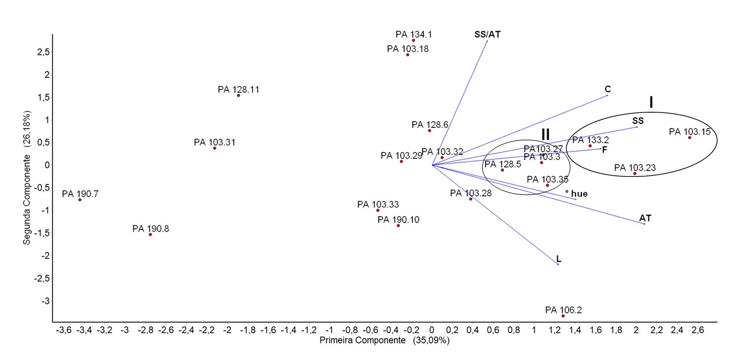
Legenda: L= Luminosidade, C= Croma, ºhue= Ângulo hue, F= Firmeza de polpa, SS= Sólidos solúveis, AT=Acidez Titulável e SS/AT= Relação entre sólidos solúveis e acidez titulável.
Fonte: Elaborado pela autora, 2023.

Os genótipos PA 103.15, PA103.23 e PA133.2, formaram o grupo I, com maior relação positiva com as variáveis de sólidos solúveis e firmeza de polpa em primeiro lugar, seguido das variáveis de croma, ºhue e acidez titulável. No grupo II, também foi observado relação positiva com as mesmas características citadas, porém, não com muita intensidade.
Oliveira e Antunes (2016), relata que a firmeza de polpa é uma característica extremamente importante nos genótipos, principalmente quando a produção é destinada para o consumo in natura, o morangueiro quando detém de frutas mais firmes, sofre menos dados na colheita e suporta transportes com maiores distância, consequentemente, o atrito, seja ele de uma fruta na outra ou na bandeja, ou até mesmo o contato da mão com a fruta no momento da colheita, não trará danos a mesma. Ademais, as características organolépticas são conservadas por mais tempo, aumentando significativamente o período de comercialização. Os mesmos autores também elencam o sabor da fruta como característica importante, relacionadas com o teor de sólidos solúveis e acidez titulável, mas com difícil distinção por conta do paladar de cada consumidor. O sabor na cultura do morangueiro possui herança quantitativa e herdabilidade estimada em 41%, nos resultados foi possível observar herdabilidade em 50% dos genótipos estudados.

Safras agrícolas 2021-2022 e 2022-2023
Provenientes de cruzamentos realizados no Brasil, essas safras contaram com 15 genótipos que já estão no processo de avaliação desde 2019. Primeiramente foram avaliados em relação a produtividade (ver Figura 13). A primeira componente representa 49,73% da variação no conjunto de dados e a segunda 34,53%, neste agrupamento foi possível observar a realização de quatro grupo.

Figura 13: Análise multivariada do desempenho quantitativo de seleções de morangueiro (Fragaria x ananassa Duch.), em segundo ano de avaliação, cultivadas na Região do Planalto Sul Catarinense (Lages/SC), média das safras 2021-2022 e 2022-2023.
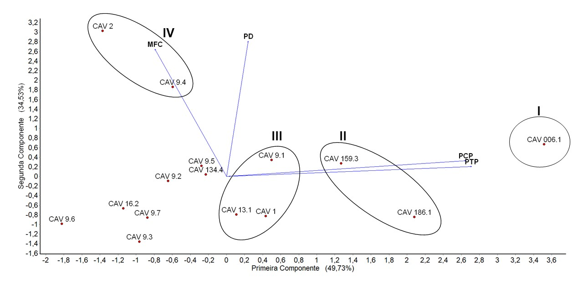
Legenda: PTP= Produção total por planta (g planta⁻¹), PCP= Produção comercial por planta (g planta⁻¹), MFC= Massa fresca das frutas comerciais (g fruta⁻¹), PD= % de produção descarte.
Fonte: Elaborado pela autora, 2023.

A maior relação positiva com as variáveis de produção total por planta (g planta⁻¹) e produção comercial por planta foi com o genótipo CAV 006.1, que sem dúvida é um genótipo promissor para o programa de melhoramento do CAV/UDESC, proveniente do cruzamento realizado em 2017, este genótipo e os parentais utilizados no seu cruzamento é uma indicação forte de produtividade e que pode ser amplamente explorada dentro do programa. Seguido dos genótipos CAV 186.1 e CAV 159.3 (grupo II) e dos genótipos CAV 9.1, CAV 13.1 e CAV 1 (grupo III), os mesmos também tiveram contribuição positiva com a produtividade, porém não tanto quanto o CAV 006.1.
No grupo IV, também foi observada relação positiva, mais com a variável, massa fresca das frutas comerciais (g fruta⁻¹), característica importante nos programas de melhoramento da cultura do morangueiro, pois algumas regiões têm a comercialização da fruta com preço de acordo com a classificação no tamanho. Entretanto para Santos (2003), a produção de frutas grande está relacionada a algum gene dominante e os genótipos que produzem essas frutas, por outro lado, nem sempre são desejáveis, visto que frutas pequenas podem ser processadas e atender mercado de industrializados.
Quando agrupados em relação a qualidade de fruta, os genótipos também formaram quatro grupos e bem variados (ver Figura 14). O primeiro destaque é para CAV 9.3, o qual foi observado relação positiva com a luminosidade, ou seja, com frutas de epiderme mais brilhosa, o que chama muita atenção do consumidor e também da indústria, afinal o primeiro contato com a fruta é o visual.

Figura 14: Análise multivariada do desempenho qualitativo de seleções de morangueiro (Fragaria x ananassa Duch.), em segundo ano de avaliação, cultivadas na Região do Planalto Sul Catarinense (Lages/SC), média das safras 2021-2022 e 2022-2023.
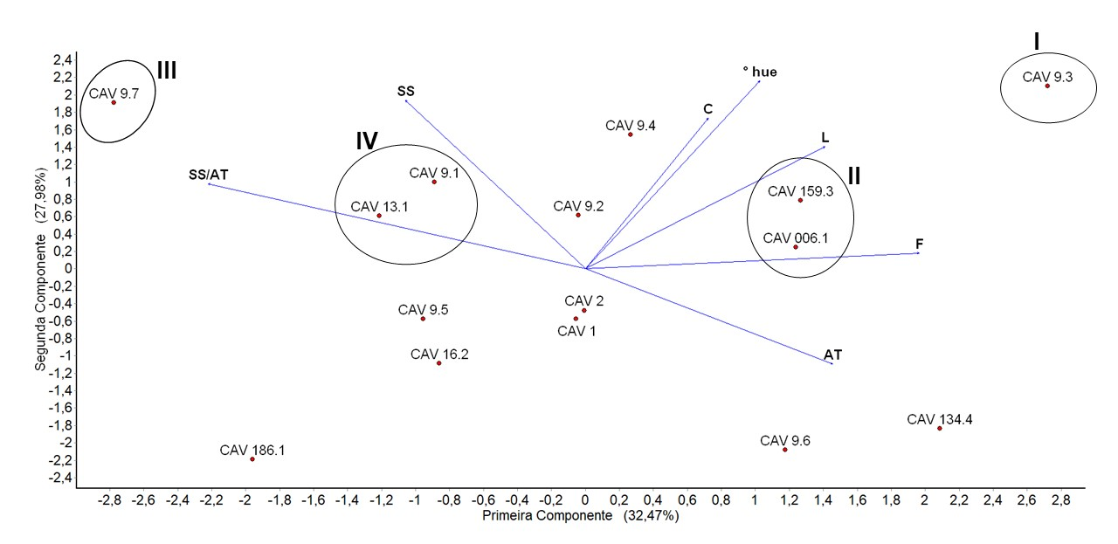
Legenda: L= Luminosidade, C= Croma, ºhue= Ângulo hue, F= Firmeza de polpa, SS= Sólidos solúveis, AT=Acidez Titulável e SS/AT= Relação entre sólidos solúveis e acidez titulável.
Fonte: Elaborado pela autora 2023.

A cor e o brilho da epiderme são características parcialmente dominantes, a cor deve-se a presença de pigmentos do grupo das antocianinas, que no morango são, pelargonidina 3-glucosídeo e cianidina 3-glucosídeo, sendo a primeira responsável pela coloração da epiderme de cor vermelho-escuro. Essa característica pode ser afetada pelas condições climáticas, porém, o efeito do genótipo é maior que o ambiente, obtendo herdabilidade estimada de 81%, porém nos genótipos em estudos foi considerada baixa (33%), quando comparadas com as outras variáveis (COCCO, 2014 e KOVAČEVIĆ et al., 2015).
O grupo II, composto por CAV 159.3 e CAV 006.1, também tem relação positiva com a luminosidade, mas com adição da firmeza de polpa, que por sua vez, constitui grandes vantagem para o produtor na comercialização para locais mais distante, principalmente no caso das frutas mais perecíveis, como o morango. A firmeza de polpa quando presente de forma positiva nas frutas, possibilita o armazenamento das mesmas por um tempo maior (BRACKMANN et al., 2011).
Já o grupo III (CAV 13.1 e CAV 9.1), obteve relação positiva com as variáveis de sólidos solúveis e relação entre sólidos solúveis e acidez titulável, e o grupo IV (CAV 9.7 obteve a maior relação positiva com a relação entre sólidos solúveis e acidez titulável, essa variável foi a que teve mais força no agrupamento dos genótipos em relação as outras variáveis analisadas. O equilíbrio entre o doce e o ácido vem ganhando espaço nos programas de melhoramento genético, por conta da aceitação do consumidor, frutas doces demais ou ácidas demais, podem causam desconforto ao paladar, diminuindo o seu consumo, sendo assim, o equilíbrio é o ponto ideal. Portanto, quanto maior essa relação, maior a aceitação pelo consumidor, o que torna essa variável importantíssima no processo de seleção e criação de cultivares, pois a aceitação da mesma vai determinar o escoamento da produção no mercado (SHAW, 2004; JOUQUAND et al.,2011).
Outro fato importante observado nos genótipos avaliados nessas safras foi a seleção dos acessos CAV 9, 46% dos genótipos, são provenientes dos cruzamentos realizados em 2018, o que resulta nos mesmos parentais para estes acessos, pode-se supor que o alto percentual de seleção seja consequência do efeito aditivo dos alelos. Tal fato, leva a um indicativo de que o banco germoplasma introduzido neste ano, no programa de melhoramento possui variabilidade genética limitada, mas que pode ser incrementada. Podendo ser através novos parentais, sejam eles por novas hibridações, pela inclusão de novo material genético, através da parceria entre instituições de pesquisa, brasileiras ou de outros países e pela seleção dos melhores genótipos (RODRIGUES et al., 2002; HANCOCK et al., 2008; YAKOVENKO & LAPSHIN, 2014). Como por exemplo, quando avaliados no segundo ano em campo, os genótipos CAV 9, foram alocados em grupos diferentes, mesmos com ancestrais comuns, o que aumenta a possibilidades do efeito da heterose (MORALES et al., 2011 artigo Galvão 2017).
De maneira geral, um dos principais fatores que contribuiu para o bom desempenho dos genótipos, foi a utilização do ambiente protegido, a qual é utilizada a partir da etapa demonstrada neste capítulo no programa de melhoramento do CAV/UDESC. Duarte Filho et al., 2004, relata que a relação genótipo x ambiente, favorece a precocidade de algumas cultivares, além de proporcionar aumento da frutificação e de frutas comerciais, através de melhores condições de desenvolvimento para planta e de proteção dos das frutas.

CONCLUSÕES
Os genótipos PA 103.27 e CAV 006.1 foram os mais produtivos e com frutas comerciais. Em relação a qualidade de fruta, ambos apresentaram maior firmeza de polpa, adicionando na PA 103.27 maior presença de sólidos solúveis. Consequentemente, tornando-os materiais precursores para continuidade das avaliações no processo de seleção e para novas hibridações.
Nas condições de estudos em seguida os genótipos com maior potencial de produção, foram PA 190.10, PA 190.7, CAV 159.3 e CAV 186.1, fator que leva a seleção e/ou recomendação do genótipo em detrimento do outro.
Em relação a qualidade fruta, com os genótipos PA 103.15, PA 103.23 e PA 133. 2, obteve-se frutas mais firmes e com maiores teores de sólidos solúveis, com o CAV 9.3 frutas com a coloração da epiderme mais brilhosa e com CAV 9.7, CAV 13.1 e CAV 9.1, frutas com maior relação entre sólidos solúveis e acidez titulável e teores de sólidos solúveis.

CAPÍTULO III – ADAPTABILIDADE DE NOVAS CULTIVARES E GENÓTIPOS AVANÇADOS DE MORANGUEIRO DE BASE GENÉTICA ITALIANA EM SANTA CATARINA E RIO GRANDE DO SUL.

RESUMO
No Brasil, morango é a espécie de maior importância econômica dentre o grupo das pequenas frutas. Todavia, os produtores nacionais dessa cultura ainda dependem de cultivares importadas, o grande entrave na utilização dessa cultivares, é que nem sempre elas expressão seu verdadeiro potencial de produtividades nas regiões produtoras de morango no Brasil. Visando atender a dependência dos produtores, de cultivares adaptadas as condições de cultivo brasileira, algumas instituições vêm desenvolvendo programas de melhoramento genético da cultura do morangueiro. Considerando essa questão, o CAV-UDESC, através do programa de melhoramento, desenvolvido em parceria firmada, desde 2012 com o CREA-OFA-FRF, na Itália, está desenvolvendo pesquisas direcionadas a cultura do morangueiro. Para tanto, o objetivo deste trabalho é avaliar a adaptabilidade de genótipos de morangueiro que sejam aptos ao cultivo nos Estados de Santa Catarina e Rio Grande do Sul. Para tanto, foram instalados ensaios nos municípios de Lages e Rancho Queimado em Santa Catarina e Farroupilha no Rio Grande do Sul, nas safras 2020-2021, 2021-2022 e 2022-2023, nestes ensaios foram utilizados os genótipos avançados provenientes do programa de melhoramento do CAV-UDESC e do CREA-OFA-FRF, juntamente com as cultivares de morango já lançadas no mercado. Utilizou-se delineamento de blocos casualizados, com 4 repetições e 10 plantas por unidade experimental. Foram feitas avaliações quantitativas: produção total e comercial (g planta⁻¹), massa fresca das frutas comerciais (g fruta⁻¹) e % de frutas descartes, e qualitativas: coloração da epiderme (luminosidade, croma e ºhue), firmeza de polpa, sólidos solúveis, acidez titulavel e relação entre sólidos solúveis e acidez titulavel (RATIO). Os dados foram submetidos à análise de variância, e as médias comparadas pelo teste de Scott-Knott, a 5% de probabilidade de erro e a análise multivariada, através do método Análise de Componentes Principais (PCA). Para as condições locais todas as condições locais de estudo foram possíveis observar a cultivar Pircinque e Randoce com altos teores de sólidos solúveis. Em Lages/SC, a cultivar Alpina10 e o genótipo CAV 21.1 demonstraram potencial altíssimo para produção. Porém, os genótipos CAV 102.12, CAV 48.1 e CAV 56.9, demonstraram potencial produtivo e qualitativo mantido nas três safras analisadas. Sendo assim, com a obtenção dos resultados positivos no melhoramento genético do morango no Brasil, atrelado ao lançamento de novas cultivares adaptadas é possível aumentar a fonte de renda dos produtores.

Palavras-chaves: Fragaria x ananassa Duch, Desempenho agronômico, Santa Catarina e Rio Grande do Sul.

ABSTRACT
In Brazil, strawberry is the most economically important species among the group of small fruits. However, national producers of this crop still depend on imported cultivars, the major obstacle in the use of these cultivars is that they do not always express their true productivity potential in strawberry producing regions in Brazil. Aiming to meet the dependence of producers on cultivars adapted to Brazilian growing conditions, some institutions have been developing genetic improvement programs for the strawberry crop. Considering this issue, the CAV-UDESC, through the improvement program, developed in partnership since 2012 with the CREA-OFA-FRF, in Italy, is developing research directed at the strawberry crop. Therefore, the objective of this work is to evaluate the adaptability of strawberry genotypes that are suitable for cultivation in the states of Santa Catarina and Rio Grande do Sul. For this purpose, trials were set up in the municipalities of Lages and Rancho Queimado in Santa Catarina and Farroupilha in Rio Grande do Sul, in the 2020-2021, 2021-2022 and 2022-2023 harvests, in these trials advanced genotypes from the breeding program were used. of CAV-UDESC and CREA-OFA-FRF, along with strawberry cultivars already launched on the market. A randomized block design was used, with 4 replications and 10 plants per experimental unit. Quantitative evaluations were made: total and commercial production (g plant-1), fresh mass of commercial fruits (g fruit-1) and % discarded fruit, and qualitative: skin color (luminosity, chroma and hue), pulp firmness , soluble solids, titratable acidity and ratio between soluble solids and titratable acidity (RATIO). The data were submitted to analysis of variance, and the averages were compared using the Scott-Knott test, at 5% error probability, and multivariate analysis, using the Principal Component Analysis (PCA) method. For the local conditions all the local conditions of study were possible to observe the cultivar Pircinque and Randoce with high contents of soluble solids. In Lages/SC, the Alpina10 cultivar and the CAV 21.1 genotype showed very high potential for production. However, the CAV 102.12, CAV 48.1 and CAV 56.9 genotypes showed productive and qualitative potential maintained in the three harvests analyzed. Thus, with the achievement of positive results in the genetic improvement of strawberries in Brazil, linked to the launch of new adapted cultivars, it is possible to increase the source of income for producers.

Keywords: Fragaria x ananassa Duch, Agronomic performance, Santa Catarina and Rio Grande do Sul.

INTRODUÇÃO
O morangueiro, entre as pequenas frutas, é a cultura de maior importância econômica e social no Brasil, com expansão de cultivo iniciada na década de 60, através do lançamento da cultivar Campinas (CASTRO, 2004). Mesmo consumido na forma fresca (in natura) e industrializado, no Brasil, para Specht e Blume (2011), os preços se mantém em patamares elevados, pois a oferta nem sempre é capaz de suprir a demanda de produção da fruta.
Além da oferta e demanda, outros problemas acometem a cadeia produtiva do morangueiro, ocasionando a redução na produtividade e qualidade das frutas, são: ocorrência de doenças; suscetibilidade a pragas; escolha da cultivar (sem ocorrência de problemas na fenologia e no auge da produção); falta de mudas de qualidade (livre de patógenos) e; falta de cultivares adaptadas (produtivas e com qualidade de fruta) as condições edafoclimáticas das regiões produtoras no Brasil (CASTRO et al., 2003; DUARTE FILHO et al, 2007).
Tais problemas, induzem o aumento no uso de defensivos agrícolas e de tratos culturas, refletindo no preço de venda da fruta, por elevar o custo de produção. Levando o produtor brasileiro a importar mudas de outros países, principalmente do Chile, Argentina e Espanha. Atualmente as cultivares utilizadas pelos produtores brasileiros, são de origem americana, e nem sempre expressam seu verdadeiro potencial produtivo quando cultivadas no Brasil. Todavia, essas cultivares dependendo da região em que é cultivada, podem ser altamente produtivas, em contrapartida, são insuficientes quanto ao sabor da fruta (ANTUNES & PERES, 2013).
Portanto, o avanço no cultivo do morangueiro no Brasil não está atrelado somente a introdução de novas cultivares, mas também aos estudos de adaptabilidade e melhoramento genético, ao aprimoramento das técnicas e sistemas de cultivo utilizados. Tendo em vista do valor agregado que a cultura proporciona na agricultura familiar, diversificando a produtividade na propriedade rural (ZAWADNEAK, 2014).
Pensando nisso, programas de melhoramento genético da cultura do morangueiro vem desenvolvendo trabalhos em território nacional. O primeiro programa foi criado pelo Instituto de Agronômico de Campinas (IAC), o programa não está mais ativo, mais foi de grande valia para o avanço da produção de morangueiro no Brasil, com a criação das cultivares, Campinas, Guarani, Monte Alegre e Princesa Isabel. Atualmente, instituições brasileiras vêm desenvolvendo estudos através de programas de melhoramento genético destinados a cultura do morangueiro. São elas: Embrapa Clima Temperado, com três cultivares lançadas (Clara, Konvoy-Cascata e Vila Nova); Universidade do Estado de Santa Catarina, com lançamento de cinco cultivares (Pircinque, Jonica, Alpina10, Randoce e Bella) Universidade Federal de Lavras, Universidade Estadual do Centro-Oeste do Paraná, Universidade Estadual de Londrina, Universidade do Oeste Paulista (ZEIST & RESENDE, 2019).
Esses programas tem seus estudos voltados principalmente para as características de produtividade, mas também de qualidade de fruta, como sabor adocicado com baixa acidez, firmeza de polpa adequada, além da precocidade e prolongação da frutificação, resistência ou tolerância a pragas e patógenos, entre outras. Portanto, novos materiais provindos da Itália são alternativas de cultivo para os produtores de morango no Brasil, eles possuem alta produtividade e qualidade de fruta, com aroma e sabor proeminente e vem ganhando destaque em território nacional (FAGHERAZZI et al., 2017; WELTER et al., 2023)
Dado o exposto, o CAV-UDESC, está desenvolvendo um programa de melhoramento genético da cultura do morangueiro, com base genética italiana, em parceria firmada desde 2012, com o CRE-OFA-FRF, da cidade de Forlì, na Itália. O programa visa avaliar adaptabilidade de cultivares e seleções provenientes do CREA-OFA-FRF as condições edafoclimáticas do Brasil, além do lançamento de cultivares que sejam plenamente adaptadas as condições de estudo, com intuito de avançar na sustentabilidade do cultivo do morangueiro nas propriedades rurais, através da máxima expressão do seu potencial.
Portanto, o objetivo deste capítulo é apresentar uma parte da etapa IV do programa de melhoramento genético da cultura do morangueiro do CAV/UDESC, avaliando a adaptabilidade de genótipos em Santa Catarina e no Rio Grande do Sul.

MATERIAL E MÉTODOS

Descrição da área
Os ensaios de campo foram conduzidos em três áreas Lages e Rancho Queimado, em Santa Catarina e em Farroupilha no Rio grande do Sul.

- Lages/SC
Os ensaios de campo foram conduzidos na área experimental do grupo de Fruticultura, no CAV-UDESC. A área está localizada na região do Planalto Sul Catarinense, nas coordenadas 27°47’ de latitude Sul e 50°18’ de longitude Oeste, e a 922 metros de altitude em relação ao nível do mar. O clima é classificado como, subtropical úmido mesotérmico Cfb, pela classificação de Köppen. A temperatura média anual é de 15,6 ºC, com precipitação média anual de 1,500 mm (EPAGRI).

- Rancho Queimado/SC
Os ensaios de campo foram conduzidos na propriedade “Kaüfer café com morango”, localizada região metropolitana de Florianópolis a 810 metros de altitude, com as coordenadas de 27°39’07” de longitude e 49°53’05” de latitude, segundo classificação de Köppen, o clima é subtropical úmico mesotérico Cfb. Com precipitação média anual de 1,600 mm e temperatura média anual de 17 ºC (EPAGRI).

- Farroupilha/RS
Os ensaios de campo foram conduzidos em um viveiro comercial de mudas de morango, “Viveiros Pasa”, localizado na região da Serra Gaúcha a 783 metros de altitude, com as coordenadas de 29°12’06” de latitude e 51°18’01” de longitude. Segundo Köppen o clima é classificado como subtropical Cfa, com temperatura média anual de 17 ºC e precipitação média anual de 1,837 mm (CLIMATEMPO).

Descrição dos ensaios
Após seleção dos genótipos no segundo ano de avaliação em campo, os mesmos passam a ser avaliados em Lages, mas sendo comparados com as cultivares já utilizadas comercialmente. De acordo com o seu desempenho, os mesmos genótipos passaram a ser avaliados em Rancho Queimado e em Farroupilha, o que constitui a etapa IV do programa de melhoramento genético do CAV/UDESC. Nesta etapa, foram avaliados genótipos provenientes da Itália, Estados Unidos, Espanha e Brasil, nas safras agrícolas, 2020-2021, 2021-2022 e 2022-2023.

- Lages/SC
Os ensaios foram conduzidos dentro de estufa do tipo “guarda-chuva” (ver Figura 15). Para composição desse sistema de cultivo, foram utilizadas calhas suspensas com auxílio de arame esticado no interior do filme tubular de polietileno branco, com 33 cm de diâmetro e 100 micras de espessura (plástico slab) e sustentadas por estacas de madeira inseridas no solo. As calhas foram preenchidas com substrato comercial, com formulação do grupo de fruticultura, na seguinte proporção: 60% casca de arroz, 20% casca de pinus, 20% húmus e pH 6, cobertas com plástico “mulching”, com 1,20 m de largura e 20 micras de espessura.

Figura 15: Sistema de cultivo utilizado nos ensaios com a cultura do morangueiro (Fragaria x ananassa Duch.) nas safras agrícolas 2020-2021, 2021-2022 e 2022-2023 na Região do Planalto Sul Catarinense (Lages/SC).
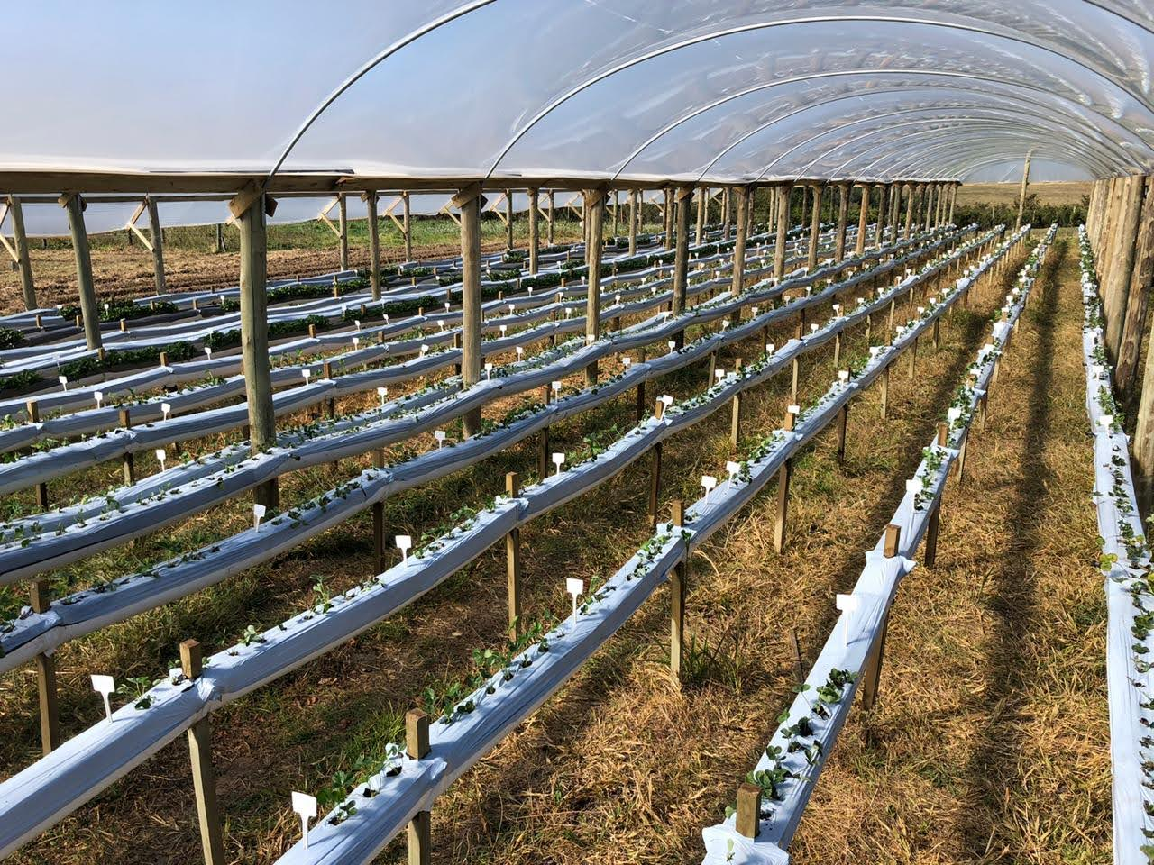
Fonte: Elaborado pela autora, 2023.

Os genótipos foram plantados em fila única com densidade de plantio de oito plantas por metro linear, em todas as safras o plantio foi no mês de maio e utilizou-se sistema de irrigação e fertirrigação automática, através de tubo com gotejadores espaçados em 10 cm.
A fertirrigação foi recomendada pela empresa Yara, em cada estágio de desenvolvimento da planta, com modificações (ver Apêndice 1), além disso foi feita suplementação de macro e micronutrientes foliares de acordo com a necessidade da cultura. O monitoramento do pH e da condutividade elétrica foi feito na solução de fertirrigação inicial e drenada, com medidor portátil (Combo 3093 AKSO – pH-Condutividade-TDS-Sal-Temperatura), mantendo o pH na faixa de 5,5 a 6,5 na solução inicial e drenada e a condutividade elétrica de 1,6 a 1,8 mS/cm, e 0,9 a 0,2 mS/cm, respectivamente.
O controle de daninhas foi realizado de forma manual, de pragas e doenças também de acordo com a necessidade da cultura ao longo do ciclo produtivo, com produtos registrados para uso no Brasil na cultura do morangueiro pelo Ministério da agricultura no Agrofit.

- Rancho Queimado/SC
O sistema de cultivo utilizado foi do tipo semi-hidropônico, com a utilização de slabs de 33 cm de diâmetro e 100 micras de espessura no formato de “travesseiro”, os mesmos continham 1,2 metros de comprimento com 50 litros de substrato, na proporção: 60% casca de arroz carbonizada e 40% de turfa e a cobertura foi em túneis altos, padrões utilizados pela propriedade. As mudas do tipo torrão foram plantadas em fila dupla, no mês de maio em cada safra, com espaçamento de 15 cm entre plantas e 25 cm entre linhas (ver Figura 16).
Figura 16: Sistema de cultivo utilizado nos ensaios com a cultura do morangueiro (Fragaria x ananassa Duch.) nas safras agrícolas 2020-2021, 2021-2022 e 2022-2023 na região metropolitana de Florianópolis (Rancho Queimado/SC).
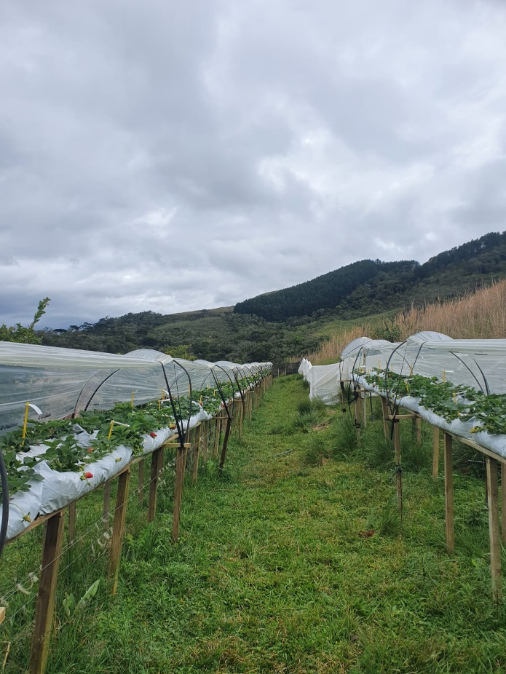
Fonte: Elaborado pela autora, 2023.

O sistema de irrigação foi nas mesmas descrições que o experimento de Lages e a fertirrigação através da formulação comercial Samo®, incorporada na água de irrigação, mantendo a condutividade elétrica do drenado de 1,2 a 1,5 mS/cm e pH na faixa de 5,5 a 6,5. Já a limpeza das plantas, o controle de invasores e fitossanitário, foi de acordo com a necessidade da cultura, com os manejos já realizados na propriedade.

- Farroupilha/RS
O sistema de cultivo utilizado foi do tipo semi-hidropônico, instalado com as mesmas descrições que o experimento de Lages. Entretanto, o substrato foi na proporção, 60% casca de arroz carbonizada e 40% de turfa, o plástico de polietileno branco (plástico slab), com 39 cm de diâmetro e 100 micras de espessura e a cobertura foi de túneis altos, padrões utilizados pela propriedade. As mudas do tipo torrão foram plantadas em junho de cada safra em fileira única, com espaçamento de 15 cm entre planta (ver Figura 17).
Figura 17: Sistema de cultivo utilizado nos ensaios com a cultura do morangueiro (Fragaria x ananassa Duch.) nas safras agrícolas 2020-2021, 2021-2022 e 2022-2023 na região da Serra Gaúcha (Farroupilha/RS).
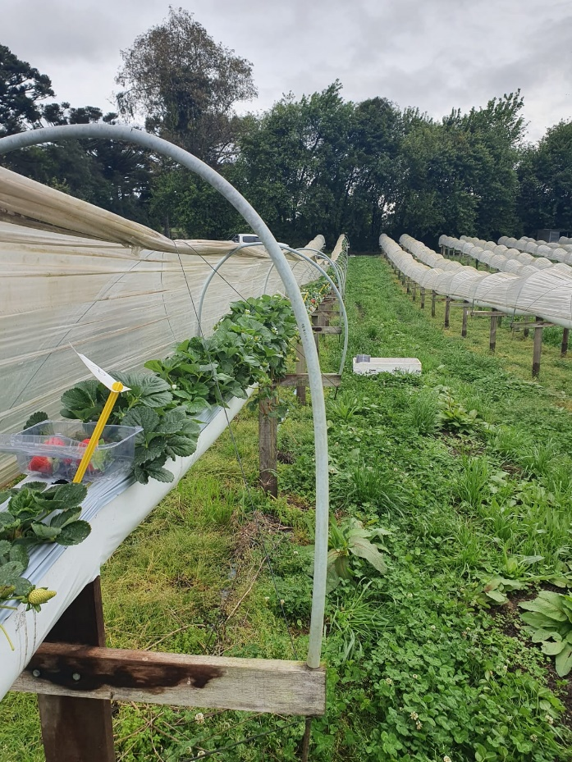
Fonte: Elaborado pela autora, 2023.
O sistema de irrigação e fertirrigação também foi instalado e os adubos utilizados nas mesmas descrições que o experimento de Lages, também mantendo a condutividade elétrica do drenado de 1,2 a 1,5 mS/cm e pH na faixa de 5,5 a 6,5. Já a limpeza das plantas, o controle de invasores e fitossanitário, foi de acordo com a necessidade da cultura, com os manejos já realizados na propriedade.
Nos três locais foram utilizadas mudas produzidas no CAV-UDESC e em Viveiros comerciais “Viveiros PASA” e “Viveiro sete estrelas”.

Delineamento experimental
Em todos os ensaios (Lages/SC, Rancho Queimado/SC e Farroupilha/RS), foi utilizado delineamento de blocos casualizados, com quatro repetições e 10 plantas por unidade experimental. Os tratamentos são oriundos de diferentes programas de melhoramento variaram de região para região (ver Quadro 2), sendo constituídos de 59 genótipos em Lages/SC, 27 em Rancho Queimado e 16 em Farroupilha/SC.

- Lages/SC
Foram utilizados 32 genótipos de dias curtos (Aleluia, Camarosa, Camino Real, Frontera, Jonica, Mercedes, Oso Grande, Pircinque, S. Festival, Sabrina, Randoce, SOFC 152.72, CAV 107.6, CAV 107.7, CAV 107.12, CAV 128.9, CAV 133.2, CAV 103.4, CAV 103.6, CAV 103.15, CAV 190.2, CAV 78.3, CAV 79.1, CAV 79.2, CAV 97.5, FRF 263.1, FRF 109.2, FRF 256.4, FRF 79.6, FRF 75.08, PA 128.1 e PA 103.22) e 27 de dias neutros (Albion, Bella, Alpina10, Irma, Monterrey, Portola, PRA Estiva, San Andreas, CAV 21.1, CAV 22.1, CAV 31.1, CAV 48.1, CAV 56.3, CAV 56.4, CAV 56.9, CAV 56.10, CAV 56.13, CAV 129.3, CAV 198.1, FRF 149.18 , FRF 57.6, FRF 26.1, FRF 28.2, FRF 190.9, FRF 191.2, FRF 214.2, FRF 006.23)

- Rancho Queimado/SC
Foram utilizados 15 genótipos de dias curtos (Aleluia, Camarosa, Camino Real, Jonica, Mercedes, Oso Grande, Pircinque, Randoce, Sabrina, CAV 107.12, CAV 107.7, FRF 109.2, FRF 75.8, FRF 79.6 e SOFC 152.72) e 12 de dias neutros (Albion, Alpina10, Irma, PRA Estiva, San Andreas, FRF 006.23, Bella, FRF 149.18, FRF 214.2, FRF 26.1, FRF 28.2, FRF 57.6,).

- Farroupilha/RS
Foram utilizados 7 genótipos de dias curtos (Camarosa, Pircinque, Randoce, CAV 107.12, CAV 107.7, FRF 109.2, SOFC 152.72) e 9 de dias neutros (Albion, Alpina10, Bella, San Andreas, FRF 190.9, FRF 214.2, FRF 26.1, FRF 28.2 e FRF 006.23).

Quadro 2 - Origem dos genótipos utilizados nos ensaios em Lages/SC, Rancho Queimado/SC e Farroupilha/RS, nas safras agrícolas 2020-2021, 2021-2022 e 2022-2023.
Genótipos | Origem
Albion, San Andreas, Camarosa, caminho Real, Oso Grande, Mercedes, Frontera, S. Festival Portola e Monterrey. | Universidade da Califórnia – Davis, CA, EUA.
Sabrina. | Planasa – Plantas de Navarra S.A., Pamplona, Espanha.
Irma. | - Unidade de pesquisa em Fruticultura de Forlì, Itália.  - Unidade de pesquisa em Fruticultura da Província de Verona, Itália.
SOFC 152.72, FRF 263.1, FRF 109.2, FRF 256.4, FRF 79.6, FRF 75.08, PA 128.1 e PA 103.22 FRF 149.18, FRF 57.6, FRF 26.1, FRF 28.2, FRF 190.9, FRF 191.2, FRF 214.2 e FRF 006.23. | Unidade de pesquisa em Fruticultura de Forlì, Itália.
Pircinque, Jonica, Alpina10, Bella, Randoce, CAV 107.6, CAV 107.7, CAV 107.12, CAV 128.9, CAV 133.2, CAV 103.4, CAV 103.6, CAV 103.15, CAV 190.2, CAV 78.3, CAV 79.1, CAV 79.2, CAV 97.5, CAV 21.1, CAV 22.1, CAV 31.1, CAV 48.1, CAV 56.3, CAV 56.4, CAV 56.9, CAV 56.10, CAV 56.13, CAV 129.3, CAV 198.1. | Universidade do Estado de Santa Catarina, Centro de Ciências Agroveterinárias – Lages, SC, Brasil.
PRA Estiva.
Fonte: FAEDI et al. (2004); SHAW; LARSON (2004, 2009); PIERRON-DARBONNE (2010); FAEDI; BARUZZI (2013).

Descrição das avaliações
Nessa etapa os genótipos também foram avaliados semanalmente em relação ao desenvolvimento e crescimento da parte aérea, formação adequada de flores, qualidade de fruta e suscetibilidade a doenças. Todas as avaliações visuais descritas, foram anotadas em caderno de campo, para posterior utilização na seleção dos genótipos.
Ademais, foram feitas avaliações em relação a produtividade em Lages/SC e qualidade das frutas em Lages/SC, Rancho Queimado/SC e Farroupilha/RS. As frutas foram colhidas quando atingiram 75% do ponto de maturação e as colheitas foram contabilizadas de agosto à janeiro de cada safra, de duas a três vezes na semana. As frutas foram levadas para o laboratório, contadas, pesadas e classificadas, de acordo com os seguintes critérios:
- Comercias: Frutas sem a presença de deformações e podridões, que apresentaram massa fresca maior ou igual a 10 g.
- Pequenas: Frutas sem a presença de deformação e podridões, e que apresentaram massa fresca menor que 10 g.
- Deformadas: Frutas que apresentaram massa fresca maior ou igual a 10 g e superfície deformada, perdendo seu valor comercial.
- Podres: Frutas com presença de podridões provocadas por Botrytis spp. e C. fragarie e Oidium sp.
As variáveis quantitativas foram expressadas em: produção total e comercial por planta (g planta ⁻¹), massa fresca de frutas comerciais (g fruta ⁻¹) e % da produção descarte (considerando frutas podres). Já em relação a qualidade de fruta foram avaliados os seguintes parâmetros em amostras homogêneas de cinco frutas por bloco a cada florada durante o ciclo produtivo, ou seja, uma vez no mês:
- Coloração: determinada com o auxílio de um colorímetro digital de bancada, realizando leitura em duas faces opostas de cada fruta, obtendo os valores de luminosidade (L), fornecida por intermédio de uma escala de 0 a 100, oscilando desde as cores mais escuras (valores menores) até as mais claras (resultados mais próximos de 100); Croma (C), é a medida da pureza ou saturação da cor da epiderme. Utiliza-se uma escala de 0 a 60, oscilando do menos saturado (valores mais próximos de zero) às cores mais saturadas ou intensas (valores maiores); e ângulo hue (°hue), tonalidade da epiderme. Fornecida por uma escala de 0 a 360, na qual cada valor corresponde a uma tonalidade específica.
- Firmeza de polpa: determinada em newton (N) e transformada para grama (g), com o auxílio de um penetrômetro digital, com ponteira de 2 mm e penetração de 10 mm em dois lados opostos de cada fruta.
- Sólidos solúveis: determinada pela porcentagem do teor de açucares e ácidos orgânicos presentes das frutas (°Brix), com o auxílio de um refratrômetro, onde será depositado 1 ml de amostra sobre o prisma, tendo o resultado expresso em g 100 g⁻¹ de açúcares solúvel. A amostra utilizada será o suco extreído as 5 frutas com o auxílio de um espremedor manual.
- Acidez titulável: determinada através de uma amostra de 5ml de suco das frutas, diluída em 45 ml de água destilada e titulada com solução de NaOH 0,1 N até pH 8,1, com auxílio de um titulador automático.
- Relação sólidos solúveis/Acidez titulável (RATIO): Obtida através da razão entre sólidos solúveis e acidez titulável da amostra.

Análise estatística
As médias das três safras em cada local foram submetidas a teste de normalidade de Shapiro-Wilk, por meio do programa SISVAR (FERREIRA, 2011), foram necessárias realizar transformações em algumas variáveis, pela fórmula Y = x^{0,5}.
Atendendo as condições de normalidade, foram realizadas análises univariada, para comprovação das diferenças significativas e multivariada para interpretação da inter-relação entre os tratamentos e variáveis analisadas. Para análise univariada, os dados foram submetidos a análise de variância (ANOVA), e as médias comparadas pelo teste de Scott-Knott a 5% de probabilidade de erro com a utilização do programa estatístico SISVAR (FERREIRA, 2011). Para análise multivariada, as médias foram submetidas ao método de PCA, com auxílio do programa estatístico Fitopac 2.1 (SHEPHERD, 2010).

RESULTADOS E DISCUSSÃO

Lages/SC
Em relação a produção nos genótipos de dias curtos, as duas componentes explicaram 88,95% da variação nos resultados (ver Figura 18). A primeira componente, 63%, em relação as variáveis: produção total por planta, produção comercial por planta, e massa fresca das frutas comerciais.

Figura 18: Análise multivariada do desempenho quantitativo em genótipos de dias curtos de morangueiro (Fragaria x ananassa Duch.), cultivados na Região do Planalto Sul Catarinense (Lages/SC), média das safras 2020-2021, 2021-2022 e 2022-2023.
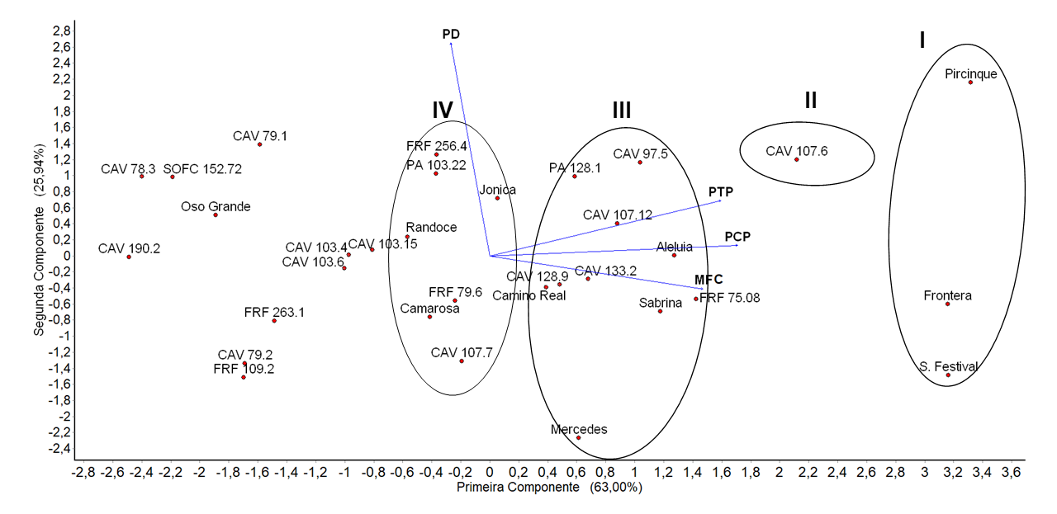
Legenda: PTP= Produção total por planta (g planta⁻¹), PCP= Produção comercial por planta (g planta⁻¹), MFC= Massa fresca das frutas comerciais (g fruta⁻¹), PD= % de produção descarte.
Fonte: Elaborado pela autora, 2023.

O grupo I, formado por Pircinque, Fronteira e S. Festival, obteve maior relação positiva com as variáveis explicadas na primeira componente, com produção total de 481,52, 415,31 e 436,46 g planta⁻¹ (ver Apêndice 2), respectivamente. Porém, a cultivar Pircinque, possui mais frutas descartes (3,76%) do que Fronteira (2,01%) e S. Festival (1,2%), que por sua vez possuem frutas com massa fresca maior (21,70 e 21,22 g fruta⁻¹, respectivamente).
Segundo Faedi e Baruzzi (2013), Pircinque é uma cultivar que possui bom desempenho produtivo, além de demonstrar precocidade na produção. Essa cultivar, é de origem italiana e foi introduzida no Brasil, através do CAV/UDESC, com potencial produtivo comprovado no Brasil, Pircinque vem sendo cultivada em diversas regiões e sempre ganhando destaque (WELTER, 2021).
Todavia, a obtenção de frutas maiores é um ponto positivo na cultura, além da manutenção dessa característica, o que ocorre com as cultivares Frontera e S. Festival, seguida de FRF 75.8, Sabrina, CAV 133.2, CAV 128.9 e Camino Real. Como explícito na literatura, frutas grandes são provenientes de flores grandes e em grande maioria estão presente no início do período produtivo (MALAGODI-BRAGA; KLEINERT, 2007).
Ainda sobre as mesmas variáveis, foi possível observar relação positiva também com o genótipo CAV 107.6 (grupo II), seguido de CAV 97.5, PA 128.1, CAV 107.12, Aleluia, CAV 133.2, CAV 128.9, Camino Real, FRF 75.8, Sabrina e Mercedes (grupo III) e FRF 256.4, PA 103.22, Jonica, Randoce, FRF 79.6, Camarosa e CAV 107.7 (grupo IV).
Zani (2019), em estudos também com o genótipo PA 12.103.22, obteve produção total e comercial elevada no município de Lages/SC, porém em sistema convencional. Este genótipo tem como um de seus parentais a cultivar ‘Florida Fortuna’, conhecida pela qualidade de suas frutas e pela alta produtividade, é notável a herdabilidade dessas características no genótipo (WHITAKER et al., 2015).
No mesmo grupo (grupo IV), ainda estão a cultivar Jonica, que tem como característica principal a precocidade, o que eleva o seu potencial produtivo e o genótipo FRF PIR 256.4, que é um genótipo com alta qualidade de frutas e elevado potencial de produção, o mesmo foi introduzido no Brasil, pelo seu potencial positivo na Itália, o qual também vem demostrando no Brasil, através deste estudo Adicionado a esse grupo está a cultivar Randoce, é uma cultivar lançada em 2022, pelo CAV/UDESC, chama atenção pela produtividade, mas principalmente pela qualidade de suas frutas, é oriunda da Itália e como genótipo chegou ao Brasil para os estudo de comparação com cultivares comerciais e adaptabilidade (FAEDI et al., 2014).
Porém, no grupo III, CAV 97.5 e PA 128.1, possuem mais frutas descartes do que a cultivar Mercedes e no grupo IV, essa relação ocorre com FRF 256.4 e PA 103.22, com mais frutas descartes do que CAV 107.7. Tal fato que pode ter relação com condições ambientais, ocasionando a ocorrência de patógenos, mas mesmo assim esses genótipos demostraram bom desempenho produtivo, nas condições de estudo.
Já em relação a produção nos genótipos de dias neutros, a primeira e a segunda componente explicaram 81,98% (ver Figura 19). O grupo I, formado por Alpina10, CAV 21.1 e CAV 56.9, foram os que obtiveram maior relação positiva com produção total por planta e produção comercial por planta (572,04 e 448,99, 621,20 e 493,23, e 585,11 e 430,86 g planta⁻¹, respectivamente) (ver Apêndice 3). Entretanto, a cultivar Alpina10 e o genótipo CAV 21 .1, possuem maior massa fresca de frutas comerciais (21,13 e 19,50 g fruta⁻¹) em relação ao genótipo CAV 59.9 (18,74 g fruta⁻¹), porém com mais produção de frutas descartes (6,90%).

Figura 19: Análise multivariada do desempenho quantitativo em genótipos de dias neutros de morangueiro (Fragaria x ananassa Duch.), cultivados na Região do Planalto Sul Catarinense (Lages/SC), média das safras 2020-2021, 2021-2022 e 2022-2023.
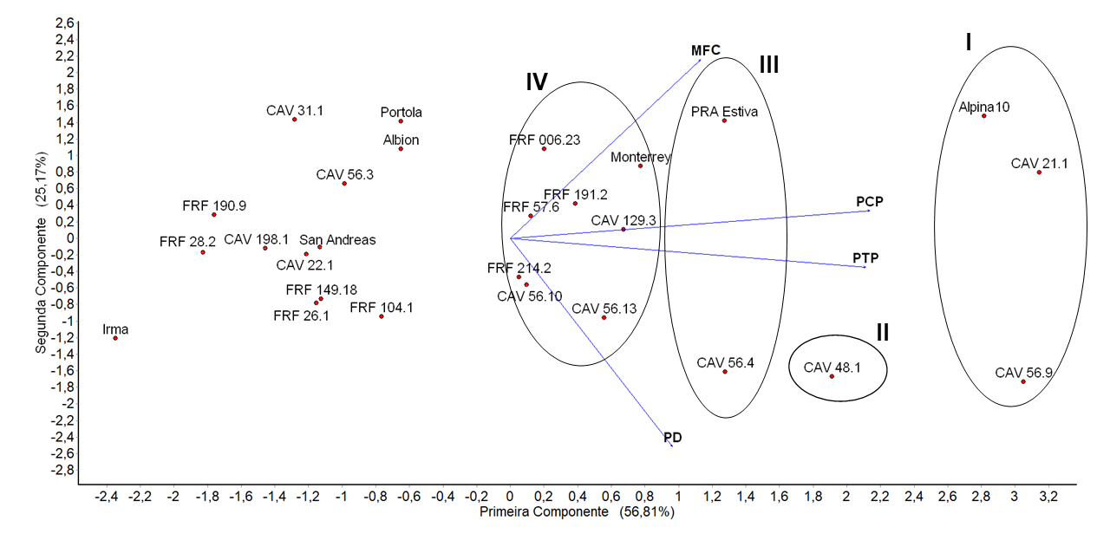
Legenda: PTP= Produção total por planta (g planta⁻¹), PCP= Produção comercial por planta (g planta⁻¹), MFC= Massa fresca das frutas comerciais (g fruta⁻¹), PD= % de produção descarte.
Fonte: Elaborado pela autora, 2023.

Notável é o desempenho positivo do material genético de base italiana nas condições em estudos. Alpina10, também é uma cultivar lançada em 2022 pelo CAV/UDESC, quando foi introduzida no Brasil e seu estudos de adaptabilidade começaram, essa cultivar chamou atenção pelos altíssimos níveis de produção e com frutas enormes, característica apreciada aos olhos do consumidor. Tal fato acontece em cultivares que possuem poucas ramificações florais (o caso da Alpina10) e suas frutas são produzidas em pedúnculos primários, nesse processo a produção de fotoassimilados se concentra e gera frutas de maior tamanho (QUEIROZ-VOLTAN et al., 1996; HEIDE et al., 2013; CARPENEDO., 2016). Ademais CAV 21.1 e CAV 56.9, são genótipos que em 2021 começaram a ser testado em outras regiões produtoras de morango no Brasil e vem sendo destaque nas mesmas.
Em seguida as maiores produções foram observadas no genótipo CAV 48.1 (468,82 g planta⁻¹), no grupo III (PRA Estiva com 468,89 g planta⁻¹ e CAV 56.4 com 479,94 g planta⁻¹), e no grupo IV, composto pela cultivar Monterrey e os genótipos FRF 191.2, FRF 006.23, FRF 57.6, CAV 129.3, FRF 214.2, CAV 56.10 e CAV 56.13.
O genótipo CAV 48.1, CAV 56.4, CAV 129.3, CAV 56.10 e CAV 56.13 também começaram a ser testado em outras regiões na safra agrícola de 2021 e os genótipos, FRF 191.2, FRF 006.23, FRF 57.6, e FRF 214.2, já estão nesse processo e vem demostrando seu potencial, não só no Planalto Sul Catarinense. A Cultivar PRA Estiva, foi lançada no Brasil em 2016, no Município de Estiva em Minas Gerais e está cadastrada no Registro nacional de Cultivares (RNC) do Ministério da agricultura Pecuária e Abastecimento (MAPA). Possui bom potencial produtivo e com frutas grandes na região em que foi selecionada, porém, vem se destacando em outras regiões produtores de morango no Brasil (MAPA, 2017).
Para qualidade das frutas, nos genótipos de dias curtos, as componentes explicaram 55,71% da variação nos resultados (ver Figura 20). Foi possível observar destaque para formação de cinco grupos. O primeiro com o genótipo FRF 79.6, com maior relação positiva com ºhue e luminosidade (40,59 e 40,11) (ver Apêndice 4), o grupo II, formado pela cultivar Pircinque e o genótipo FRF 75.8, obtendo maior relação positiva com sólidos solúveis (8,41 e 8,93), ou seja, frutas mais doces. Já no grupo IV (CAV 78.3, FRF 256.4, CAV 107.7, Jonica, Randoce e FRF 109.2, também foi observada relação positiva com ºhue, luminosidade e sólidos solúveis, porém, menos positiva que os genótipos citados anteriormente.

Figura 20: Análise multivariada do desempenho qualitativo em genótipos de dias curtos de morangueiro (Fragaria x ananassa Duch.), cultivados na Região do Planalto Sul Catarinense (Lages/SC), média das safras 2020-2021, 2021-2022 e 2022-2023.
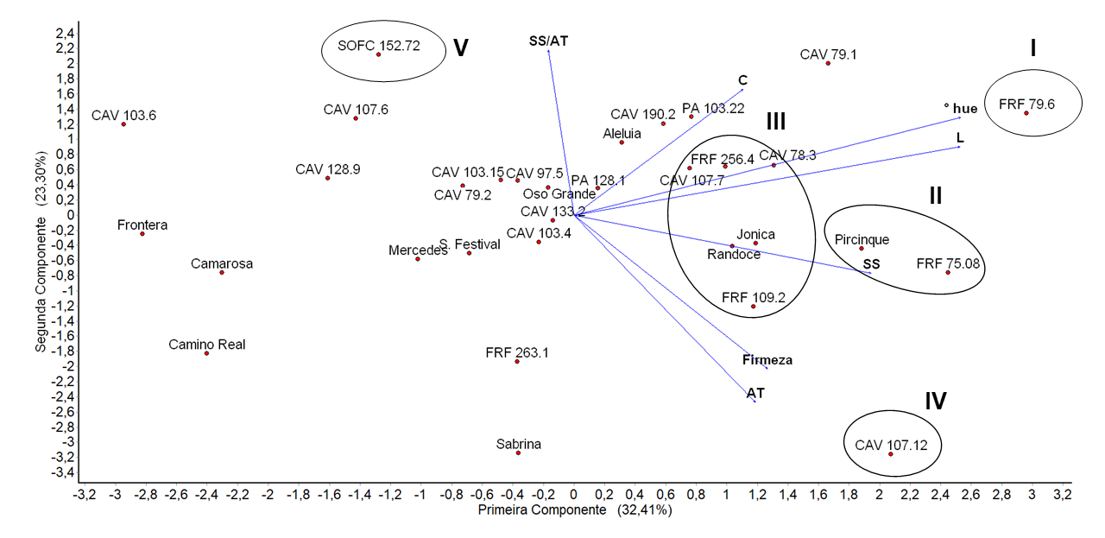
Legenda: L= Luminosidade, C= Croma, ºhue= Ângulo hue, F= Firmeza de polpa, SS= Sólidos solúveis, AT=Acidez Titulável e SS/AT= Relação entre sólidos solúveis e acidez titulável.
Fonte: Elaborado pela autora, 2023.

As duas cultivares presentes nestes grupos, Pircinque e Jonica, e agora a cultivar Randoce, foram selecionadas pela sua alta concentração de sólidos solúveis, até podendo ser classificadas, como super doces (FAEDI & BARUZZI, 2013; FAEDI et al., 2013; FAGHERAZZI, 2017). No grupo IV, foi possível observar que o genótipo CAV 107.12, obteve frutas com maior firmeza (195,96 g), porém, mais ácidos (1,12 % de ácido cítrico) e no grupo V, observou-se o genótipo SOFC 1152.72, com maior relação entre sólidos solúveis e acidez titulável (16,40), ou seja, frutas com sabor mais equilibrado.
O fato de que o genótipo CAV 107.12 obteve frutas mais ácidas, contrariado as expectativas, pode estar relacionado a homeostase, que é quando as plantas sofrem alterações fisiológicas ou estrutural, por algum fator ambiental, tal fato fez com que houvesse a interação genótipo x ambiente sobre o efeito dessa variável, como por exemplo: temperatura no ar e solo.
Em relação a qualidade de frutas nos genótipos de dias neutros, a primeira e a segunda componente explicam 61,77% da variação nos resultados (ver Figura 21). Foi possível observar no genótipo CAV 56.3 maior relação positiva com as variáveis de coloração, luminosidade (43,87%), croma (43,25) e ° hue (41,88) (ver Apêndice 5).

Figura 21: Análise multivariada do desempenho qualitativo em genótipos de dias neutros de morangueiro (Fragaria x ananassa Duch.), cultivados na Região do Planalto Sul Catarinense (Lages/SC), média das safras 2020-2021, 2021-2022 e 2022-2023.
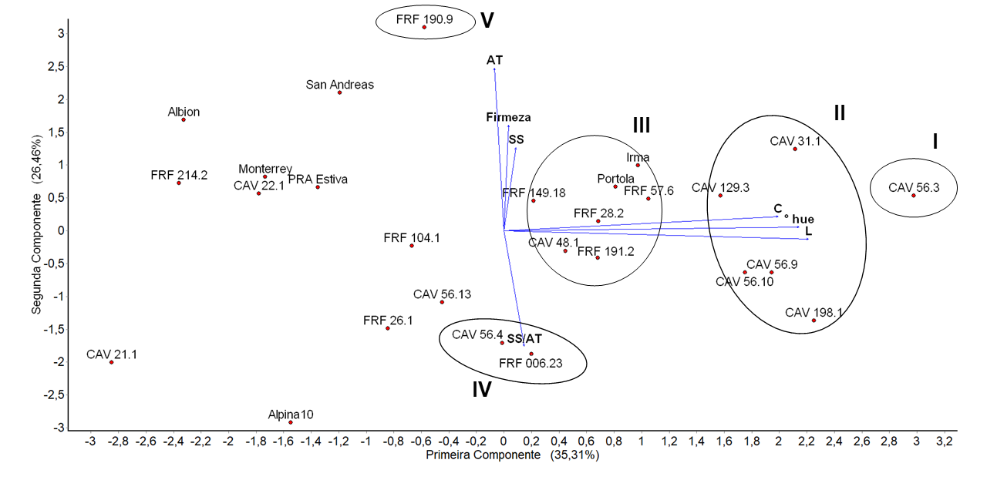
Legenda: L= Luminosidade, C= Croma, ºhue= Ângulo hue, F= Firmeza de polpa, SS= Sólidos solúveis, AT=Acidez Titulável e SS/AT= Relação entre sólidos solúveis e acidez titulável.
Fonte: Elaborado pela autora, 2023.

Abordando as três variáveis em conjunto para coloração da epiderme, é possível observar que genótipos com maior luminosidade também possuem maior croma e ºhue. Como por exemplo do genótipo CAV 56.3, que possui frutas de coloração vermelho alaranjado, intenso e brilhoso. Essas frutas em sua maioria, não são as preferidas pelo consumidor, tendo em vista que a coloração externa é um dos primeiros fatores que o consumidor leva em consideração na hora da compra.
Seguido dos genótipos CAV 56.9, CAV 198.1, CAV 56. 10, CAV 129.3 e CAV 31.1 (grupo II) e FRF 149.18, Irma, Portola, FRF 57.6, FRF 28.2, CAV 48.1 e FRF 191.2 (grupo III). Na variável de relação entre sólidos solúveis e acidez titulável foi observada maior relação positiva com os genótipos, CAV 56.4 (16,20) e FRF 006.23 (15,05), e no genótipo FRF 190.9, foi observado maior relação positiva com acidez titulavel (0,67).

Rancho Queimado/SC
Nos genótipos de dias curtos as duas componentes principais, explicaram 59,75% das variações nos resultados (ver Figura 22). O genótipo CAV 107.7 foi o que obteve relação positiva com a variável sólidos solúveis/acidez titulavel (16,48) (ver Apêndice 6), seguida da cultivar Mercedes (14,34). Já para variável de sólidos solúveis, foi observado maior relação positiva com os genótipos do grupo III, CAV 107.12 (6,28), FRF 109.2 (6,18), FRF 79.6 (6,45) e Pircinque (7,05), seguida da cultivar Randoce (6,18). Nos grupos III e IV também foi observada relação positiva com firmeza e sólidos solúveis/acidez titulavel.

Figura 22: Análise multivariada do desempenho qualitativo em genótipos de dias curtos de morangueiro (Fragaria x ananassa Duch.), cultivados na Região do Metropolitana de Florianópolis (Rancho Queimado/SC), média das safras 2020-2021, 2021-2022 e 2022-2023.
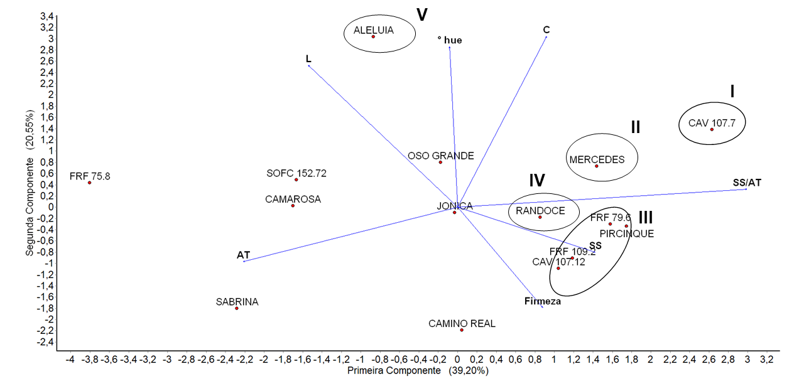
Legenda: L= Luminosidade, C= Croma, ºhue= Ângulo hue, F= Firmeza de polpa, SS= Sólidos solúveis, AT=Acidez Titulável e SS/AT= Relação entre sólidos solúveis e acidez titulável.
Fonte: Elaborado pela autora, 2023.

Cultivares do grupo III e IV, tendem a ter menos infecção pelo mofo-cinzento (Botrytis cinerea). Segundo Hancock et al. (2008), a resistência ao mofo-cinzento no morangueiro está relacionada com a atividade de um gene que codifica a proteína responsável por inibir a ação da enzima poligalacturonase, a qual é responsável pela rigidez da parede celular, consequentemente da garantia de frutas firmes, mesmo com avanço da maturação no campo.
Ademais, a cultivar aleluia, foi a que obteve maior relação positiva com as variáveis de coloração, luminosidade (46,68), croma (48,56) e ºhue (44,12), resultando em frutas com a cloração da epiderme vermelho alaranjado, intenso e brilhante, a mesma característica do genótipo CAV 56.3 em Lages/SC. Para Nunes (2015), frutas com essa coloração são bem aceitas pelos consumidores, este autor elaborou uma escala de coloração da epiderme em morangueiro na pós-colheita e observou que frutas de coloração vermelho médio a escuro, tem mais aceitação pelos consumidores, além de possuírem concentração maior de antocianinas e vitaminas C.
Já em relação aos genótipos de dias neutros, a primeira e a segunda componente explicaram 65,84 (ver Figura 23). Foi possível observar nos genótipos FRF 149.18 e FRF 57.6 relações positiva com a coloração luminosidade (40,32), croma (45,53) e ºhue (37,70), e luminosidade (41,01), croma (49,42) e ºhue (36,48), respectivamente (ver Apêndice 7). Seguido do grupo II, com os genótipos FRF 006.23, Irma e Alpina10. Para variável de sólidos solúveis/acidez titulavel, a maior relação positiva foi observada em FRF 104.1 (15,27), FRF 26.1 (15,52) e PRA Estiva (11,55). Já no genótipo FRF 28.2, relação positiva com a acidez titulavel (0,70), mas também com a firmeza (296,28).

Figura 23: Análise multivariada do desempenho qualitativo em genótipos de dias neutros de morangueiro (Fragaria x ananassa Duch.), cultivados na Região do Metropolitana de Florianópolis (Rancho Queimado/SC), média das safras 2020-2021, 2021-2022 e 2022-2023.
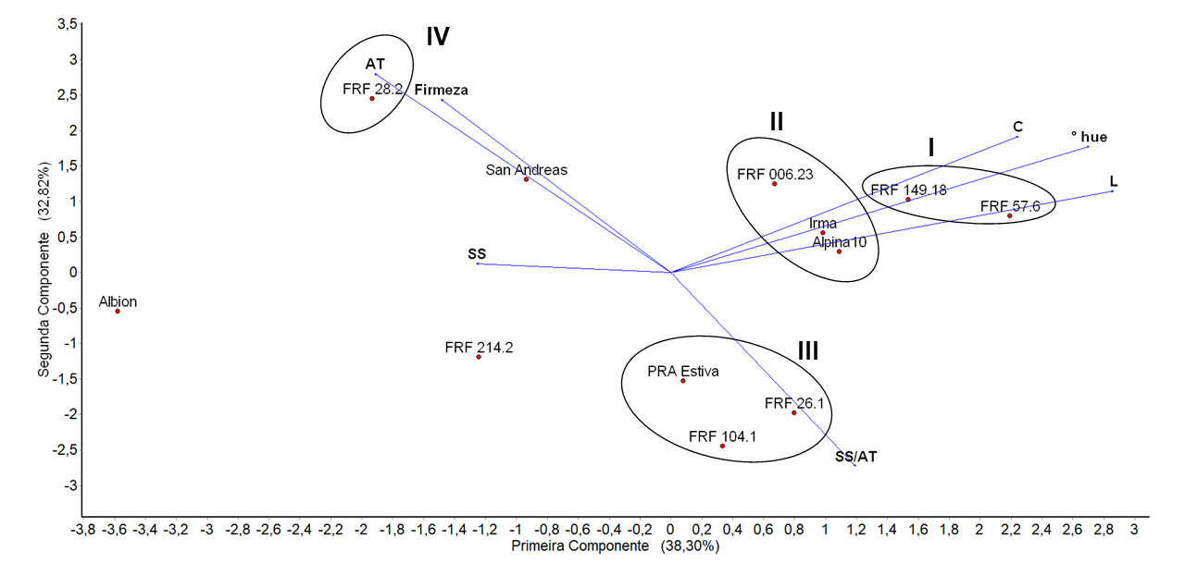
Legenda: L= Luminosidade, C= Croma, ºhue= Ângulo hue, F= Firmeza de polpa, SS= Sólidos solúveis, AT=Acidez Titulável e SS/AT= Relação entre sólidos solúveis e acidez titulável.
Fonte: Elaborado pela autora, 2023.

A firmeza de polpa, como já mencionado, é uma das principais variáveis em relação a qualidade de fruta. Porém, atrelada a essa variável está a acidez titulável, que é o caso do grupo IV, seguido da cultivar San Andreas. A acidez titulavel, é expressada pela quantidade de ácido cítrico existente na fruta, esse ácido é responsável pelo equilíbrio no sabor, denominando mais ou menos doce, ou seja, influencia diretamente nas variáveis de sólidos solúveis e relação entre sólidos solúveis/acidez titulável. Geralmente valores mais baixos de acidez combinados com valores mais altos de sólidos solúveis, tendem a aumentar o valor da relação, o que ocorreu com o grupo III, resultados em genótipos com frutas de sabor equilibrado.

Farroupilha/SC
Nos genótipos de dia curto, as componentes explicaram 78,72% da variação nos resultados (ver Figura 24). A cultivar Pircinque foi a que obteve maior relação positiva com luminosidade (39,19), croma (45,17) e ºhue (33,61), firmeza (172,01) e sólidos solúveis (17,21) (ver Apêndice 8). Seguida do genótipo FRF 109.2, na relação com a coloração e dos genótipos Randoce a CAV 107.7 na relação com a firmeza e sólidos solúveis.

Figura 24: Análise multivariada do desempenho qualitativo em genótipos de dias curtos de morangueiro (Fragaria x ananassa Duch.), cultivados na Região da Serra Gaúcha (Farroupilha/RS), média das safras 2020-2021, 2021-2022 e 2022-2023.
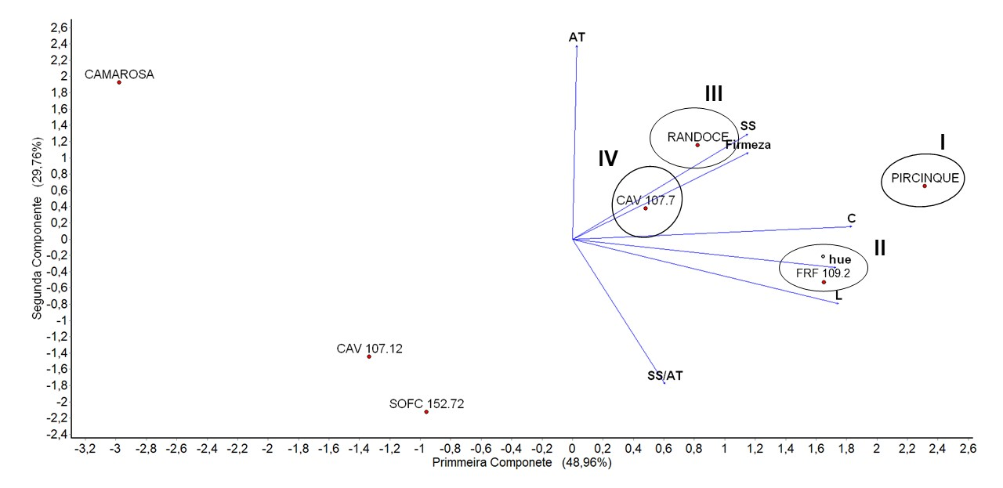
Legenda: L= Luminosidade, C= Croma, ºhue= Ângulo hue, F= Firmeza de polpa, SS= Sólidos solúveis, AT=Acidez Titulável e SS/AT= Relação entre sólidos solúveis e acidez titulável.
Fonte: Elaborado pela autora, 2023.

Welter et al, (2023), obteve resultados parecidos com esse trabalho, também no município de Farroupilha, na cultivar Randoce (ainda como genótipo avançado), de relação positiva para variável de sólidos solúveis, consequentemente essa cultivar, produz frutas com maior concentração de açucares solúveis, ganhando destaque então para doçura de suas frutas.
Frutas doce são de fundamental importância para comercialização do morango, sendo atribuída pelo consumidor uma característica positiva e nos programas de melhoramento uma característica relevante para o lançamento de novas cultivares, porém é uma característica amplamente influenciada pelos fatores climáticos e pela região (RICHTER, 2018). Outro ponto que garante o destaque da cultivar Randoce é a firmeza de polpa, Cocco et al., (2017), obteve médias superiores as encontradas neste trabalho, ainda em estudos dessa cultivar como genótipos avançado, mas já demonstrando seu potencial.
Já em relação aos genótipos de dias neutros, a primeira e a segunda componente e explicaram 67,94 % das variações nos resultados (ver Figura 25). No genótipo FRF 28.2 foi observada maior relação positiva com luminosidade (36,49), croma (42,82) e ºhue (35,91). Foi possível observar também a formação de mais dois grupos, Bella e FRF 190.9, com maior relação positiva para as variáveis de firmeza de polpa e sólidos solúveis no grupo II e o genótipo FRF 26.1, obtendo relação positiva com sólidos solúveis/acidez titulável.

Figura 25: Análise multivariada do desempenho qualitativo em genótipos de dias neutros de morangueiro (Fragaria x ananassa Duch.), cultivados na Região da Serra Gaúcha (Farroupilha/RS), média das safras 2020-2021, 2021-2022 e 2022-2023.
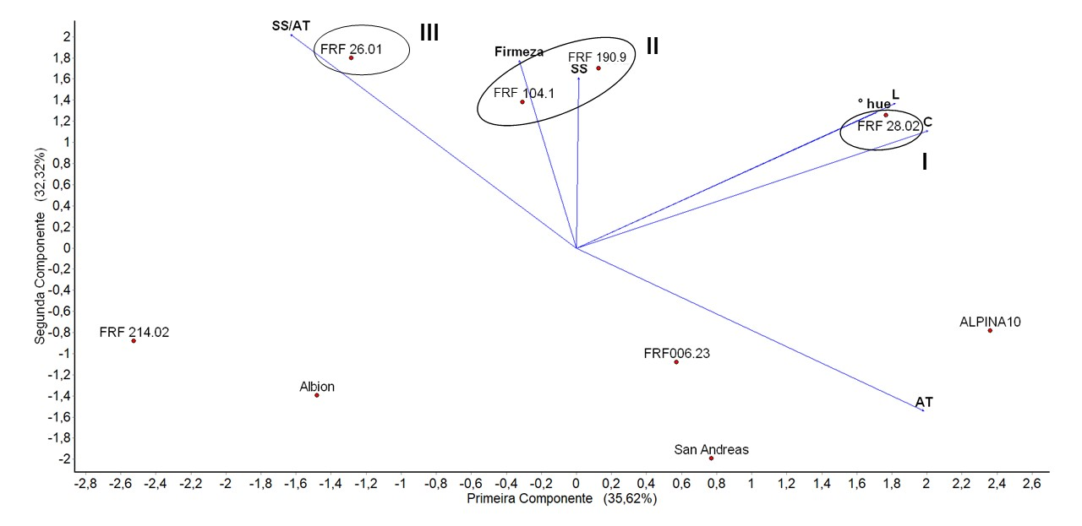
Legenda: L= Luminosidade, C= Croma, ºhue= Ângulo hue, F= Firmeza de polpa, SS= Sólidos solúveis, AT=Acidez Titulável e SS/AT= Relação entre sólidos solúveis e acidez titulável.
Fonte: Elaborado pela autora, 2023.

A cultivar Bella, foi lança em 2022 pelo CAV-UDESC e chama atenção pela qualidade de suas frutas e manutenção das mesmas, fato explicito nos resultados, onde nas condições de estudo essa cultivar obteve frutas firmes, doces, equilibradas. Essas características em conjunto, são fatores principais para aumentar a vida de prateleira de uma fruta, pois a firmeza determina a pressão que a epiderme da mesma pode aguentar, e o sabor determina a preferência pelo consumidor. Consequentemente, a manutenção dessas variáveis resulta na comercialização in natura e possibilita em distribuição das frutas a longas distâncias.
O genótipo FRF 28.2, apesar de possuir epiderme de coloração vermelha clara, mais intensa e brilhosa, foi possível observar nele também relação positiva com os teores de sólidos solúveis, fato que pode consumir o consumidor na hora escolha para compra, pois os mesmos acabam relacionando coloração com sabor, subentendo que frutas de coloração vermelho mais escuro, tem sabor mais adocicado. Todavia, a cloração da epderme, deve-se a quantidade de antocianinas que estão presentes na fruta e estão ligadas as qualidades nutracêuticas da mesma, agregando alto valor de consumo (Zanin, 2019; Kovaÿeviÿ et al., 2015). Por outro lado, como mencionado anteriormente, a variável de sólidos solúveis é amplamente influenciada por características ambientais e regiões em que o genótipo é cultivado. Sendo assim, a necessidade de estudos por mais anos e regiões distintas, faz-se necessária para comprovação das características do e genótipos em estudo.

CONCLUSÕES
Para todas as condições locais de estudo foi possível observar a cultivar Pircinque e Randoce com altos teores de sólidos solúveis.
Em Lages/SC, a cultivar Alpipna10 e o genótipo CAV 21.1 demonstraram potencial altíssimo para produção. Porém, os genótipos CAV 102.12, CAV 48.1 e CAV 56.9, demonstraram potencial produtivo e qualitativo mantido nas três safras analisadas.
Em Rancho Queimado os genótipos CAV ITA 107.12 e FRF 28.1, foi possível obter frutas mais doces e equilibradas.
Em Farroupilha, as cultivares Randoce, Bella e os genótipos CAV 107.7 e 190.9, proporcionaram frutas mais firmes e doces.
Notável é o destaque do material genético italiano nas regiões em estudos, podendo gerar novas cultivares e servir de base genética para novos cruzamentos no programa de melhoramento da cultura do morangueiro do CAV-UDESC.

CONSIDERAÇÕES FINAIS
Pesquisas sobre melhoramento genético e adaptabilidade de cultivares de morangueiro são desafiadoras. Dificuldades são encontradas em todo o processo. Desde a obtenção de material genético para realização dos cruzamentos, até a burocracia do lançamento de uma cultivar. Durante esse período tem-se ainda a adequação do manejo de cada variedade.
Todavia, pode-se destacar a estabilidade da expressão das características em alguns genótipos, tanto em segundo ano de avaliação, quanto na adaptabilidade. Para tanto, a estrutura oferecida pelo CAV/UDESC, para realização deste trabalho foi de suma importância neste projeto. Desde equipamentos laboratoriais, materiais e mão-de-obra, até a realização das atividades a campo também, até mesmo nos ensaios de Rancho Queimado e Farroupilha.
Fruto do programa de melhoramento do CAV/UDESC, temos as cultivares Pircinque e Jonica, que demonstraram destaque nas áreas avaliadas neste trabalho. Ademais, o programa lançou em 2022, mais três novas cultivares, Randoce, Bella e Allpina10, as quais também demonstraram potencial produtivo e de qualidade de fruta nas regiões em estudos.
Além disso, outros genótipos promissores, CAV 21.1, PA 103.27, CAV 006.1, CAV 59.4, CAV 59.6, CAV 107.06, CAV 107.07 e CAV 107.12, demonstraram seu potencial tanto de produtividade e quanto de qualidade nas regiões em estudos.
É importante frisar que, o programa de melhoramento genético da cultura do morangueiro do CAV/UDESC, conta com campos experimentais e parcerias, nas principais regiões produtoras do Brasil, não só no Rio Grande do Sul e em Santa Catarina, áreas em estudo neste trabalho. O programa continua expandindo suas parcerias em prol de contribuir com novas opções de cultivares de morangueiro.

REFERÊNCIAS

ANTUNES, L. E. C.; COCCO, C.; GONÇALVES, M. A.; PICOLOTTO, L.; VIGNOLO, G. K.; Origem e Botânica. IN. Morangueiro. ANTUNES, L. E. C; JÚNIOR, C. R.; SCHWENGBER, J. E. Ed. 1, p. 589, 2016.

ALMEIDA, I. R.; ANTUNES, L. E. C.; REISSER JUNIOR, C.; STEINMETZ, S.; CARVALHO, F. L. C. Potenciais regiões produtoras de morango durante a primavera e verao e riscos de ocorrencia de geada na producao de inverno no Estado do Rio Grande do Sul. Pelotas: Embrapa Clima Temperado, 2009. 5 p. (Embrapa Clima Temperado. Comunicado tecnico, 229).

ANTUNES, L.E.C.; PERES, N. Strawberry production in Brazil and south america. International Journal of Fruit Science, p. 156-161, 2013.

ANTUNES, O. T.; CALVETE, E. O.; ROCHA, H. C.; NIENOW, A. A.; MARIANI, F.; WESP, C. L. Floração, frutificação e maturação de frutos de morangueiro cultivados em ambiente protegido. Horticultura Brasileira, v. 24, n. 4, p. 426-430, 2006.

ANTUNES, L. E. C.; REISSER JÚNIOR, C. Caracterização da produção de morangos no Brasil. Frutticoltura, Bologna, Italia, v. 69, p. 60-65, 2007.

ANTUNES, L.E.C.; REISSER JUNIOR, C. Morango: qualidade dita o preço. Anuário HF-2019. Uberlândia-MG, n. 7, janeiro, p. 93-98, 2019.

ANTUNES, L.E.C.; PERES, N. Strawberry production in Brazil and south america. International Journal of Fruit Science (Online), p. 156-161, 2013.

BRUGNARA, E.C.; COLLI, M.P.; NESELLO, R.; VERONA, L.A.F.; SCHWENGBER, J.E.; ANTUNES, L.E.C. Avaliação de cultivares de morango para produção orgânica no oeste de Santa Catarina. In CONGRESSO BRASILEIRO DE AGROECOLOGIA, Anais... n.2, 1-4, 2011.

BRACKMANN, A. et al. Avaliação de genótipos de morangueiro quanto à qualidade e potencial de armazenamento. Ceres, Viçosa, MG, v. 58, n. 5, p. 542-547, 2011.

BARONI, G. et al. Il miglioramento genético dela fragola nel Veronese. Atti V Giornatte Scientifiche S. O. I., Sirmione, Italia, mar. 2000. Disponível em: < http://www.ismea.it/flex/AppData/Redational/Normative/pubnaz/20040317000100345.pdf>. Acesso em: 18 maio 2023.

BRACKMANN, A. et al. Avaliação de genótipos de morangueiro quanto à qualidade e potencial de armazenamento. Ceres, Viçosa, MG, v. 58, n. 5, p. 542-547, set./out. 2011.

BOMBARELY, A.; MERCHANTE, C.; CSUKASI, F.; CRUZ-RUS, E.; CABALLERO, J. L.; ESCOBAR N. M.; PORTALES, R. B.; BOTELLA, M. A.; BLANCO, J. M.; SEVILLA, J. F. S.; VALPUESTA, V. Generation and analysis of ESTs from strawberry (Fragaria x ananassa) fruits and evaluation of their utility in genetic and molecular studies. BMC Genomics, v. 11, n. 1, p. 1-17, 2010.

BATISTA, P. F. et al. Divergência genética entre variedades de videiras do Banco Ativo de Germoplasma da Embrapa Semiárido. Revista Ciência Agronômica, Fortaleza, CE, v. 46, n. 4, out./dez. 2015.

CASTRO, R. L.; CASALI, V. W. D.; BARELLA, T. P.; SANTOS, R. H. S.; CRUZ, C. D. Produtividade de cultivares de morangueiro em sistema de cultivo orgânico. Horticultura Brasileira, Brasília, v. 21, n. 2, p. 227-230, abr./jun. 2003.

CLIMATEMPO. Condições Metereológicas Médias de farroupilha. Disponível: https://www.climatempo.com.br/climatologia/356/farroupilha-rs. Acesso em: 16 de jun de 2019.

COCCO, C. Qualidade fisiológica das mudas na produção de frutas do morangueiro. 2010. 48 f. Dissertação (Mestrado em Agronomia) – Universidade Federal de Santa Maria, Santa Maria, RS.

CONTI, J.H.; MINAMI, K.; TAVARES, F.C.A. Produção e qualidade de frutos de diferentes cultivares de morangueiro em ensaios conduzidos em Atibaia e Piracicaba. Horticultura Brasileira, Brasília, v. 20, n. 1, p. 10-17, 2002.

COSTA, R. C. Ecofisiologia, rendimento e qualidade de morangueiro de dias neutros cv. Albion em diferentes substratos. 2012. 150 f. Tese (Doutorado em Agronomia) – Universidade de Passo Fundo, Passo Fundo.

CALVETE, E. O. et al. Fenologia, produção e teor de antocianinas de cultivares de morangueiro em ambiente protegido. Revista Brasileira de Fruticultura, v.30, n.2, p.396-401, 2008.

CARPENEDO, S.; ANTUNES, L. E. C.; TREPTOW, R. O. Caracterização sensorial de morangos cultivados na região de Pelotas. Horticultura Brasileira, Vitória da Conquista, BA, v. 34, n. 4, p. 565-570, out./dez. 2016.

CARVALHO, C. Anuário brasileiro das hortaliças 2016 – Santa Cruz do sul: editora Gazeta, Santa Cruz, RS, 2016. 64 p.

CASTRO, R. L. Melhoramento Genético do Morangueiro: Avanços no Brasil. In: RASEIRA, M. C. B.; et al. (Ed.). SIMPÓSIO NACIONAL DO MORANGO, 2; ENCONTRO DE PEQUENAS FRUTAS E FRUTAS NATIVAS DO MERCOSUL, 1., 2004, Pelotas, RS. Livro de Resumos... Pelotas, RS: Embrapa Clima Temperado, 2004.

CASTRO, R. L.; CASALI, V. W. D.; BARELLA, T. P.; SANTOS, R. H. S.; CRUZ, C. D. Produtividade de cultivares de morangueiro em sistema de cultivo orgânico. Horticultura Brasileira, Brasília, v. 21, n. 2, p. 227-230, 2003.

COCCO, C. et al. Desempenho de genótipos italianos de morangueiro na Serra Gaúcha. In: SEMINÁRIO BRASILEIRO SOBRE PEQUENAS FRUTAS. 9., 2017, Vacaria. Anais eletrônicos [...] Vacaria: Embrapa, 2017. p. 1-5. Disponível em: <http://conferencia.uergs.edu.br/index.php/sbpf/sbpf/paper/download/2030/507> Acesso em: 17 ago. 2022.

COCCO, C. Produção e qualidade de mudas e frutas de morangueiro no Brasil e na Itália. 2014. Tese (Doutorado em Fruticultura de Clima Temperado). Universidade Federal de Pelotas, Pelotas, RS, 2014.

COELHO JÚNIOR, J. M. 2013. Zoneamento climático do morangueiro em Pernambuco e uso de liquens no seu cultivo. Tese (Doutorado em Geografia) - Universidade Federal de Pernambuco, Recife, PE, 2013.

COSTA, A. F. et al. Adaptability and stability of strawberry cultivars using a mixed model. Acta Scientiarum. Agronomy, Maringá, PR, v. 37, n. 4, p. 435-440, Oct./Dec, 2015.

CHANDLER, C.K. et al. ‘Strawberry Festival’ Strawberry. HortScience, Alexandria, v.35, n.7, 1366-1367, 2000.

D’ANNA, F. et al. Strawberry Variety Trial in Sicity. In: INTERNATIONAL STRAWBERRY CONGRESS, 2., 2013, Antwerp Belgium. Anais eletrônicos [...] Antwerp: Hoogstraten, 2013 p. 23. Disponível em: <https://iris.unipa.it/retrieve/handle/10447/99579/128625/Book%20of%20abstracts%20ISC2013.pdf> Acesso em: 20 set. 2022.

DUARTE FILHO, J.; ANTUNES, L. E. C.; PÁDUA, J. G. Cultivares. In: DIAS, M. S. C. Morango conquistando novas fronteiras 28. Belo Horizonte: Epamig, 2007. p.20-23. (Informe Agropecuário, 236).

EPAGRI - Empresa de Pesquisa Agropecuária e Extensão Rural de Santa Catarina / CIRAM - Centro de Informações de Recursos Ambientais e de Hidrometeorologia de Santa Catarina. Zoneamento Agroecológico e Socioeconômico do Estado de Santa Catarina.1010 p. Disponível em: < http://www.ciram.com.br/ciram_arquivos/arquivos/portal/agricultura/zoneAgroecologico/ZonAgroeco.pdf>. Acesso em: 16 jun. 2022.

FAEDI, W.; MOURGUES, F.; ROSATI, C. Strawberry breeding and varieties: situation and perspectives. Acta Horticulturae, v. 567, p. 51-59, 2002.

FAEDI, W.; BARUZZI, G. Varietà di fragola ‘Pircinque’. Forlì, Italia: Unità di Ricerca per la Frutticoltura, 2013. Disponível em: < http://sito.entecra.it/portale/public/documenti/pircinque.pdf>. Acesso em: 29 fev 2023.

FAGHERAZZI, A. F. Adaptabilidade de novas cultivares e seleções de morangueiro para o Planalto Sul Catarinense. 2017. Tese (Doutorado em Produção Vegetal) – Universidade do Estado de Santa Catarina, Lages, SC, 2017.

FILGUEIRA, F. A. R. Novo manual de olericultura: agrotecnologia moderna na produção e comercialização de hortaliças. 2. ed. Viçosa: Ed. UFV, 2003. 412 p.

FAGHERAZZI, A.F. Avaliação de cultivares de morangueiro no Planalto Sul Catarinense. 105p (Dissertação de Mestrado em Produção Vegetal), Universidade do Estado de Santa Catarina, Lages, 2013.

FAGHERAZZI, A.F; GRIMALDI, F.; KRETZSCHMAR, A.A.; MOLINA, A.R.; GONÇALVES, M.A.; ANTUNES, L.E.C.; BARUZZI, G.; RUFATO, L. Strawberry production progress in Brazil. Acta Horticulturae, v.1156, n.1, 937-940, 2017.

FAOSTAT. Statistical of strawberry production in world. 2014. Disponível em: < http://www.fao.org/faostat/en/#data/QC/visualize>. Acesso em: 16 jun. 2022.

FERREIRA, D. F. Sisvar: a computer statistical analysis system. Ciência e Agrotecnologia, v. 35, n. 6, p. 1039-1042, 2011.

FAEDI, W. et al. Queen Elisa e Irma, nuove varieta di fragola per gli ambienti settentrionali. Informatore Agrario, v. 60, n. 27, p. 45-50, 2004.

FAEDI, W. et al. The new 'Pircinque' strawberry cultivar released under Italy's PIR Project. Acta Horticulturae, Haia, v.1049, n.1, p. 961-1966, 2014.

FACHINELLO, J. C. et al. Situação e perspectivas da fruticultura de clima temperado no Brasil. Revista Brasileira de Fruticultura, Jaboticabal, SP, v. 33, n. 1, p. 109-120, out. 2011.

FIGUEIREDO, A. S. T. et al. The role of glandular and non-glandular trichomes in the negative interactions between strawberry cultivars and spider mite. Arthropod-Plant Interactions, [S. l.], v. 7, n. 1, p. 53-58, 2013.

FRANQUEZ, G. G. Seleção e multiplicação de clones de morangueiro (Fragaria x ananassa Duch.). 2008. Tese (Doutorado em Agronomia) - Universidade Federal de Santa Maria, Santa Maria, RS, 2008.

GALVÃO, A. G. et al. Breeding new improved clones for strawberry production in Brazil. Acta Scientiarum. Agronomy, Maringá, PR, v. 39, n. 2, p. 149-155, 2017.

GALVÃO, A. G. Hibridação de morangueiro e seleção de clones com potencial para cultivo no sul de Minas Gerais. 2014. Tese (Doutorado em Fitotecnia) - Universidade Federal de Lavras, Lavras, MG, 2014.
HANCOCK, J. F.; SJULIN, T. M.; LOBOS, G. A. Strawberries. In: HANCOCK (Ed.). Temperate Fruit Crop Breeding. Springer: Dordrecht, Netherlands, 2008. p. 393-437.

GIMÉNEZ, G. Seleção e propagação de clones de morangueiro (Fragaria x ananassa Duch.). 2008. (Tese de Doutorado) Programa de Pós-Graduação em Agronomia – Universidade Federal de Santa Maria, Santa Maria, 2008.

HANCOCK, J. F.; SJULIN, T. M.; LOBOS, G. A. Strawberries. In: HANCOCK (Ed.). Temperate Fruit Crop Breeding. Springer: Dordrecht, Netherlands, 2008. p. 393-437.

HOLLMAN, P. C. H. Evidence for health benefits of plants phenols: local or systemic
effects? Journal of the Science of Food and Agriculture, Washington, v. 81, p. 842-852, 2001.

HONJO, M. et al. Simple sequence repeat markers linked to the everbearing flowering gene in long-day and day-neutral cultivars of the octoploid cultivated strawberry Fragaria × ananassa. Euphytica, v. 209, n. 2, p. 291–303, may 2016.

HEIDE, O. M.; STAVANG, J. A.; SØNSTEBY, A. Physiology and genetics of flowering in cultivated and wild strawberries – a review. Journal of Horticultural Science & Biotechnology, [S. l.], v. 88, n. 1, p. 1–18, 2013.

INCAPER-Instituto Capixaba de Pesquisa, Assistência Técnica e Extensão Rural. Available from: <http://www.incaper.es.gov.br>. Access on: Aug. 2, 2022.

JOUQUAND, C. et al. A sensory and chemical analysis of fresh strawberries over harvest dates and seasons reveals factors that affect eating quality. Journal of the American Society of the Horticultural Science, [S. l.], v. 46, n. 4, p. 553-557, 2011.

KOVAČEVIĆ, D. B. et al. Influences of organically and conventionally grown strawberry cultivars on anthocyanins content and color in purees and low-sugar jams. Food Chemistry, [S. l.], v. 181, p. 94-100, Aug. 2015.

LARSON, K. D.; SHAW, D. V. Plantas da Universidade da Califórnia UC. Strawberry plant named ‘Fronteras’. US PP26709 P3, 24 May 2016. Disponível em: < https://patents.google.com/patent/USPP26709P3/en?q=fronteras&oq=fronteras>. Acesso em: 15 jan. 2023.

MANAKASEM Y; GOODWIN P. B. Responses of dayneutral and Junebearing strawberries to temperature and daylength. Journal of Horticultural Science & Biotechnology, Ashford, v.76, n., 629-635, 2001.

MARTINS, D. de S.; STRASSBURGER, A. S.; PEIL, R. M. N.; SHWENGBER, S. E.; REISSER JUNIOR, C.; FURTADO, L. G. Fisiologia da produção de morangueiro. In: TIMM, L. C.; TAVARES, V. E. Q.; REISSER JUNIOR, C.; ESTRELA, C. C. Morangueiro irrigado aspectos técnicos e ambientais do cultivo. Pelotas: Ed. UFPel, 2009. 163 p.

MALAGODI-BRAGA, K. S.; KLEINERT, A. M. P. Como o comportamento das abelhas na flor do morangueiro (Fragaria ananassa Duchesne) influencia a formação dos frutos?. Bioscience Journal, Uberlândia, MG, v. 23, supl. 1, p. 76-81, Nov. 2007.

MARTINS, D. S. et al. O cultivo do morangueiro em Sistema de transição ecológica: componentes do rendimento e incidência de doenças. Revista Brasileira de Agroecologia, Porto Alegre, RS, v. 6, n. 1, p. 117-126, mar. 2011.

MENEZES JÚNIOR, F. O. G.; VIEIRA NETO, J.; RESENDE, R. S. Produção de cultivares de morangueiro em sistema semi-hidropônico sob diferentes substratos e densidades populacionais. Revista Thema, Pelotas, RS, v. 15, n. 1, p. 79-92, 2018.

MISHRA, P. K.; RAM, R. B.; KUMAR, N. Genetic variability, heritability, and genetic advance in strawberry (Fragaria × ananassa Duch.). Turkish Journal of Agriculture and Forestry, [S. l.], v. 39, n. 3, p. 451-458, June 2015.

MARCHI T et al. 2020. Levantamento da produção de morangos no Oeste catarinense. Agropecuária Catarinense 33: 33-36.

NESI, C. N. et al. Avaliação de extrato de algas no progresso temporal da mancha de Mycosphaerella em cultivares de morangueiro. Revista Ceres, Viçosa, MG, v. 60, n. 1, p. 38-42, ene./feb. 2013.

NUNES, M. C. N. Correlations between subjective quality and physicochemical attributes of fresh fruits and vegetables. Postharvest Biology and Technology, [S. l.], v. 107, p. 43-54, sep. 2015.

OLIVEIRA, A.C.B.; BONOW, S. Novos desafios para o melhoramento genético da cultura do morangueiro no Brasil. Informativo agropecuário, Belo Horizonte, v.33, n.268, 21-26, 2012.

OLIVEIRA, R.P.; SCIVITTARO, W.B. Desempenho produtivo de cultivares de morangueiro. Scientia Agraria, Curitiba, v.12, n.2, 069-074, 2011.

OLIVEIRA R.P.; SCIVITTARO W.B.; FINKENAUER D. Produção de morangueiro da cv. Camino Real em sistema de túnel. Revista Brasileira de Fruticultura, Jaboticabal, v.30, n.3, 681-684, 2008.

OLIVEIRA, A. C. B.; ANTUNES, L. E. C. A. Melhoramento genético e principais cultivares. In: ANTUNES, L. E. C.; REISSER JÚNIOR, C.; SCHWENGBER, J. E. (Ed.) Morangueiro. Brasília, Embrapa: 2016. p. 135-147.

PEREIRA, W. R. 2014. Produtividade e qualidade de frutos de cultivares de
morangueiro, em diferentes épocas de plantio. 46 f. Tese (Doutorado em Fitotecnia) - Universidade Federal de Lavras, Lavras, MG, 2014.

PÁDUA, J. G. et al. Comportamento de cultivares de morangueiro em Maria da Fé e Inconfidentes, sul de Minas Gerais. Revista Agrogeoambiental, Pouso Alegre, MG, v. 7, n. 2, p. 69-79, jun. 2015.

PIERRON-DARBONNE, A. Plantas de Navarra SA. Strawberry plant named ‘Sabrina’. US 2010/0313317 P1, 2 Jun. 2010, 9 Dec. 2010. Disponível em: < https://patentimages.storage.googleapis.com/c8/56/12/6f679e1697c7ba/US20100313317P1.pdf>. Acesso em: 29 maio 2023.

PRAZERES, C. S.; COELHO, C. M. M. Divergência genética e heterose relacionada à qualidade fisiológica em sementes de milho. Bragantia, Campinas, SP, v. 75, n. 4, 2016.

QUEIROZ-VOLTAN, R. B. et al. Caracterização botânica de cultivares de morangueiro. Bragantia, Campinas, SP, v. 55, n. 1, p. 29-44, 1996.

RICHTER, A. F. et al. Produtividade e qualidade do morango sob cultivo de solo e semi-hidropônico. Revista Científica Rural, Bagé, RS, v. 20, n. 1, p. 193-203, fev. 2018.

RODRIGUES, L. S. et al. Divergência genética entre cultivares locais e cultivares melhoradas de feijão. Pesquisa Agropecuária Brasileira, Brasília, v. 37, n. 9, p. 1275-1284, set. 2002.

RODRIGUES, L. S. et al. Divergência genética entre cultivares locais e cultivares melhoradas de feijão. Pesquisa Agropecuária Brasileira, Brasília, v. 37, n. 9, p. 1275-1284, set. 2002.

ROJAS-MOLINA AM et al. 2020. Diagnóstico da produção de morango em Santa Catarina em 2015. Agropecuária Catarinense 33: 65-70.
RONQUE, E. R. V. et al. Viabilidade da cultura do morangueiro no Paraná-BR. Revista Brasileira de Fruticultura, Jaboticabal, SP, v. 35, n. 4, p. 1032-1041, 2013.

SERÇE, S.; HANCOCK, J.F. The temperature and photoperiod regulation of flowering and runnering in the strawberries, Fragaria chiloensis, F. virginiana, and F. x ananassa. Scientia Horticulturae, Amsterdam, v.103, 167-177, 2005.

SONSTEBY, A.; HEIDE, O.M. Dormancy relations and flowering of the strawberry. Biotechnology, Amsterdam, v.76, 629-635, 2001.

STEWART, P.J.; FOLTA, K.M. A review of photoperiodic flowering research in strawberry (Fragaria spp.). Critical reviews in plant science, London, v.29, n.1, 1- 13, 2010.

SPECHT, S.; BLUME, R. A competitividade da cadeia do morango no Rio Grande do Sul. Revista de Administração e Negócios da Amazônia, v.3, n.1, p. 35-59, jan./abr. 2011.

SANTOS, A. M.; MEDEIROS, A. R. M. Morango – Produção. Brasília: EMBRAPA CLIMA TEMPERADO (Pelotas, RS), 81 p, 2003a.

SANTOS, A.M.; MEDEIROS, A.R.M. Produção de mudas comerciais. In: SANTOS, A.M.; MEDEIROS, A.R.M. (Ed.). Morango; produção. Brasília: Embrapa Informação Tecnológica, p.35-38. (Frutas do Brasil, 40), 2003.

SHAW, D. V.; LARSON, K. D. Plantas da Universidade da Califórnia UC. Strawberry plant named ‘monterey’. US PP19767 P2, 24 Feb. 2009. Disponível em: < https://patentimages.storage.googleapis.com/f1/b1/d0/32e9860be00648/USPP19767.pdf>. Acesso em: 15 jan. 2023.

SHAW, D. V.; LARSON, K. D. Plantas da Universidade da Califórnia UC. Strawberry plant named ‘merced’. US 2014/0325716 P1, 30 Oct. 2014. Disponível em:<https://patentimages.storage.googleapis.com/ce/21/66/84313552d20a69/US20140325716P1.pdf>. Acesso em: 15 jan. 2023.

SHAW, D. V; LARSON, K. D. University of California. Strawberry plant named ‘Albion’. US 2005/0172374 P1, 29 Jan. 2004, 4 Aug. 2005. Disponível em: <https://patentimages.storage.googleapis.com/61/ce/e7/aca66ac422372b/USPP16228.pdf>. Acesso em: 29 ago. 2022.

SANTOS, H. G. et al. Sistema brasileiro de classificação de solos. 5. ed. rev. e ampl. Brasília, DF: Embrapa, 2018, 2013. 306 p.

SHAW, D.; LARSON, K. D. University of California. Strawberry plant named ‘Albion’. US 2005/0172374 P1, 29 Jan. 2004, 4 Aug. 2005. Disponível em: <https://patentimages.storage.googleapis.com/61/ce/e7/aca66ac422372b/USPP16228.pdf>. Acesso em: 29 maio 2023.

SHAW, D.; LARSON, K. University of California. Strawberry plant named ‘San Andreas’. US PP19,975 P2, 25 Jan. 2008, 12 May. 2009 (c). Disponível em: < https://patentimages.storage.googleapis.com/05/25/0e/e1ae08f5cbf0cf/USPP19975.pdf >. Acesso em: 29 maio 2023.

SHEPHERD, G. J. Fitopac. Versão 2.1. Campinas, SP: Departamento de Botânica, Universidade Estadual de Campinas, 2010.

SPECHT, S. Morangos do vale do Caí-RS: um sistema agroalimentar territorializado. Campo Território: Revista de Geografia Agrária, Uberlândia, MG, v. 9, n. 19, p. 6-31, out. 2014.

SILVA, J. L., SILVA, J. L.G. Strawberry productive chain in the region of Pouso Alegre, MG: possibilities of contribution of the information technology. In: CONGRESSO INTERNACIONAL DE GESTÃO DA TECNOLOGIA E SISTEMAS DE INFORMAÇÃO, 9., 2012. São Paulo. Anais... São Paulo: USP, 2012. p. 3351-3379.

TAIZ, L. et al. E. Fisiologia Vegetal. 5.ed. Porto Alegre: Artmed, 2017. 858 p.
TESSARIOLI NETO, J.; ORTIGOZA, L.E.R.; VERDIAL, M.F. Produção de mudas de cultivares de morangueiro em duas épocas de coleta. Horticultura Brasileira, Brasília, v.21, n.2, 231-233, 2003.

TAYLOR, D.R. The physiology of flowering in strawberry. Acta Horticulturae, Haia, v. 567, 245-251, 2002.

TAZZO, I. F. et al. Exigência térmica de duas seleções e quatro cultivares de morangueiro cultivado no Planalto Catarinense. Revista Brasileira de Fruticultura, Jaboticabal, SP, v. 37, n. 3, p. 550-558, 2015.

VICENTINI, V. B. Análises biométricas em famílias de meios-irmãos de café Conillon oriundas de seleção recorrente. 2013. Tese (Doutorado em Fitotecnia) - Universidade Federal de Viçosa, Viçosa, MG, 2013.

ZAWADNEAK, M. A. C.; SCHUBER, J. M.; MÓGOR, A. F.; Como produzir morangos. Curitiba: Editora UFPR, 2014. 296 p.

WHITAKER, V. M. et al. SensationTM ‘Florida127’ Strawberry. HortScience, v. 50, n. 7, p. 1988-1091, 2015.

WURZ, D. A. et al. Desempenho agronômico de novos genótipos de morangueiro com potencial de cultivo no Planalto Norte Catarinense. In: SEMINÁRIO BRASILEIRO SOBRE PEQUENAS FRUTAS. 10., 2019, Vacaria. Anais eletrônicos [...] Vacaria: Embrapa, 2019. p. 1-5. Disponível em: <https://www.researchgate.net/publication/334226644_Desempenho_agronomico_de_novos_genotipos_de_morangueiro_com_potencial_de_cultivo_no_Planalto_Norte_Catarinense> Acesso em: 17 ago. 2022.

WEEBADDE, C. K. et al. Using a linkage mapping approach to indentify QTL for day-neutrality in the octoploid strawberry. Plant Breeding, [S. l.], v. 127, p. 94-101, 2008.

WHITAKER, V. M. et al. Historical trends in strawberry fruit quality revealed by a trial of University of Florida cultivars and advanced selections. HortScience, [S. l.], v. 46, n. 4, p. 553-557, Apr. 2011.

WELTER, P. D. Adaptabilidade e desempenho agronômico de genótipos de morangueiro de origem italiana em três regiões do sul do Brasi. 2021. (Tese de Doutorado) – Programa de Pós-graduação em Produção Vegetal, Universidade do Estado de Santa Catarina, Lages, 2021.

YAKOVENKO, V. V.; LAPSHIN, V. I. Evaluation of strawberry varieties on yield and quality of fruits. Fruit growing and viticulture in the South of Russia, [S. l.], v. 28, n. 4, p. 38-45, 2014.

ZANIN, D. S. Divergência genética morfoagronômica e seleção de genótipos avançados de morangueiro. 2019. (Tese de Doutorado) – Programa de Pós-graduação em Produção Vegetal, Universidade do Estado de Santa Catarina, Lages, 2019.

ZEIST, AR; RESENDE, JTV. 2019. Strawberry breeding in Brazil: current momentum and perspectives. Horticultura Brasileira v.37, p.007-016, 2019.
LEAL, N. R.; ROSSI, D. A.; COSTA, A. F.; Origem, evolução e o melhoramento do morangueiro. IN. MÓGOR, A. F.; SCHUBER, J. M.; ZAWADNEAKK, M. A. C.; Como produzir morangos. 2 ed. p. 296, 2018.

ZHANG, J.Metabolic profiling of strawberry (Fragaria x ananassaDuch.) during fruit development and maturation. Journal of Experimental Botany, Oxford, v.62, n.3, p.1103–1118, 2011.

APÊNDICE 1: Fertirrigação utilizada durante o ciclo produtivo do morangueiro, valores para 1000 litros.
Nutrientes | Fase de formação | Pré-florada | Fase final do fruto
Nitrato de cálcio | 396g | 228g | 327g
Ferro | 14g | 10g | 16g
Micronutrientes | 14g | 10g | 16g
Nitrato de magnésio | - | 150g | 150g
NPK (13-40-13) | 178g | 428g | 56g
NPK (06-12-36) | 396g | 342g | 561g
Fonte: Elaborado pela autora, 2023.

APÊNDICE 2: Análise univariada do desempenho produtivo em genótipos de dias curtos de morangueiro (Fragaria x ananassa Duch.), cultivados no Planalto Sul Catarinense (Lages/SC), média das safras 2020-2021, 2021-2022 e 2022-2023.

Genótipos | PTP (g planta⁻¹) | PCP (g planta⁻¹) | MFC (g fruta⁻¹) | PD (%)
Aleluia | 393,70 b | 335,17 b | 18,69 b | 2,36 b
Camarosa | 344,19 c | 276,11 c | 17,48 c | 1,92 b
Camino Real | 364,23 b | 318,03 b | 17,68 c | 2,11 b
Randoce | 340,30 c | 262,31 c | 17,99 c | 2,74 a
Frontera | 415,32 a | 376,64 a | 21,70 a | 2,02 b
Jonica | 373,54 b | 277,62 c | 18,20 c | 2,99 a
Mercedes | 344,57 c | 302,80 b | 19,03 b | 0,88 b
Oso Grande | 287,07 c | 232,95 c | 17,18 c | 3,11 a
Pircinque | 481,52 a | 380,52 a | 20,49 a | 3,77 a
S. Festival | 436,47 a | 362,85 a | 21,22 a | 1,24 b
Sabrina | 374,53 b | 309,76 b | 19,81 b | 2,01 b
CAV 107.6 | 434,26 a | 364,06 c | 18,99 b | 3,12 a
CAV 107.7 | 377,88 b | 282,16 a | 16,56 c | 1,30 b
CAV 107.12 | 392,32 a | 308,91 b | 18,68 b | 2,69 a
CAV 128.9 | 384,89 b | 302,51 b | 17,80 c | 2,08 b
CAV 133.2 | 404,47 a | 312,69 b | 17,32 c | 2,02 b
CAV 103.4 | 355,92 b | 261,78 c | 16,20 c | 2,38 a
CAV 103.6 | 318,09 c | 251,48 c | 17,78 c | 2,52 b
CAV 103.15 | 315,12 c | 252,98 c | 18,46 b | 2,76 a
CAV 190.2 | 281,16 c | 206,99 c | 16,45 c | 2,70 a
CAV 78.3 | 304,02 c | 205,45 c | 16,26 c | 3,36 a
CAV 79.1 | 329,18 c | 218,46 c | 17,37 c | 3,64 a
CAV 79.2 | 309,17 c | 230,58 c | 16,53 c | 1,58 b
CAV 97.5 | 411,51 a | 320,19 b | 18,27 b | 3,16 a
FRF 263.1 | 302,59 c | 244,15 c | 17,00 c | 2,03 b
FRF 109.2 | 269,22 c | 222,15 c | 18,17 c | 1,73 b
FRF 256.4 | 351,75 c | 276,74 c | 17,92 c | 3,46 a
FRF 79.6 | 337,76 c | 260,88 c | 18,85 b | 2,21 b
FRF 75.8 | 358,75 b | 315,24 b | 20,94 a | 2,27 b
PA 128.1 | 390,85 b | 313,69 b | 17,87 c | 3,08 a
PA 103.22 | 373,98 b | 291,28 b | 16,52 c | 3,08 a
SOFC 152.72 | 310,51 c | 232,68 c | 15,64 c | 3,27 a
Média | 358,40 | 284,68 | 18,10 | 2,49
CV (%) | 6,60 | 7,70 | 8,95 | 19,97
*Médias seguidas de letras iguais pertencem a um mesmo grupo pelo teste de Scott-Knott a 5% de probabilidade de erro.
** Dados de produção total (g planta⁻¹), produção comercial (g planta⁻¹) e produção descartes (%), transformados pela fórmula Y = x^{0,5}.
Legenda: PTP = Produção total (g planta⁻¹), PTP = Produção comercial (g planta⁻¹), MFC = Massa fresca das frutas comerciais (g fruta⁻¹) e PTP = Produção descartes (%).
Fonte: Elaborado pela autora, 2023.

APÊNDICE 3: Análise univariada do desempenho produtivo em genótipos de dias neutros de morangueiro (Fragaria x ananassa Duch.), cultivados no Planalto Sul Catarinense (Lages/SC), média das safras 2020-2021, 2021-2022 e 2022-2023.

Genótipos | PTP (g planta⁻¹) | PCP (g planta⁻¹) | MFC (g fruta⁻¹) | PD (%)
Albion | 321,81 c | 278,29 c | 19,60 a | 1,85 d
Alpina 10 | 572,04 a | 448,99 a | 21,13 a | 2,29 d
Irma | 286,40 c | 192,05 d | 15,42 b | 2,83 c
Monterrey | 432,35 b | 371,14 b | 19,21 a | 1,96 d
Portola | 311,07 c | 262,67 d | 20,48 a | 1,91 d
PRA Estiva | 468,89 b | 403,19 b | 19,74 a | 1,27 d
San Andreas | 315,39 c | 270,80 c | 17,42 b | 2,42 d
Bella | 409,23 c | 289,40 c | 15,60 b | 2,43 d
CAV 21.1 | 621,20 a | 493,23 a | 19,50 a | 2,28 d
CAV 22.1 | 332,72 c | 246,23 d | 17,42 b | 2,50 d
CAV 31.1 | 293,90 c | 241,29 d | 19,61 a | 1,07 d
CAV 48.1 | 468,82 b | 362,89 b | 19,26 a | 7,30 a
CAV 56.3 | 303,34 c | 234,52 d | 19,62 a | 2,67 d
CAV 56.4 | 479,94 b | 350,67 b | 17,75 b | 5,77 b
CAV 56.9 | 585,11 a | 430,86 a | 18,74 a | 6,90 a
CAV 56.10 | 400,29 c | 282,18 c | 18,57 a | 4,27 c
CAV 56.13 | 466,18 b | 333,75 c | 17,12 b | 3,80 c
CAV 129.3 | 351,88 c | 288,64 c | 21,38 a | 5,48 b
CAV 198.1 | 314,21 c | 231,64 d | 17,48 b | 2,40 d
FRF 149.18 | 325,75 c | 237,97 d | 17,41 b | 3,63 c
FRF 57.6 | 389,20 c | 307,31 c | 19,06 a | 3,02 c
FRF 26.1 | 329,37 c | 248,12 d | 16,99 b | 3,38 c
FRF 28.2 | 266,35 c | 206,54 d | 17,81 b | 2,85 c
FRF 190.9 | 284,59 c | 227,79 d | 17,66 b | 1,76 d
FRF 191.2 | 387,83 c | 296,49 c | 20,19 a | 3,68 c
FRF 214.2 | 433,12 b | 326,13 c | 17,00 b | 2,71 d
FRF 006.23 | 402,48 c | 324,83 c | 19,47 a | 1,68 d
Média | 390,87 | 303,25 | 18,54 | 3,11
CV (%) | 8,62 | 9,11 | 8,55 | 18,55
*Médias seguidas de letras iguais pertencem a um mesmo grupo pelo teste de Scott-Knott a 5% de probabilidade de erro.
** Dados de produção total (g planta⁻¹), produção comercial (g planta⁻¹) e produção descartes (%), transformados pela fórmula Y = x^{0,5}.
Legenda: PTP = Produção total (g planta⁻¹), PTP = Produção comercial (g planta⁻¹), MFC = Massa fresca das frutas comerciais (g fruta⁻¹) e PTP = Produção descartes (%).
Fonte: Elaborado pela autora, 2023.

APÊNDICE 4: Análise univariada do desempenho qualitativo em genótipos de dias curtos de morangueiro (Fragaria x ananassa Duch.), cultivados no Planalto Sul Catarinense (Lages/SC), média das safras 2020-2021, 2021-2022 e 2022-2023.

Genótipos | L | C | ºHue | F (g) | SS  (º Brix) | AT (g 100 g⁻¹ de ácido cítrico) | SS/AT
Aleluia | 37,04 c | 54,86 a | 33,26 a | 147,91 c | 6,47 c | 0,52 b | 11,92 b
Camarosa | 32,83 c | 38,57 b | 28,58 c | 154,72 c | 6,36 c | 0,50 b | 12,77 b
Camino Real | 31,74 c | 34,89 c | 28,30 c | 169,79 c | 6,51 c | 0,53 b | 11,85 b
Randoce | 40,87 c | 36,47 b | 32,55 a | 191,60 c | 7,32 b | 0,51 b | 14,36 a
Frontera | 32,61 c | 38,17 b | 28,87 c | 134,52 c | 6,00 d | 0,48 b | 12,64 b
Jonica | 37,02 c | 44,29 b | 36,24 a | 171,58 c | 7,11 c | 0,56 b | 11,47 b
Mercedes | 35,27 c | 40,50 b | 30,89 b | 159,35 c | 6,51 c | 0,54 b | 12,47 b
Oso Grande | 37,06 c | 41,57 b | 33,53 a | 142,06 c | 6,72 c | 0,53 b | 13,00 b
Pircinque | 40,07 b | 34,98 c | 34,69 a | 185,06 c | 8,41 a | 0,50 b | 14,47 a
S. Festival | 34,54 c | 44,44 b | 31,74 b | 170,62 c | 6,57 c | 0,51 b | 11,99 b
Sabrina | 34,81 c | 37,43 b | 28,73 c | 240,95 a | 6,91 c | 0,61 b | 11,62 b
CAV 107.6 | 36,29 c | 40,13 b | 30,12 b | 144,42 c | 6,65 c | 0,40 b | 16,12 a
CAV 107.7 | 39,86 b | 45,69 b | 34,14 a | 169,55 c | 6,55 c | 0,45 b | 12,41 b
CAV 107.12 | 38,44 b | 40,94 b | 34,30 a | 195,96 b | 6,80 c | 1,12 a | 12,15 b
CAV 128.9 | 34,75 c | 39,95 b | 30,32 b | 149,21 c | 6,51 c | 0,45 b | 14,63 a
CAV 133.2 | 36,52 c | 42,64 b | 30,29 b | 171,59 c | 7,43 b | 0,52 b | 14,80 a
CAV 103.4 | 36,83 c | 42,02 b | 31,97 b | 155,82 c | 6,94 c | 0,50 b | 11,74 b
CAV 103.6 | 34,69 c | 40,84 b | 28,58 c | 142,76 c | 5,25 d | 0,41 b | 15,44 a
CAV 103.15 | 37,36 b | 44,14 b | 31,91 b | 157,08 c | 6,46 c | 0,45 b | 12,75 b
CAV 190.2 | 38,89 b | 43,94 b | 34,85 a | 137,92 c | 6,81 c | 0,54 b | 14,40 a
CAV 78.3 | 38,76 b | 44,16 b | 34,80 a | 156,94 c | 7,62 b | 0,53 b | 14,34 a
CAV 79.1 | 39,54 b | 50,01 a | 35,90 a | 187,24 c | 7,01 c | 0,45 b | 17,05 a
CAV 79.2 | 35,46 c | 40,37 b | 30,74 b | 150,90 c | 7,31 b | 0,50 b | 15,38 a
CAV 97.5 | 37,07 b | 30,64 b | 33,93 b | 174,46 c | 7,03 c | 0,39 b | 16,22 a
FRF 263.1 | 35,99 c | 30,44 c | 30,19 b | 173,57 c | 7,73 b | 0,63 b | 13,55 b
FRF 109.2 | 37,97 b | 42,93 b | 33,01 a | 238,50 a | 7,05 c | 0,47 b | 12,71 b
FRF 256.4 | 38,76 b | 44,23 b | 34,37 a | 153,82 c | 7,31 b | 0,54 b | 13,99 a
FRF 79.6 | 40,12 b | 44,64 b | 40,59 b | 177,71 c | 7,68 b | 0,50 b | 15,01 a
FRF 75.8 | 45,74 a | 44,35 b | 32,83 a | 176,15 c | 8,93 a | 0,70 b | 11,37 b
PA 128.1 | 38,07 b | 42,85 b | 34,80 a | 187,28 c | 5,94 d | 0,44 b | 12,76 b
PA 103.22 | 40,24 b | 49,89 a | 33,80 a | 145,78 c | 6,63 c | 0,46 b | 12,48 b
SOFC 152.72 | 38,43 b | 39,96 b | 32,28 b | 159,58 c | 5,65 d | 0,30 b | 16,40 a
Média | 37,30 | 41,59 | 32,53 | 167,95 | 6,88 | 0,52 | 13,57
CV (%) | 7,87 | 14,09 | 5,84 | 15,93 | 8,47 | 13,70 | 18,48
*Médias seguidas pela mesma letra, na coluna, não diferem entre si pelo Teste de Scott-Knott, a 5% de probabilidade.
**Dados de Firmeza (g), transformados pela fórmula Y = x^{0,5}.
Legenda: L= Luminosidade, C= Croma, ºhue= Ângulo hue, F= Firmeza de polpa (g), SS= Sólidos solúveis (º Brix), AT=Acidez Titulável (g 100 g⁻¹ de ácido cítrico) e SS/AT= Relação entre sólidos solúveis e acidez titulável (RATIO).
Fonte: Elaborado pela autora, 2023.

APÊNDICE 5: Análise univariada do desempenho qualitativo em genótipos de dias neutros de morangueiro (Fragaria x ananassa Duch.), cultivados no Planalto Sul Catarinense (Lages/SC), média das safras 2020-2021, 2021-2022 e 2022-2023.

Genótipos | L | C | ºHue | F (g) | SS  (º Brix) | AT (g 100 g⁻¹ de ácido cítrico) | SS/AT
Albion | 33,31 c | 38,40 a | 30,26 b | 168,39 b | 6,83 b | 0,59 a | 11,10 a
Bella | 36,00 c | 42,04 b | 32,23 b | 226,19 a | 6,22 b | 0,35 b | 15,05 c
Alpina10 | 33,77 c | 40,58 a | 31,71 b | 154,21 c | 5,22 a | 0,50 a | 10,57 a
Irma | 39,01 b | 43,40 b | 36,74 a | 176,21 b | 6,54 b | 0,54 a | 12,08 a
Monterrey | 34,53 c | 38,86 a | 31,28 b | 165,48 b | 6,91 b | 0,55 a | 12,94 a
Portola | 37,06 c | 49,28 b | 33,36 b | 187,59 b | 6,10 b | 0,51 a | 12,49 a
PRA Estiva | 35,32 c | 39,82 a | 31,77 b | 151,50 c | 6,63 b | 0,54 a | 12,22 a
San Andreas | 33,81 c | 43,36 b | 31,74 b | 199,50 a | 6,19 b | 0,59 a | 10,25 a
CAV 21.1 | 33,39 c | 34,07 a | 30,39 b | 120,69 c | 4,40 a | 0,30 b | 14,30 c
CAV 22.1 | 36,05 c | 39,16 a | 30,23 b | 211,83 a | 6,43 b | 0,40 a | 14,57 b
CAV 31.1 | 41,35 a | 47,16 b | 36,78 a | 232,42 a | 7,61 b | 0,54 a | 15,32 a
CAV 48.1 | 38,80 b | 43,31 b | 34,03 b | 95,71 c | 5,34 b | 0,39 a | 12,72 b
CAV 56.3 | 43,87 a | 43,25 b | 41,88 a | 169,08 b | 6,30 b | 0,33 b | 13,45 c
CAV 56.4 | 37,70 b | 42,73 b | 33,09 b | 129,14 c | 5,99 b | 0,44 a | 11,24 b
CAV 56.9 | 41,64 a | 45,40 b | 37,30 a | 113,63 c | 6,51 b | 0,51 a | 13,13 a
CAV 56.10 | 40,20 b | 46,27 b | 36,98 a | 131,17 c | 7,47 b | 0,52 a | 14,10 a
CAV 56.13 | 36,92 c | 57,73 b | 32,00 b | 139,77 c | 6,51 b | 0,43 a | 12,85 b
CAV 129.3 | 39,41 b | 46,08 b | 36,65 a | 165,82 b | 5,31 a | 0,39 a | 11,56 b
CAV 198.1 | 41,82 a | 47,01 b | 37,34 a | 143,62 c | 6,34 b | 0,45 a | 10,54 b
FRF 149.18 | 38,62 b | 43,69 b | 33,31 b | 170,64 b | 6,64 b | 0,42 a | 16,20 b
FRF 57.6 | 39,54 b | 46,14 b | 34,78 b | 172,69 b | 6,05 b | 0,47 a | 12,24 a
FRF 26.1 | 36,93 c | 39,69 a | 32,46 b | 311,63 c | 5,91 b | 0,54 a | 12,76 a
FRF 28.2 | 36,30 c | 42,91 b | 38,51 a | 171,05 b | 6,89 b | 0,67 a | 10,22 a
FRF 190.9 | 36,71 c | 42,14 b | 32,63 b | 204,10 a | 6,43 b | 0,46 a | 14,23 b
FRF 191.2 | 38,09 b | 45,16 b | 34,56 b | 163,22 b | 6,32 b | 0,56 a | 11,38 a
FRF 214.2 | 33,91 c | 36,79 a | 30,75 b | 144,13 c | 5,93 b | 0,41 a | 14,15 b
FRF 006.23 | 38,13 b | 43,75 b | 33,00 b | 147,91 c | 6,37 b | 0,44 a | 12,11 b
Média | 37,49 | 43,27 | 33,92 | 169,16 | 6,27 b | 0,48 | 12,73
CV (%) | 5,45 | 8,29 | 9,73 | 17,35 | 6,02 | 7,49 | 7,49
*Médias seguidas pela mesma letra, na coluna, não diferem entre si pelo Teste de Scott-Knott, a 5% de probabilidade.
**Dados de Firmeza (g), transformados pela fórmula Y = x^{0,5}.
Legenda: L= Luminosidade, C= Croma, ºhue= Ângulo hue, F= Firmeza de polpa (g), SS= Sólidos solúveis (º Brix), AT=Acidez Titulável (g 100 g⁻¹ de ácido cítrico) e SS/AT= Relação entre sólidos solúveis e acidez titulável (RATIO).
Fonte: Elaborado pela autora, 2023.

APÊNDICE 6: Análise univariada do desempenho qualitativo em genótipos de dias curtos de morangueiro (Fragaria x ananassa Duch.), cultivados na Região Metropolitana de Florianópolis (Rancho Queimado/SC), média das safras 2020-2021, 2021-2022 e 2022-2023.

Genótipos | L | C | ºHue | F (g) | SS  (º Brix) | AT (g 100 g⁻¹ de ácido cítrico) | SS/AT
Aleluia | 46,68 a | 48,57 a | 44,12 a | 194,12 b | 5,91 b | 0,46 b | 12,81 a
Camarosa | 45,14 a | 44,18 b | 33,75 c | 217,39 b | 5,23 c | 0,45 b | 11,69 b
Camino Real | 35,33 c | 39,35 d | 32,34 c | 199,93 b | 5,73 b | 0,43 b | 13,32 a
Jonica | 40,77 b | 45,01 b | 36,72 b | 204,61 b | 6,64 a | 0,50 b | 13,39 a
Mercedes | 35,63 c | 50,93 a | 31,49 c | 180,85 c | 5,24 c | 0,37 b | 14,34 a
Oso grande | 39,58 b | 44,44 b | 36,26 b | 165,79 c | 5,29 c | 0,39 b | 13,41 a
Pircinque | 39,97 b | 46,15 b | 35,55 b | 222,48 a | 7,05 a | 0,47 b | 15,16 a
Randoce | 39,42 b | 46,14 b | 36,58 b | 231,29 a | 6,19 a | 0,44 b | 13,95 a
Sabrina | 37,82 c | 44,00 b | 33,10 c | 214,31 b | 6,28 a | 0,59 a | 10,63 b
CAV 107.12 | 38,86 b | 42,34 c | 33,39 c | 206,00 b | 6,29 a | 0,43 b | 14,62 a
CAV 107.7 | 41,40 b | 48,70 a | 36,79 b | 195,09 b | 6,63 a | 0,40 b | 16,49 a
FRF 109.2 | 39,78 b | 43,81 b | 34,72 b | 237,15 a | 6,18 a | 0,43 b | 14,50 a
FRF 75.8 | 47,31 a | 45,15 b | 32,63 c | 170,45 c | 5,79 b | 0,58 a | 10,05 b
FRF 79.6 | 38,90 b | 47,44 a | 30,34 c | 188,99 c | 6,45 a | 0,43 b | 15,04 a
SOFC 152.72 | 40,28 b | 44,78 b | 36,17 b | 179,22 c | 5,19 c | 0,45 b | 11,57 b
Média | 40,45 | 45,39 | 34,93 | 200,51 | 6,00 | 0,45 | 7,97
CV (%) | 5,59 | 4,24 | 5,84 | 17,02 | 6,99 | 11,13 | 13,64
*Médias seguidas pela mesma letra, na coluna, não diferem entre si pelo Teste de Scott-Knott, a 5% de probabilidade.
**Dados de SS/AT= Relação entre sólidos solúveis e acidez titulável (RATIO), transformados pela fórmula Y = x^{0,5}.
Legenda: L= Luminosidade, C= Croma, ºhue= Ângulo hue, F= Firmeza de polpa (g), SS= Sólidos solúveis (º Brix), AT=Acidez Titulável (g 100 g⁻¹ de ácido cítrico) e SS/AT= Relação entre sólidos solúveis e acidez titulável (RATIO).
Fonte: Elaborado pela autora, 2023.

APÊNDICE 7: Análise univariada do desempenho qualitativo em genótipos de dias neutros de morangueiro (Fragaria x ananassa Duch.), cultivados na Região Metropolitana de Florianópolis (Rancho Queimado/SC), média das safras 2020-2021, 2021-2022 e 2022-2023.

Genótipos | L | C | ºHue | F (g) | SS  (º Brix) | AT (g 100 g⁻¹ de ácido cítrico) | SS/AT
Albion | 34,82 c | 40,74 b | 31,80 b | 233,90 b | 6,26 a | 0,61 b | 10,18 b
Alpina10 | 40,31 a | 45,00 a | 36,57 a | 170,51 c | 5,77 a | 0,54 c | 10,78 b
Irma | 40,54 a | 44,95 a | 36,84 a | 201,72 c | 6,00 a | 0,53 c | 11,36 b
PRA Estiva | 37,35 b | 42,90 b | 34,74 b | 147,24 c | 5,39 b | 0,47 d | 11,55 b
San Andreas | 37,34 b | 45,40 a | 34,85 b | 236,50 b | 5,38 b | 0,61 b | 8,75 b
FRF 006.23 | 40,18 a | 45,44 a | 36,32 a | 224,18 b | 5,40 b | 0,56 c | 9,70 b
Bella | 37,15 b | 44,01 a | 34,46 b | 169,79 c | 5,98 a | 0,39 d | 15,27 a
FRF 149.18 | 40,32 a | 45,53 a | 37,70 a | 184,34 c | 5,28 b | 0,54 c | 9,72 b
FRF 214.2 | 36,98 b | 39,79 b | 33,78 b | 205,39 c | 5,06 b | 0,49 d | 10,43 b
FRF 26.1 | 40,46 a | 41,83 b | 35,12 b | 196,56 c | 6,16 a | 0,40 d | 15,52 a
FRF 28.2 | 38,32 b | 43,89 a | 35,69 a | 296,28 a | 6,59 a | 0,70 a | 9,39 b
FRF 57.6 | 41,01 a | 49,42 a | 36,48 a | 236,43 b | 5,44 b | 0,44 d | 12,35 a
Média | 38,73 | 44,07 | 35,36 | 208,57 | 5,72 | 0,52 | 10,37
CV (%) | 3,56 | 3,66 | 5,50 | 8,96 | 7,06 | 11,40 | 11,97
*Médias seguidas pela mesma letra, na coluna, não diferem entre si pelo Teste de Scott-Knott, a 5% de probabilidade.
**Dados de Firmeza (g), transformados pela fórmula Y = x^{0,5}.
Legenda: L= Luminosidade, C= Croma, ºhue= Ângulo hue, F= Firmeza de polpa (g), SS= Sólidos solúveis (º Brix), AT=Acidez Titulável (g 100 g⁻¹ de ácido cítrico) e SS/AT= Relação entre sólidos solúveis e acidez titulável (RATIO).
Fonte: Elaborado pela autora, 2023.

APÊNDICE 8: Análise univariada do desempenho qualitativo em genótipos de dias curtos de morangueiro (Fragaria x ananassa Duch.), cultivados na Região da Serra Gaúcha (Farroupilha/RS), média das safras 2020-2021, 2021-2022 e 2022-2023.

Genótipos | L | C | ºHue | F (g) | SS  (º Brix) | AT (g 100 g⁻¹ de ácido cítrico) | SS/AT
Camarosa | 33,74 d | 38,52 c | 28,80 b | 121,86 b | 6,09 b | 0,51 a | 12,04 b
Pircinque | 39,19 a | 45,17 a | 33,61 a | 172,01 a | 7,57 a | 0,44 a | 17,21 a
Randoce | 37,08 c | 43,17 a | 31,46 b | 170,87 a | 7,46 a | 0,45 a | 16,53 a
CAV 107.12 | 35,94 c | 39,22 c | 29,68 b | 140,42 b | 6,17 b | 0,32 c | 19,03 a
CAV 107.7 | 37,18 b | 43,83 a | 32,20 a | 177,72 a | 6,00 b | 0,40 b | 14,95 b
FRF 109.2 | 39,76 b | 45,65 a | 34,96 a | 129,98 a | 6,24 b | 0,40 b | 15,47 b
SOFC 152.72 | 37,47 b | 41,02 b | 31,42 a | 111,01 b | 5,51 b | 0,31 c | 17,68 a
Média | 36,68 | 41,93 | 30,92 | 152,91 | 6,38 | 9,13 | 16,37
CV (%) | 2,58 | 3,38 | 4,26 | 13,56 | 5,52 | 0,40 | 12,07
*Médias seguidas pela mesma letra, na coluna, não diferem entre si pelo Teste de Scott-Knott, a 5% de probabilidade.
**Dados de Firmeza (g), transformados pela fórmula Y = x^{0,5}.
Legenda: L= Luminosidade, C= Croma, ºhue= Ângulo hue, F= Firmeza de polpa (g), SS= Sólidos solúveis (º Brix), AT=Acidez Titulável (g 100 g⁻¹ de ácido cítrico) e SS/AT= Relação entre sólidos solúveis e acidez titulável (RATIO).
Fonte: Elaborado pela autora, 2023.

APÊNDICE 9: Análise univariada do desempenho qualitativo em genótipos de dias neutros de morangueiro (Fragaria x ananassa Duch.), cultivados na Região da Serra Gaúcha (Farroupilha/RS), média das safras 2020-2021, 2021-2022 e 2022-2023.

Genótipos | L | C | ºHue | F (g) | SS  (º Brix) | AT (g 100 g⁻¹ de ácido cítrico) | SS/AT
Albion | 34,27 d | 38,67 d | 29,73 b | 114,70 d | 6,33 a | 0,43 a | 14,75 b
Alpina10 | 38,36 b | 42,69 b | 33,53 a | 114,19 d | 5,55 b | 0,47 a | 11,71 c
Bella | 36,51 b | 42,59 b | 31,98 b | 147,65 a | 6,16 a | 0,37 b | 16,80 b
San Andreas | 35,17 c | 43,14 b | 29,71 b | 125,92 c | 5,50 b | 0,49 a | 11,32 c
FRF 190.9 | 37,18 a | 43,61 a | 31,32 a | 176,52 c | 5,85 a | 0,38 b | 15,60 b
FRF 214.2 | 33,96 b | 37,81 d | 30,54 b | 140,56 b | 5,46 b | 0,35 c | 15,74 b
FRF 26.1 | 36,95 b | 41,44 c | 31,47 b | 132,68 c | 6,26 a | 0,32 c | 19,62 a
FRF 28.2 | 36,49 d | 42,82 b | 35,91 a | 138,67 b | 6,76 a | 0,47 a | 14,44 b
FRF 006.23 | 36,45 b | 41,26 c | 31,61 b | 134,06 c | 5,39 b | 0,44 a | 12,28 c
Média | 36,43 | 41,78 | 32,16 | 130,93 | 5,96 | 0,41 | 14,75
CV (%) | 1,82 | 2,25 | 11,72 | 8,33 | 5,42 | 7,96 | 9,41
*Médias seguidas pela mesma letra, na coluna, não diferem entre si pelo Teste de Scott-Knott, a 5% de probabilidade.
**Dados de Firmeza (g), transformados pela fórmula Y = x^{0,5}.
Legenda: L= Luminosidade, C= Croma, ºhue= Ângulo hue, F= Firmeza de polpa (g), SS= Sólidos solúveis (º Brix), AT=Acidez Titulável (g 100 g⁻¹ de ácido cítrico) e SS/AT= Relação entre sólidos solúveis e acidez titulável (RATIO).
Fonte: Elaborado pela autora, 2023.

